Проект

Об утверждении границ зон охраны объектов культурного наследия Верхнеуслонского муниципального района Республики Татарстан, объединенных зон охраны объектов культурного наследия Верхнеуслонского муниципального района Республики Татарстан, режимов использования земель и требований к градостроительным регламентам в границах данных зон

В соответствии с Федеральным законом от 25 июня 2002 года № 73-ФЗ
«Об объектах культурного наследия (памятниках истории и культуры) народов Российской Федерации», Положением о зонах охраны объектов культурного наследия (памятников истории и культуры) народов Российской Федерации, утвержденным постановлением Правительства Российской Федерации
от 12 сентября 2015 года № 972 «Об утверждении Положения о зонах охраны объектов культурного наследия (памятников истории и культуры) народов Российской Федерации и о признании утратившими силу отдельных положений нормативных правовых актов Правительства Российской Федерации», Законом Республики Татарстан от 1 апреля 2005 года № 60-ЗРТ «Об объектах культурного наследия в Республике Татарстан» Кабинет Министров Республики Татарстан ПОСТАНОВЛЯЕТ:

1. Утвердить прилагаемые:
границы зон охраны объекта культурного наследия регионального значения «Церковь Николая Чудотворца», 1831 - 1833 гг. (1833 г.), расположенного
по адресу: Республика Татарстан, Верхнеуслонский муниципальный район,
с. Верхний Услон, ул. Советская, д. 28, особый режим использования земель
и требования к градостроительным регламентам в границах данных зон;
границы зон охраны объекта культурного наследия регионального значения «Церковь Божьей Матери «Всех скорбящих радости»», 1906 - 1917 гг., расположенного по адресу: Республика Татарстан, Верхнеуслонский муниципальный район, Коргузинское сельское поселение, д. Егидерево,
ул. Зелёная, д. 27 а, особый режим использования земель и требования
к градостроительным регламентам в границах данных зон;
границы зон охраны объекта культурного наследия регионального значения «Церковь Святой Троицы», 1792 г. (1837 г.), расположенного по адресу: Республика Татарстан, Верхнеуслонский муниципальный район, с. Кильдеево, ул. Центральная, особый режим использования земель и требования к градостроительным регламентам в границах данных зон;
границы зон охраны объекта культурного наследия регионального значения «Церковь Иоанна Предтечи», 1804 г., расположенного по адресу: Республика Татарстан, Верхнеуслонский муниципальный район, Октябрьское сельское поселение, с. Ключищи, ул. Центральная, особый режим использования земель
и требования к градостроительным регламентам в границах данных зон;
границы зон охраны объекта культурного наследия регионального значения «Церковь Святого Николая Чудотворца», 1889 г., расположенного по адресу: Республика Татарстан, Верхнеуслонский муниципальный район, Коргузинское сельское поселение, с. Коргуза, ул. Центральная, д. 58, особый режим использования земель и требования к градостроительным регламентам в границах данных зон;
границы зон охраны объекта культурного наследия регионального значения «Водяно-паровая мельница торгового дома «Корольковой М.С. и Баранова А.
с сыновьями»», XIX в., расположенного по адресу: Республика Татарстан, Верхнеуслонский муниципальный район, в границах Верхнеуслонского сельского поселения, вблизи н.п. Набережные Моркваши, особый режим использования земель и требования к градостроительным регламентам в границах данных зон;
границы зон охраны объекта культурного наследия регионального значения «Церковь Сергия Радонежского», 1890 г., 1907 г., 1908 г., расположенного
по адресу: Республика Татарстан, Верхнеуслонский муниципальный район, Нижнеуслонское сельское поселение, с. Нижний Услон, ул. Дзержинского, д. 6а, особый режим использования земель и требования к градостроительным регламентам в границах данных зон;
границы зон охраны объекта культурного наследия регионального значения «Церковь в честь Положения Ризы Господней», 1882 г., расположенного по адресу: Республика Татарстан, Верхнеуслонский муниципальный район, Бурнашевское сельское поселение, с. Тихий Плес, особый режим использования земель
и требования к градостроительным регламентам в границах данных зон;
границы зон охраны объекта культурного наследия регионального значения «Церковь нерукотворного образа Спаса», 1802 г., расположенного по адресу: Республика Татарстан, Верхнеуслонский муниципальный район, д. Уланово,
ул. Заозёрная, особый режим использования земель и требования
к градостроительным регламентам в границах данных зон;
границы зон охраны объекта культурного наследия регионального значения «Церковь Рождества Христова», 1786 г., расположенного по адресу: Республика Татарстан, Верхнеуслонский муниципальный район, с. Шеланга, ул. Школьная,
д. 26, особый режим использования земель и требования к градостроительным регламентам в границах данных зон;
границы объединенной зоны охраны объектов культурного наследия «Здание паровой мельницы Торгового дома «И.П.Оконишников и сыновья»», 1895 г., расположенного по адресу: Республика Татарстан, Верхнеуслонский муниципальный район, Печищенское сельское поселение, с. Печищи, ул. Калинина, д. 5; «Здание, в котором с 13.11.1941 по 13.06.1942 жил белорусский советский поэт Янка Купала», 13.11.1941 - 13.06.1942 гг., расположенного по адресу: Республика Татарстан, Верхнеуслонский муниципальный район, Печищенское сельское поселение, с. Печищи, ул. Калинина, д. 5, особый режим использования земель
и требования к градостроительным регламентам в границах данной зоны;
границы объединенной зоны охраны объектов культурного наследия «Дом судовладельца Савина И.К.», XIX в., расположенного по адресу: Республика Татарстан, Верхнеуслонский муниципальный район, Нижнеуслонское сельское поселение, с. Нижний Услон, ул. Горького, д. 34; «Молитвенный дом судовладельца Савина И.К.», 1907 - 1908 гг., расположенного по адресу: Республика Татарстан, Верхнеуслонский муниципальный район, Нижнеуслонское сельское поселение,
с. Нижний Услон, ул. Горького, д. 32, особый режим использования земель
и требования к градостроительным регламентам в границах данной зоны;
границы объединенной зоны охраны объектов культурного наследия «Промышленная труба кирпичного завода», XIX в., расположенного по адресу: Республика Татарстан, Верхнеуслонский муниципальный район, с. Ключищи; «Парк усадьбы Нарышкиных-Паулуччи», XIX в., расположенного по адресу: Республика Татарстан, Верхнеуслонский район, Октябрьское сельское поселение,
с. Ключищи, особый режим использования земель и требования
к градостроительным регламентам в границах данной зоны;
границы объединенной зоны охраны объектов культурного наследия «Дом купца Сироткина И.Г.», XIX в., расположенного по адресу: Республика Татарстан, Верхнеуслонский муниципальный район, Майданское сельское поселение,
с. Майдан, ул. Кооперативная; «Колокольня церкви Спасско-Преображения»,
1912 - 1915 гг., расположенного по адресу: Республика Татарстан, Верхнеуслонский муниципальный район, Майданское сельское поселение, с. Майдан,
ул. Кооперативная, особый режим использования земель и требования
к градостроительным регламентам в границах данной зоны;

2. Комитету Республики Татарстан по охране объектов культурного наследия обеспечить внесение сведений о наличии зон охраны объекта культурного наследия, объединенных зон охраны объектов культурного наследия, расположенных
на территории Верхнеуслонского муниципального района Республики Татарстан
в единый государственный реестр объектов культурного наследия (памятников истории и культуры) народов Российской Федерации и Единый государственный реестр недвижимости.
3. Установить, что настоящее постановление вступает в силу с 1 марта
2027 года.

Премьер-министр
Республики Татарстан А.В. Песошин

Утверждены
постановлением
Кабинета Министров
Республики Татарстан
от ________2027 № _____

Границы зон охраны объекта культурного наследия регионального значения «Церковь Николая Чудотворца», 1831 - 1833 гг. (1833 г.), расположенного
по адресу: Республика Татарстан, Верхнеуслонский муниципальный район,
с. Верхний Услон, ул. Советская, д. 28, особый режим использования земель
и требования к градостроительным регламентам в границах данных зон

Карта (схема) границ зон охраны объекта культурного наследия регионального значения «Церковь Николая Чудотворца», 1831 - 1833 гг. (1833 г.)

Республика Татарстан, Верхнеуслонский муниципальный район, с. Верхний Услон
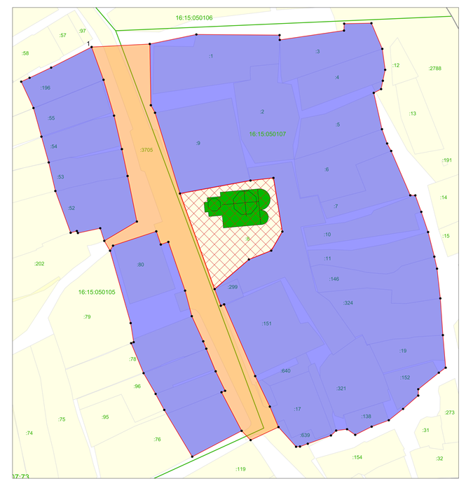
Масштаб: 1:1 000
Условные обозначения:

– граница объекта

– граница кадастрового квартала

– граница земельного участка

16:16:060503 – номер кадастрового квартала

:32 – кадастровый номер земельного участка

 – объект культурного наследия регионального значения «Церковь Николая Чудотворца», 1831 - 1833 гг. (1833 г.), расположенный по адресу: Республика Татарстан, Верхнеуслонский муниципальный район, с. Верхний Услон, ул. Советская, д. 28

 – границы территории объекта культурного наследия

 – охранная зона объекта культурного наследия ОЗ
 – зона регулирования застройки и хозяйственной деятельности ЗРЗ

- Охранная зона ОЗ объекта культурного наследия регионального значения «Церковь Николая Чудотворца», 1831 - 1833 гг. (1833 г.), адрес (местоположение): Республика Татарстан, Верхнеуслонский муниципальный район, с. Верхний Услон, ул. Советская, д. 28
Раздел 1

Сведения об объекте
№  п/п | Характеристики объекта | Описание характеристик
1 | Местоположение объекта | Республика Татарстан, Верхнеуслонский муниципальный район, с. Верхний Услон
2 | Площадь объекта +/- величина погрешности определения площади (Р +/- Дельта Р) | 3 147 кв.м +/- 20 кв.м
3 | Иные характеристики объекта | -

Раздел 2

Сведения о местоположении границ объекта
1. Система координат: МСК-16 (зона 1)
2. Сведения о характерных точках границ объекта
Обозначение характерных точек границ | Координаты, метров |  | Метод определения координат характерной точки | Средняя квадратическая погрешность положения характерной точки (Mt), метров | Описание обозначения точки на местности (при наличии)
Обозначение характерных точек границ | X | Y | Метод определения координат характерной точки |  | Описание обозначения точки на местности (при наличии)
1 | 2 | 3 | 4 | 5 | 6
1 | 474371.72 | 1297047.77 | Аналитический | 0.1 | -
2 | 474373.03 | 1297073.22 | Аналитический | 0.1 | -
3 | 474346.25 | 1297073.68 | Аналитический | 0.1 | -
4 | 474342.98 | 1297075.50 | Аналитический | 0.1 | -
5 | 474307.68 | 1297086.40 | Аналитический | 0.1 | -
6 | 474265.91 | 1297101.56 | Аналитический | 0.1 | -
7 | 474258.65 | 1297104.25 | Аналитический | 0.1 | -
8 | 474259.23 | 1297105.72 | Аналитический | 0.1 | -
9 | 474227.90 | 1297119.29 | Аналитический | 0.1 | -
10 | 474214.57 | 1297125.70 | Аналитический | 0.1 | -
11 | 474205.62 | 1297129.47 | Аналитический | 0.1 | -
12 | 474199.93 | 1297117.30 | Аналитический | 0.1 | -
13 | 474203.98 | 1297113.38 | Аналитический | 0.1 | -
14 | 474220.85 | 1297104.56 | Аналитический | 0.1 | -
15 | 474221.48 | 1297106.14 | Аналитический | 0.1 | -
16 | 474230.00 | 1297102.02 | Аналитический | 0.1 | -
17 | 474239.88 | 1297097.92 | Аналитический | 0.1 | -
18 | 474243.11 | 1297096.59 | Аналитический | 0.1 | -
19 | 474254.09 | 1297091.57 | Аналитический | 0.1 | -
20 | 474265.26 | 1297088.63 | Аналитический | 0.1 | -
21 | 474286.54 | 1297081.32 | Аналитический | 0.1 | -
22 | 474285.41 | 1297078.03 | Аналитический | 0.1 | -
23 | 474291.16 | 1297076.05 | Аналитический | 0.1 | -
24 | 474284.90 | 1297057.13 | Аналитический | 0.1 | -
25 | 474282.70 | 1297055.83 | Аналитический | 0.1 | -
26 | 474287.00 | 1297053.32 | Аналитический | 0.1 | -
27 | 474295.44 | 1297067.56 | Аналитический | 0.1 | -
28 | 474315.35 | 1297063.49 | Аналитический | 0.1 | -
29 | 474327.09 | 1297061.01 | Аналитический | 0.1 | -
30 | 474341.72 | 1297057.58 | Аналитический | 0.1 | -
31 | 474357.38 | 1297052.99 | Аналитический | 0.1 | -
1 | 474371.72 | 1297047.77 | Аналитический | 0.1 | -
3. Сведения о характерных точках части (частей) границы объекта
Обозначение характерных точек части границы | Координаты, метров |  | Метод определения координат характерной точки | Средняя квадратическая погрешность положения характерной точки (Mt), метров | Описание обозначения точки на местности (при наличии)
Обозначение характерных точек части границы | X | Y | Метод определения координат характерной точки |  | Описание обозначения точки на местности (при наличии)

1 | 2 | 3 | 4 | 5 | 6
- | - | - | - | - | -

Раздел 3

Сведения о местоположении измененных (уточненных) границ объекта
1. Система координат: МСК-16
2. Сведения о характерных точках границ объекта
Обозначение характерных точек границ | Существующие координаты, метров |  | Измененные (уточненные) координаты, метров |  | Метод определения координат характерной точки | Средняя квадратическая погрешность положения характерной точки (Mt), метров | Описание обозначения точки на местности (при наличии)
Обозначение характерных точек границ | X | Y | X | Y | Метод определения координат характерной точки |  | Описание обозначения точки на местности (при наличии)
1 | 2 | 3 | 4 | 5 | 6 | 7 | 8
- | - | - | - | - | - | - | -
3. Сведения о характерных точках части (частей) границы объекта
1 | 2 | 3 | 4 | 5 | 6 | 7 | 8
- | - | - | - | - | - | - | -

Раздел 4

План границ
охранной зоны ОЗ объекта культурного наследия регионального значения «Церковь Николая Чудотворца», 1831 - 1833 гг. (1833 г.),
адрес (местоположение): Республика Татарстан, Верхнеуслонский муниципальный район, с. Верхний Услон, ул. Советская, д. 28

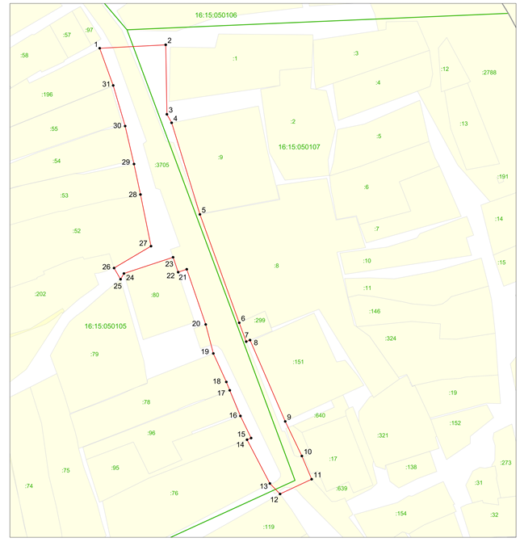
Республика Татарстан, Верхнеуслонский муниципальный район, с. Верхний Услон

Масштаб 1: 1 000
Условные обозначения:
• 1 | – обозначение характерной точки границ
 | – граница объекта
 | – граница кадастрового квартала
 | – границы земельного участка
16:16:060503 | – номер кадастрового квартала
:32 | – кадастровый номер земельного участка
Особый режим использования земель и требования к градостроительным регламентам в границах охранной зоны ОЗ объекта культурного наследия регионального значения «Церковь Николая Чудотворца», 1831 - 1833 гг. (1833 г.), адрес (местоположение): Республика Татарстан, Верхнеуслонский муниципальный район, с. Верхний Услон, ул. Советская, д. 28

1. Запрещается:
1.1 строительство, за исключением линейных объектов и применения специальных мер, направленных на сохранение и (или) восстановление (регенерацию) историко-градостроительной и (или) природной среды объекта культурного наследия (восстановление, воссоздание, восполнение частично
или полностью утраченных элементов и (или) характеристик историко-градостроительной и (или) природной среды);
1.2 использование строительных технологий, оказывающих негативное воздействие на объекты культурного наследия и историческую застройку;
1.3 размещение взрыво- и пожароопасных объектов, угрожающих сохранности объектов культурного наследия;
1.4 строительство линейных объектов наземным и надземным способом,
за исключением автомобильных дорог и случаев, если такое строительство направлено на минимизацию негативного воздействия на объект культурного наследия и его историко-градостроительную и (или) природную среду,
или необходимо для обеспечения его функционирования или обеспечения жизнедеятельности населения, или необходимо для обеспечения сохранности, сохранения, содержания и эксплуатации объекта культурного наследия религиозного назначения и (или) объектов капитального строительства, образующих с ним монастырский, храмовый или иной культовый комплекс;
1.5 размещение рекламы: рекламных конструкций, размером информационного поля по короткой стороне более 1,2 метра и по длинной стороне более 1,7 метра, высотой конструкции более 2,5 метра. Исключение составляют случаи, когда такое размещение соответствует назначению объекта культурного наследия религиозного назначения и (или) объектов капитального строительства, образующих с ним монастырский, храмовый или иной культовый комплекс, и (или) необходимо
для обеспечения его современного использования;
1.6 размещение базовых станций сотовой связи, башенных и антенно­ мачтовых конструкций, включая телевизионные и радиоантенны. Этот запрет
не применяется к базовым станциям сотовой связи, башенным и антенно-мачтовым конструкциям, включая телевизионные и радиоантенны, которые размещены
до 1 марта 2025 г., и не ограничивает проведение работ по ремонту и модернизации базовых станций сотовой связи, башенных и антенно-мачтовых конструкций, включая телевизионные и радиоантенны, в пределах их объемно­ пространственных параметров;
1.7 проведение работ в области благоустройства, включающих следующие работы:
- размещение вдоль улицы перед объектом культурного наследия деревьев
и кустарника;
- установка ограждений (кроме временных ограждающих конструкций)
из бетона, металлопрофиля, шифера, окраска ограждений в яркие тона;
- размещение площадок для мусоросборников и контейнеров для отходов перед объектом культурного наследия;
- размещение остановок транспорта перед объектом культурного наследия;
Исключение составляют случаи, если такие работы не оказывают негативного воздействия на объект культурного наследия, или не нарушают характеристики его историко-градостроительной среды, или необходимы для обеспечения его функционирования или обеспечения жизнедеятельности населения;
1.8 размещение отходов производства и потребления, устройство складов
и захоронений ядохимикатов.

II. Зона регулирования застройки и хозяйственной деятельности ЗРЗ объекта культурного наследия регионального значения «Церковь Николая Чудотворца», 1831 - 1833 гг. (1833 г.), адрес (местоположение): Республика Татарстан, Верхнеуслонский муниципальный район, с. Верхний Услон, ул. Советская, д. 28

Раздел 1

Сведения об объекте
№  п/п | Характеристики объекта | Описание характеристик
1 | Местоположение объекта | Республика Татарстан, Верхнеуслонский муниципальный район, с. Верхний Услон
2 | Площадь объекта +/- величина погрешности определения площади (Р +/- Дельта Р) | 19 814 кв.м +/- 49 кв.м
3 | Иные характеристики объекта | -

Раздел 2

Сведения о местоположении границ объекта
1. Система координат: МСК-16 (зона 1)
2. Сведения о характерных точках границ объекта
Обозначение характерных точек границ | Координаты, метров |  | Метод определения координат характерной точки | Средняя квадратическая погрешность положения характерной точки (Mt), метров | Описание обозначения точки на местности (при наличии)
Обозначение характерных точек границ | X | Y | Метод определения координат характерной точки |  | Описание обозначения точки на местности (при наличии)
1 | 2 | 3 | 4 | 5 | 6
- | - | - | - | - | -
3. Сведения о характерных точках части (частей) границы объекта
Обозначение характерных точек части границы | Координаты, метров |  | Метод определения координат характерной точки | Средняя квадратическая погрешность положения характерной точки (Mt), метров | Описание обозначения точки на местности (при наличии)
Обозначение характерных точек части границы | X | Y | Метод определения координат характерной точки |  | Описание обозначения точки на местности (при наличии)

1 | 2 | 3 | 4 | 5 | 6
Часть № 1
1 | 474373.03 | 1297073.22 | Аналитический | 0.1 | -
2 | 474377.20 | 1297093.58 | Аналитический | 0.1 | -
3 | 474376.90 | 1297129.96 | Аналитический | 0.1 | -
4 | 474374.81 | 1297130.05 | Аналитический | 0.1 | -
5 | 474378.90 | 1297158.13 | Аналитический | 0.1 | -
6 | 474381.90 | 1297158.20 | Аналитический | 0.1 | -
7 | 474382.11 | 1297170.13 | Аналитический | 0.1 | -
8 | 474370.90 | 1297174.89 | Аналитический | 0.1 | -
9 | 474361.75 | 1297176.13 | Аналитический | 0.1 | -
10 | 474356.97 | 1297175.13 | Аналитический | 0.1 | -
11 | 474353.31 | 1297174.36 | Аналитический | 0.1 | -
12 | 474351.66 | 1297171.15 | Аналитический | 0.1 | -
13 | 474335.79 | 1297174.74 | Аналитический | 0.1 | -
14 | 474329.56 | 1297177.00 | Аналитический | 0.1 | -
15 | 474326.29 | 1297178.77 | Аналитический | 0.1 | -
16 | 474306.90 | 1297187.13 | Аналитический | 0.1 | -
17 | 474306.87 | 1297189.33 | Аналитический | 0.1 | -
18 | 474299.68 | 1297191.94 | Аналитический | 0.1 | -
19 | 474290.85 | 1297194.91 | Аналитический | 0.1 | -
20 | 474280.09 | 1297197.63 | Аналитический | 0.1 | -
21 | 474274.85 | 1297198.81 | Аналитический | 0.1 | -
22 | 474261.86 | 1297200.26 | Аналитический | 0.1 | -
23 | 474245.81 | 1297201.37 | Аналитический | 0.1 | -
24 | 474231.57 | 1297202.61 | Аналитический | 0.1 | -
25 | 474229.38 | 1297199.59 | Аналитический | 0.1 | -
26 | 474222.16 | 1297190.61 | Аналитический | 0.1 | -
27 | 474219.38 | 1297190.60 | Аналитический | 0.1 | -
28 | 474213.57 | 1297183.98 | Аналитический | 0.1 | -
29 | 474208.61 | 1297177.72 | Аналитический | 0.1 | -
30 | 474205.79 | 1297170.23 | Аналитический | 0.1 | -
31 | 474202.23 | 1297163.04 | Аналитический | 0.1 | -
32 | 474204.69 | 1297159.47 | Аналитический | 0.1 | -
33 | 474204.10 | 1297154.71 | Аналитический | 0.1 | -
34 | 474201.96 | 1297152.43 | Аналитический | 0.1 | -
35 | 474198.34 | 1297142.29 | Аналитический | 0.1 | -
36 | 474197.12 | 1297138.89 | Аналитический | 0.1 | -
37 | 474197.03 | 1297137.16 | Аналитический | 0.1 | -
38 | 474205.62 | 1297129.47 | Аналитический | 0.1 | -
39 | 474214.57 | 1297125.70 | Аналитический | 0.1 | -
40 | 474227.90 | 1297119.29 | Аналитический | 0.1 | -
41 | 474259.23 | 1297105.72 | Аналитический | 0.1 | -
42 | 474258.64 | 1297104.27 | Аналитический | 0.1 | -
43 | 474265.91 | 1297101.56 | Аналитический | 0.1 | -
44 | 474278.88 | 1297116.54 | Аналитический | 0.1 | -
45 | 474282.74 | 1297126.33 | Аналитический | 0.1 | -
46 | 474291.06 | 1297131.18 | Аналитический | 0.1 | -
47 | 474314.51 | 1297127.29 | Аналитический | 0.1 | -
48 | 474313.36 | 1297117.24 | Аналитический | 0.1 | -
49 | 474307.68 | 1297086.40 | Аналитический | 0.1 | -
50 | 474342.98 | 1297075.50 | Аналитический | 0.1 | -
51 | 474346.25 | 1297073.68 | Аналитический | 0.1 | -
1 | 474373.03 | 1297073.22 | Аналитический | 0.1 | -
Часть № 2
52 | 474356.57 | 1297016.97 | Аналитический | 0.1 | -
53 | 474358.26 | 1297020.65 | Аналитический | 0.1 | -
54 | 474362.70 | 1297030.07 | Аналитический | 0.1 | -
55 | 474371.72 | 1297047.77 | Аналитический | 0.1 | -
56 | 474357.38 | 1297052.99 | Аналитический | 0.1 | -
57 | 474341.72 | 1297057.58 | Аналитический | 0.1 | -
58 | 474327.09 | 1297061.01 | Аналитический | 0.1 | -
59 | 474315.35 | 1297063.49 | Аналитический | 0.1 | -
60 | 474295.44 | 1297067.56 | Аналитический | 0.1 | -
61 | 474287.00 | 1297053.32 | Аналитический | 0.1 | -
62 | 474292.52 | 1297051.53 | Аналитический | 0.1 | -
63 | 474290.43 | 1297041.77 | Аналитический | 0.1 | -
64 | 474291.31 | 1297041.31 | Аналитический | 0.1 | -
65 | 474290.54 | 1297038.59 | Аналитический | 0.1 | -
66 | 474308.79 | 1297031.91 | Аналитический | 0.1 | -
67 | 474321.28 | 1297029.02 | Аналитический | 0.1 | -
68 | 474332.55 | 1297025.81 | Аналитический | 0.1 | -
69 | 474345.05 | 1297022.34 | Аналитический | 0.1 | -
52 | 474356.57 | 1297016.97 | Аналитический | 0.1 | -
Часть № 3
70 | 474282.70 | 1297055.83 | Аналитический | 0.1 | -
71 | 474284.90 | 1297057.13 | Аналитический | 0.1 | -
72 | 474291.16 | 1297076.05 | Аналитический | 0.1 | -
73 | 474285.41 | 1297078.03 | Аналитический | 0.1 | -
74 | 474286.54 | 1297081.32 | Аналитический | 0.1 | -
75 | 474265.26 | 1297088.63 | Аналитический | 0.1 | -
76 | 474254.09 | 1297091.57 | Аналитический | 0.1 | -
77 | 474243.11 | 1297096.59 | Аналитический | 0.1 | -
78 | 474239.88 | 1297097.92 | Аналитический | 0.1 | -
79 | 474230.00 | 1297102.02 | Аналитический | 0.1 | -
80 | 474221.48 | 1297106.14 | Аналитический | 0.1 | -
81 | 474220.85 | 1297104.56 | Аналитический | 0.1 | -
82 | 474203.98 | 1297113.38 | Аналитический | 0.1 | -
83 | 474192.70 | 1297091.76 | Аналитический | 0.1 | -
84 | 474213.12 | 1297079.54 | Аналитический | 0.1 | -
85 | 474220.11 | 1297075.76 | Аналитический | 0.1 | -
86 | 474229.18 | 1297070.48 | Аналитический | 0.1 | -
87 | 474242.30 | 1297065.06 | Аналитический | 0.1 | -
88 | 474242.74 | 1297066.16 | Аналитический | 0.1 | -
89 | 474251.06 | 1297064.84 | Аналитический | 0.1 | -
70 | 474282.70 | 1297055.83 | Аналитический | 0.1 | -

Раздел 3

Сведения о местоположении измененных (уточненных) границ объекта
1. Система координат: МСК-16
2. Сведения о характерных точках границ объекта
Обозначение характерных точек границ | Существующие координаты, метров |  | Измененные (уточненные) координаты, метров |  | Метод определения координат характерной точки | Средняя квадратическая погрешность положения характерной точки (Mt), метров | Описание обозначения точки на местности (при наличии)
Обозначение характерных точек границ | X | Y | X | Y | Метод определения координат характерной точки |  | Описание обозначения точки на местности (при наличии)
1 | 2 | 3 | 4 | 5 | 6 | 7 | 8
- | - | - | - | - | - | - | -
3. Сведения о характерных точках части (частей) границы объекта
1 | 2 | 3 | 4 | 5 | 6 | 7 | 8
- | - | - | - | - | - | - | -

Раздел 4

План границ
зоны регулирования застройки и хозяйственной деятельности ЗРЗ объекта культурного наследия регионального значения «Церковь Николая Чудотворца», 1831 - 1833 гг. (1833 г.), адрес (местоположение): Республика Татарстан, Верхнеуслонский муниципальный район, с. Верхний Услон, ул. Советская, д. 28

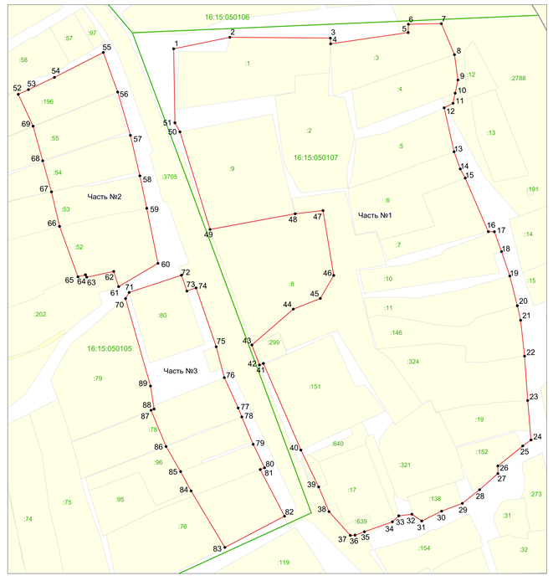
Республика Татарстан, Верхнеуслонский муниципальный район, с. Верхний Услон

Масштаб 1: 1 000

Условные обозначения:
• 1 | – обозначение характерной точки границ
 | – граница объекта
 | – граница кадастрового квартала
 | – граница земельного участка
16:16:060503 | – номер кадастрового квартала
:32 | – кадастровый номер земельного участка

Режим использования земель и требования к градостроительным регламентам
в границах зоны регулирования застройки и хозяйственной деятельности ЗРЗ объекта культурного наследия регионального значения «Церковь Николая Чудотворца», 1831 - 1833 гг. (1833 г.), адрес (местоположение): Республика Татарстан, Верхнеуслонский муниципальный район, с. Верхний Услон,
ул. Советская, д. 28

1. Запрещается:
1.1 использование строительных технологий, оказывающих негативное воздействие на объекты культурного наследия и историческую застройку;
1.2 размещение взрыво- и пожароопасных объектов, угрожающих сохранности объектов культурного наследия;
1.3 строительство, реконструкция объектов капитального строительства, предусматривающие следующее:
- строительство и реконструкцию объектов капитального строительства высотой от существующего уровня земли до верхней отметки здания – более
10 метров;
- устройство плоских крыш, скатных крыш более 35 градусов. Исключение составляют вальмовые и скатные крыши с углом наклона от 20 до 35 градусов;
- использование в отделке фасадов сайдинга, искусственных материалов,
не имитирующих натуральные, сплошного остекления, зеркального и цветного стекла. Исключение составляет использование натуральных и имитирующих натуральные отделочных материалов;
- использование диссонирующих объёмно-пространственных и архитектурных решений, активных по силуэту, доминантных элементов в завершениях объектов капитального строительства (башен, шпилей);
- применение цветовых решений фасадов, за исключением разбеленных или приглушенных цветов, неярких (пастельных) оттенков, оттенков натурального дерева, оттенков охристого;
Исключение составляют случаи, если такие строительство, реконструкция необходимы для обеспечения функционирования объекта культурного наследия;
1.4 строительство линейных объектов наземным и надземным способом,
за исключением случаев, если такое строительство направлено на минимизацию негативного воздействия на объект культурного наследия и его историко-градостроительную и (или) природную среду, или необходимо для обеспечения его функционирования или обеспечения жизнедеятельности населения, или необходимо для обеспечения сохранности, сохранения, содержания и эксплуатации объекта культурного наследия религиозного назначения и (или) объектов капитального строительства, образующих с ним монастырский, храмовый или иной культовый комплекс;
1.5 размещение рекламы: рекламных конструкций любого размера на крышах зданий, рекламных конструкций на фасадах зданий и ограждениях, обращённых
к улицам, размером информационного поля по короткой стороне более 1,2 метра, по длинной стороне более 1,7 метра, высотой конструкции более 2,5 метра. Исключение составляют случаи, когда такое размещение соответствует назначению объекта культурного наследия религиозного назначения и (или) объектов капитального строительства, образующих с ним монастырский, храмовый или иной культовый комплекс, и (или) необходимо для обеспечения его современного использования;
1.6 размещение базовых станций сотовой связи, башенных и антенно­ мачтовых конструкций, включая телевизионные и радиоантенны. Этот запрет
не применяется к базовым станциям сотовой связи, башенным и антенно-мачтовым конструкциям, включая телевизионные и радиоантенны, которые размещены
до 1 марта 2025 г., и не ограничивает проведение работ по ремонту и модернизации базовых станций сотовой связи, башенных и антенно-мачтовых конструкций, включая телевизионные и радиоантенны, в пределах их объемно­ пространственных параметров.

Утверждены
постановлением
Кабинета Министров
Республики Татарстан
от ________2027 № _____

Границы зон охраны объекта культурного наследия регионального значения «Церковь Божьей Матери «Всех скорбящих радости»», 1906 - 1917 гг., расположенного по адресу: Республика Татарстан, Верхнеуслонский муниципальный район, Коргузинское сельское поселение, д. Егидерево,
ул. Зелёная, д. 27 а, особый режим использования земель и требования
к градостроительным регламентам в границах данных зон

Карта (схема) границ зон охраны объекта культурного наследия
регионального значения «Церковь Божьей Матери «Всех скорбящих радости»», 1906 - 1917 гг.
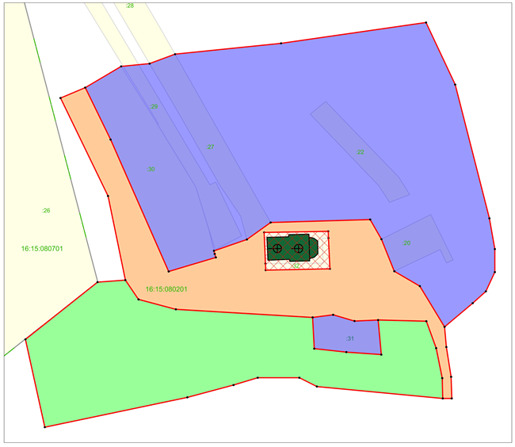
Республика Татарстан, Верхнеуслонский муниципальный район, д. Егидерево
Масштаб: 1: 2 000

Условные обозначения:

– граница объекта

– граница населенного пункта

– граница кадастрового квартала

– граница земельного участка

16:16:060503 – номер кадастрового квартала

:32 – кадастровый номер земельного участка

– объект культурного наследия регионального значения «Церковь Божьей Матери «Всех скорбящих радости»», 1906 - 1917 гг., расположенный по адресу: Республика Татарстан, Верхнеуслонский муниципальный район, Коргузинское сельское поселение, д. Егидерево, ул. Зелёная, д. 27 а

– границы территории объекта культурного наследия

– охранная зона объекта культурного наследия ОЗ
– зона регулирования застройки и хозяйственной деятельности ЗРЗ
– зона охраняемого природного ландшафта ЗОПЛ

І. Охранная зона ОЗ объекта культурного наследия регионального значения «Церковь Божьей Матери «Всех скорбящих радости»», 1906 - 1917 гг., адрес (местоположение): Республика Татарстан, Верхнеуслонский муниципальный район, Коргузинское сельское поселение, д. Егидерево, ул. Зелёная, д. 27 а

Раздел 1

Сведения об объекте
№  п/п | Характеристики объекта | Описание характеристик
1 | Местоположение объекта | Республика Татарстан, Верхнеуслонский муниципальный район, Коргузинское сельское поселение, д. Егидерево
2 | Площадь объекта +/- величина погрешности определения площади (Р +/- Дельта Р) | 14 474 кв.м +/- 42 кв.м
3 | Иные характеристики объекта | -

Раздел 2

Сведения о местоположении границ объекта
1. Система координат: МСК-16 (зона 1)
2. Сведения о характерных точках границ объекта
Обозначение характерных точек границ | Координаты, метров |  | Метод определения координат характерной точки | Средняя квадратическая погрешность положения характерной точки (Mt), метров | Описание обозначения точки на местности (при наличии)
Обозначение характерных точек границ | X | Y | Метод определения координат характерной точки |  | Описание обозначения точки на местности (при наличии)
1 | 2 | 3 | 4 | 5 | 6
1 | 444690.54 | 1279731.16 | Аналитический | 0.1 | -
2 | 444698.53 | 1279750.16 | Аналитический | 0.1 | -
3 | 444658.62 | 1279769.63 | Аналитический | 0.1 | -
4 | 444557.31 | 1279814.31 | Аналитический | 0.1 | -
5 | 444568.13 | 1279850.55 | Аналитический | 0.1 | -
6 | 444570.85 | 1279849.67 | Аналитический | 0.1 | -
7 | 444573.20 | 1279849.09 | Аналитический | 0.1 | -
8 | 444581.89 | 1279874.40 | Аналитический | 0.1 | -
9 | 444594.95 | 1279892.66 | Аналитический | 0.1 | -
10 | 444597.23 | 1279969.18 | Аналитический | 0.1 | -
11 | 444582.12 | 1279977.80 | Аналитический | 0.1 | -
12 | 444557.51 | 1279987.71 | Аналитический | 0.1 | -
13 | 444546.07 | 1280007.33 | Аналитический | 0.1 | -
14 | 444514.82 | 1280026.35 | Аналитический | 0.1 | -
15 | 444499.32 | 1280027.70 | Аналитический | 0.1 | -
16 | 444476.46 | 1280031.38 | Аналитический | 0.1 | -
17 | 444459.84 | 1280031.87 | Аналитический | 0.1 | -
18 | 444459.84 | 1280024.95 | Аналитический | 0.1 | -
19 | 444475.42 | 1280024.56 | Аналитический | 0.1 | -
20 | 444498.46 | 1280019.88 | Аналитический | 0.1 | -
21 | 444519.13 | 1280012.32 | Аналитический | 0.1 | -
22 | 444520.04 | 1279975.29 | Аналитический | 0.1 | -
23 | 444519.28 | 1279957.13 | Аналитический | 0.1 | -
24 | 444524.05 | 1279940.69 | Аналитический | 0.1 | -
25 | 444522.08 | 1279924.94 | Аналитический | 0.1 | -
26 | 444528.27 | 1279819.79 | Аналитический | 0.1 | -
27 | 444535.87 | 1279791.12 | Аналитический | 0.1 | -
28 | 444550.69 | 1279780.98 | Аналитический | 0.1 | -
29 | 444615.28 | 1279767.68 | Аналитический | 0.1 | -
1 | 444690.54 | 1279731.16 | Аналитический | 0.1 | -
30 | 444587.32 | 1279887.68 | Аналитический | 0.1 | -
31 | 444563.43 | 1279888.65 | Аналитический | 0.1 | -
32 | 444558.38 | 1279888.85 | Аналитический | 0.1 | -
33 | 444559.37 | 1279938.20 | Аналитический | 0.1 | -
1 | 2 | 3 | 4 | 5 | 6
34 | 444583.01 | 1279937.11 | Аналитический | 0.1 | -
35 | 444588.13 | 1279936.88 | Аналитический | 0.1 | -
30 | 444587.32 | 1279887.68 | Аналитический | 0.1 | -
3. Сведения о характерных точках части (частей) границы объекта
Обозначение характерных точек части границы | Координаты, метров |  | Метод определения координат характерной точки | Средняя квадратическая погрешность положения характерной точки (Mt), метров | Описание обозначения точки на местности (при наличии)
Обозначение характерных точек части границы | X | Y | Метод определения координат характерной точки |  | Описание обозначения точки на местности (при наличии)

1 | 2 | 3 | 4 | 5 | 6
- | - | - | - | - | -

Раздел 3

Сведения о местоположении измененных (уточненных) границ объекта
1. Система координат: МСК-16
2. Сведения о характерных точках границ объекта
Обозначение характерных точек границ | Существующие координаты, метров |  | Измененные (уточненные) координаты, метров |  | Метод определения координат характерной точки | Средняя квадратическая погрешность положения характерной точки (Mt), метров | Описание обозначения точки на местности (при наличии)
Обозначение характерных точек границ | X | Y | X | Y | Метод определения координат характерной точки |  | Описание обозначения точки на местности (при наличии)
1 | 2 | 3 | 4 | 5 | 6 | 7 | 8
- | - | - | - | - | - | - | -
3. Сведения о характерных точках части (частей) границы объекта
1 | 2 | 3 | 4 | 5 | 6 | 7 | 8
- | - | - | - | - | - | - | -

Раздел 4

План границ
охранной зоны ОЗ объекта культурного наследия регионального значения «Церковь Божьей Матери «Всех скорбящих радости»», 1906 - 1917 гг., адрес (местоположение): Республика Татарстан, Верхнеуслонский муниципальный район, Коргузинское сельское поселение, д. Егидерево, ул. Зелёная, д. 27 а

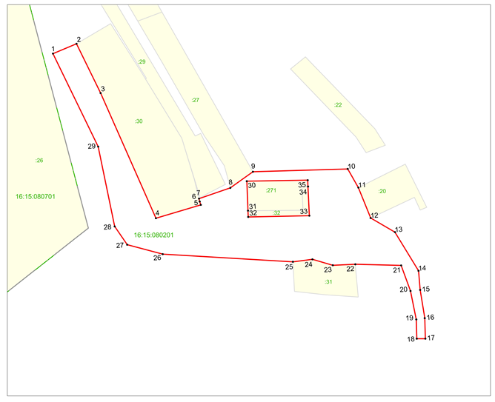
Республика Татарстан, Верхнеуслонский муниципальный район, д. Егидерево
Масштаб: 1: 2 000

Условные обозначения:
• 1 | – обозначение характерной точки границ
 | – граница объекта
 | – граница населенного пункта
 | – граница кадастрового квартала
 | – граница земельного участка
16:16:060503 | – номер кадастрового квартала
:32 | – кадастровый номер земельного участка

Особый режим использования земель и требования к градостроительным регламентам в границах охранной зоны ОЗ объекта культурного наследия регионального значения «Церковь Божьей Матери «Всех скорбящих радости»», 1906 - 1917 гг., адрес (местоположение): Республика Татарстан, Верхнеуслонский муниципальный район, Коргузинское сельское поселение,
д. Егидерево, ул. Зелёная, д. 27 а

1. Запрещается:
1.1) строительство, за исключением линейных объектов и применения специальных мер, направленных на сохранение и (или) восстановление (регенерацию) историко-градостроительной и (или) природной среды объекта культурного наследия (восстановление, воссоздание, восполнение частично или полностью утраченных элементов и (или) характеристик историко-градостроительной и (или) природной среды);
1.2) использование строительных технологий, оказывающих негативное воздействие на объекты культурного наследия и историческую застройку;
1.3 размещение взрыво- и пожароопасных объектов, угрожающих сохранности объектов культурного наследия;
1.4 строительство линейных объектов наземным и надземным способом,
за исключением автомобильных дорог и случаев, если такое строительство направлено на минимизацию негативного воздействия на объект культурного наследия и его историко-градостроительную и (или) природную среду, или необходимо для обеспечения его функционирования или обеспечения жизнедеятельности населения, или необходимо для обеспечения сохранности, сохранения, содержания и эксплуатации объекта культурного наследия религиозного назначения и (или) объектов капитального строительства, образующих с ним монастырский, храмовый или иной культовый комплекс;
1.5 размещение рекламы: рекламных конструкций, размером информационного поля по короткой стороне более 1,2 метра и по длинной стороне более 1,7 метра, высотой конструкции более 2,5 метра. Исключение составляют случаи, когда такое размещение соответствует назначению объекта культурного наследия религиозного назначения и (или) объектов капитального строительства, образующих с ним монастырский, храмовый или иной культовый комплекс, и (или) необходимо для обеспечения его современного использования;
1.6 размещение базовых станций сотовой связи, башенных и антенно­мачтовых конструкций, включая телевизионные и радиоантенны. Этот запрет не применяется к базовым станциям сотовой связи, башенным и антенно-мачтовым конструкциям, включая телевизионные и радиоантенны, которые размещены до 1 марта 2025 г.,
и не ограничивает проведение работ по ремонту и модернизации базовых станций сотовой связи, башенных и антенно-мачтовых конструкций, включая телевизионные и радиоантенны, в пределах их объемно­ пространственных параметров;
1.7 проведение работ в области благоустройства, включающих следующие работы:
- размещение вдоль улицы перед объектом культурного наследия деревьев
и кустарника;
- установка ограждений (кроме временных ограждающих конструкций)
из бетона, металлопрофиля, шифера, окраска ограждений в яркие тона;
- размещение площадок для мусоросборников и контейнеров для отходов перед объектом культурного наследия;
- размещение остановок транспорта перед объектом культурного наследия;
Исключение составляют случаи, если такие работы не оказывают негативного воздействия на объект культурного наследия, или не нарушают характеристики его историко-градостроительной среды, или необходимы для обеспечения его функционирования или обеспечения жизнедеятельности населения;
1.8 размещение отходов производства и потребления, устройство складов
и захоронений ядохимикатов.
IІ. Зона регулирования застройки и хозяйственной деятельности ЗРЗ объекта культурного наследия регионального значения «Церковь Божьей Матери «Всех скорбящих радости»», 1906 - 1917 гг., адрес (местоположение): Республика Татарстан, Верхнеуслонский муниципальный район, Коргузинское сельское поселение, д. Егидерево, ул. Зелёная, д. 27 а

Раздел 1

Сведения об объекте
№  п/п | Характеристики объекта | Описание характеристик
1 | Местоположение объекта | Республика Татарстан, Верхнеуслонский муниципальный район, Коргузинское сельское поселение, д. Егидерево
2 | Площадь объекта +/- величина погрешности определения площади (Р +/- Дельта Р) | 45 077 кв.м +/- 74 кв.м
3 | Иные характеристики объекта | -

Раздел 2

Сведения о местоположении границ объекта
1. Система координат: МСК-16 (зона 1)
2. Сведения о характерных точках границ объекта
Обозначение характерных точек границ | Координаты, метров |  | Метод определения координат характерной точки | Средняя квадратическая погрешность положения характерной точки (Mt), метров | Описание обозначения точки на местности (при наличии)
Обозначение характерных точек границ | X | Y | Метод определения координат характерной точки |  | Описание обозначения точки на местности (при наличии)
1 | 2 | 3 | 4 | 5 | 6
- | - | - | - | - | -
3. Сведения о характерных точках части (частей) границы объекта
Обозначение характерных точек части границы | Координаты, метров |  | Метод определения координат характерной точки | Средняя квадратическая погрешность положения характерной точки (Mt), метров | Описание обозначения точки на местности (при наличии)
Обозначение характерных точек части границы | X | Y | Метод определения координат характерной точки |  | Описание обозначения точки на местности (при наличии)

1 | 2 | 3 | 4 | 5 | 6
Часть № 1
1 | 444698.53 | 1279750.16 | Аналитический | 0.1 | -
2 | 444714.81 | 1279777.74 | Аналитический | 0.1 | -
3 | 444716.91 | 1279799.59 | Аналитический | 0.1 | -
4 | 444724.18 | 1279819.20 | Аналитический | 0.1 | -
5 | 444732.51 | 1279900.64 | Аналитический | 0.1 | -
6 | 444748.48 | 1280012.10 | Аналитический | 0.1 | -
7 | 444700.82 | 1280034.47 | Аналитический | 0.1 | -
8 | 444598.17 | 1280060.80 | Аналитический | 0.1 | -
9 | 444574.54 | 1280064.99 | Аналитический | 0.1 | -
10 | 444556.86 | 1280064.99 | Аналитический | 0.1 | -
11 | 444542.06 | 1280058.06 | Аналитический | 0.1 | -
12 | 444533.02 | 1280047.98 | Аналитический | 0.1 | -
13 | 444514.82 | 1280026.35 | Аналитический | 0.1 | -
14 | 444546.07 | 1280007.33 | Аналитический | 0.1 | -
15 | 444557.51 | 1279987.71 | Аналитический | 0.1 | -
16 | 444582.12 | 1279977.80 | Аналитический | 0.1 | -
17 | 444597.23 | 1279969.18 | Аналитический | 0.1 | -
18 | 444594.95 | 1279892.66 | Аналитический | 0.1 | -
19 | 444581.89 | 1279874.40 | Аналитический | 0.1 | -
20 | 444573.20 | 1279849.09 | Аналитический | 0.1 | -
21 | 444570.85 | 1279849.67 | Аналитический | 0.1 | -
22 | 444568.13 | 1279850.55 | Аналитический | 0.1 | -
23 | 444557.31 | 1279814.31 | Аналитический | 0.1 | -
24 | 444658.62 | 1279769.63 | Аналитический | 0.1 | -
1 | 444698.53 | 1279750.16 | Аналитический | 0.1 | -
Часть №2
25 | 444522.08 | 1279924.94 | Аналитический | 0.1 | -
26 | 444524.05 | 1279940.69 | Аналитический | 0.1 | -
27 | 444519.28 | 1279957.13 | Аналитический | 0.1 | -
28 | 444520.04 | 1279975.29 | Аналитический | 0.1 | -
29 | 444493.50 | 1279977.71 | Аналитический | 0.1 | -
30 | 444495.41 | 1279950.85 | Аналитический | 0.1 | -
31 | 444498.07 | 1279926.19 | Аналитический | 0.1 | -
25 | 444522.08 | 1279924.94 | Аналитический | 0.1 | -

Раздел 3

Сведения о местоположении измененных (уточненных) границ объекта
1. Система координат: МСК-16
2. Сведения о характерных точках границ объекта
Обозначение характерных точек границ | Существующие координаты, метров |  | Измененные (уточненные) координаты, метров |  | Метод определения координат характерной точки | Средняя квадратическая погрешность положения характерной точки (Mt), метров | Описание обозначения точки на местности (при наличии)
Обозначение характерных точек границ | X | Y | X | Y | Метод определения координат характерной точки |  | Описание обозначения точки на местности (при наличии)
1 | 2 | 3 | 4 | 5 | 6 | 7 | 8
- | - | - | - | - | - | - | -
3. Сведения о характерных точках части (частей) границы объекта
1 | 2 | 3 | 4 | 5 | 6 | 7 | 8
- | - | - | - | - | - | - | -

Раздел 4

План границ
зоны регулирования застройки и хозяйственной деятельности ЗРЗ объекта культурного наследия регионального значения «Церковь Божьей Матери «Всех скорбящих радости»», 1906 - 1917 гг., адрес (местоположение): Республика Татарстан, Верхнеуслонский муниципальный район, Коргузинское сельское поселение, д. Егидерево, ул. Зелёная, д. 27 а

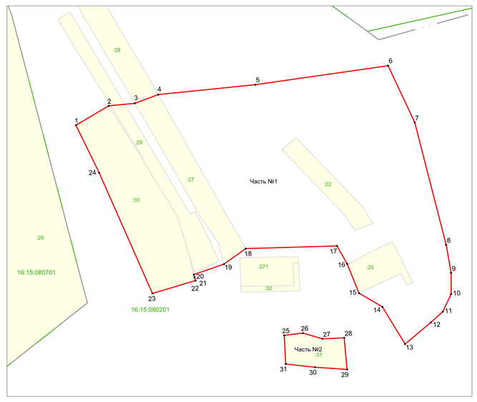
Республика Татарстан, Верхнеуслонский муниципальный район, д. Егидерево
Масштаб: 1: 2 000

Условные обозначения:
• 1 | – обозначение характерной точки границ
 | – граница объекта
 | – граница населенного пункта
 | – граница кадастрового квартала
 | – граница земельного участка
16:16:060503 | – номер кадастрового квартала
:32 | – кадастровый номер земельного участка

Режим использования земель и требования к градостроительным регламентам
в границах зоны регулирования застройки и хозяйственной деятельности ЗРЗ объекта культурного наследия регионального значения «Церковь Божьей Матери «Всех скорбящих радости»», 1906 - 1917 гг., адрес (местоположение): Республика Татарстан, Верхнеуслонский муниципальный район, Коргузинское сельское поселение, д. Егидерево, ул. Зелёная, д. 27 а

1. Запрещается:
1.1 использование строительных технологий, оказывающих негативное воздействие на объекты культурного наследия и историческую застройку;
1.2 размещение взрыво- и пожароопасных объектов, угрожающих сохранности объектов культурного наследия;
1.3 строительство, реконструкция объектов капитального строительства, предусматривающие следующее:
- строительство и реконструкцию объектов капитального строительства высотой от существующего уровня земли до верхней отметки здания – более
7 метров;
- устройство плоских крыш, скатных крыш более 35 градусов. Исключение составляют вальмовые и скатные крыши с углом наклона от 20 до 35 градусов;
- использование в отделке фасадов сайдинга, искусственных материалов,
не имитирующих натуральные, сплошного остекления, зеркального и цветного стекла. Исключение составляет использование натуральных и имитирующих натуральные отделочных материалов;
- использование диссонирующих объёмно-пространственных
и архитектурных решений, активных по силуэту, доминантных элементов
в завершениях объектов капитального строительства (башен, шпилей);
- применение цветовых решений фасадов, за исключением разбеленных или приглушенных цветов, неярких (пастельных) оттенков, оттенков натурального дерева, оттенков охристого;
Исключение составляют случаи, если такие строительство, реконструкция необходимы для обеспечения функционирования объекта культурного наследия;
1.4 строительство линейных объектов наземным и надземным способом,
за исключением случаев, если такое строительство направлено на минимизацию негативного воздействия на объект культурного наследия и его историко-градостроительную и (или) природную среду, или необходимо для обеспечения его функционирования или обеспечения жизнедеятельности населения, или необходимо для обеспечения сохранности, сохранения, содержания и эксплуатации объекта культурного наследия религиозного назначения и (или) объектов капитального строительства, образующих с ним монастырский, храмовый или иной культовый комплекс;
1.5 размещение рекламы: рекламных конструкций любого размера на крышах зданий, рекламных конструкций на фасадах зданий и ограждениях, обращённых
к улицам, размером информационного поля по короткой стороне более 1,2 метра,
по длинной стороне более 1,7 метра, высотой конструкции более 2,5 метра. Исключение составляют случаи, когда такое размещение соответствует назначению объекта культурного наследия религиозного назначения и (или) объектов капитального строительства, образующих с ним монастырский, храмовый или иной культовый комплекс, и (или) необходимо для обеспечения его современного использования;
1.6 размещение базовых станций сотовой связи, башенных и антенно­ мачтовых конструкций, включая телевизионные и радиоантенны. Этот запрет не применяется к базовым станциям сотовой связи, башенным и антенно-мачтовым конструкциям, включая телевизионные и радиоантенны, которые размещены до 1 марта 2025 г.,
и не ограничивает проведение работ по ремонту и модернизации базовых станций сотовой связи, башенных и антенно-мачтовых конструкций, включая телевизионные и радиоантенны, в пределах их объемно­ пространственных параметров.

IIІ. Зона охраняемого природного ландшафта ЗОПЛ объекта культурного наследия регионального значения «Церковь Божьей Матери «Всех скорбящих радости»», 1906 - 1917 гг., адрес (местоположение): Республика Татарстан, Верхнеуслонский муниципальный район, Коргузинское сельское поселение,
д. Егидерево, ул. Зелёная, д. 27 а

Раздел 1

Сведения об объекте
№  п/п | Характеристики объекта | Описание характеристик
1 | Местоположение объекта | Республика Татарстан, Верхнеуслонский муниципальный район, Коргузинское сельское поселение, д. Егидерево
2 | Площадь объекта +/- величина погрешности определения площади (Р +/- Дельта Р) | 19 372 кв.м +/- 49 кв.м
3 | Иные характеристики объекта | -

Раздел 2

Сведения о местоположении границ объекта
1. Система координат: МСК-16 (зона 1)
2. Сведения о характерных точках границ объекта
Обозначение характерных точек границ | Координаты, метров |  | Метод определения координат характерной точки | Средняя квадратическая погрешность положения характерной точки (Mt), метров | Описание обозначения точки на местности (при наличии)
Обозначение характерных точек границ | X | Y | Метод определения координат характерной точки |  | Описание обозначения точки на местности (при наличии)
1 | 2 | 3 | 4 | 5 | 6
1 | 444505.22 | 1279704.22 | Аналитический | 0.1 | -
2 | 444549.14 | 1279759.59 | Аналитический | 0.1 | -
3 | 444550.69 | 1279780.98 | Аналитический | 0.1 | -
4 | 444535.87 | 1279791.12 | Аналитический | 0.1 | -
5 | 444528.27 | 1279819.79 | Аналитический | 0.1 | -
6 | 444522.08 | 1279924.94 | Аналитический | 0.1 | -
7 | 444498.07 | 1279926.19 | Аналитический | 0.1 | -
8 | 444495.41 | 1279950.85 | Аналитический | 0.1 | -
9 | 444493.50 | 1279977.71 | Аналитический | 0.1 | -
10 | 444520.04 | 1279975.29 | Аналитический | 0.1 | -
11 | 444519.13 | 1280012.32 | Аналитический | 0.1 | -
12 | 444498.46 | 1280019.88 | Аналитический | 0.1 | -
13 | 444475.42 | 1280024.56 | Аналитический | 0.1 | -
14 | 444459.84 | 1280024.95 | Аналитический | 0.1 | -
15 | 444468.99 | 1279928.22 | Аналитический | 0.1 | -
16 | 444475.75 | 1279914.72 | Аналитический | 0.1 | -
17 | 444475.75 | 1279882.73 | Аналитический | 0.1 | -
18 | 444470.14 | 1279864.14 | Аналитический | 0.1 | -
19 | 444460.70 | 1279828.67 | Аналитический | 0.1 | -
20 | 444437.74 | 1279719.09 | Аналитический | 0.1 | -
1 | 444505.22 | 1279704.22 | Аналитический | 0.1 | -
3. Сведения о характерных точках части (частей) границы объекта
Обозначение характерных точек части границы | Координаты, метров |  | Метод определения координат характерной точки | Средняя квадратическая погрешность положения характерной точки (Mt), метров | Описание обозначения точки на местности (при наличии)
Обозначение характерных точек части границы | X | Y | Метод определения координат характерной точки |  | Описание обозначения точки на местности (при наличии)

1 | 2 | 3 | 4 | 5 | 6
- | - | - | - | - | -

Раздел 3

Сведения о местоположении измененных (уточненных) границ объекта
1. Система координат: МСК-16
2. Сведения о характерных точках границ объекта
Обозначение характерных точек границ | Существующие координаты, метров |  | Измененные (уточненные) координаты, метров |  | Метод определения координат характерной точки | Средняя квадратическая погрешность положения характерной точки (Mt), метров | Описание обозначения точки на местности (при наличии)
Обозначение характерных точек границ | X | Y | X | Y | Метод определения координат характерной точки |  | Описание обозначения точки на местности (при наличии)
1 | 2 | 3 | 4 | 5 | 6 | 7 | 8
- | - | - | - | - | - | - | -
3. Сведения о характерных точках части (частей) границы объекта
1 | 2 | 3 | 4 | 5 | 6 | 7 | 8
- | - | - | - | - | - | - | -

Раздел 4

План границ
зоны охраняемого природного ландшафта ЗОПЛ объекта культурного наследия регионального значения «Церковь Божьей Матери «Всех скорбящих радости»», 1906 - 1917 гг., адрес (местоположение): Республика Татарстан, Верхнеуслонский муниципальный район, Коргузинское сельское поселение,
д. Егидерево, ул. Зелёная, д. 27 а

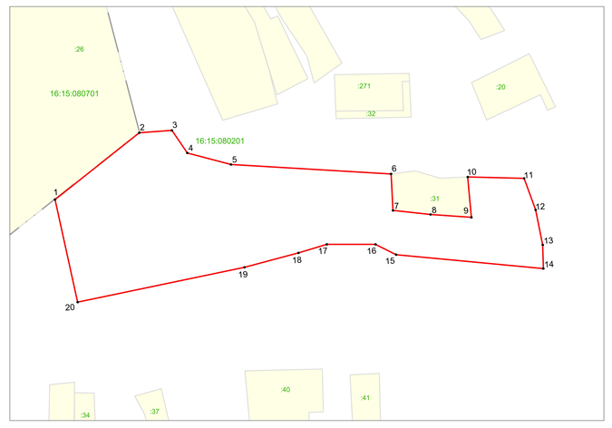
Республика Татарстан, Верхнеуслонский муниципальный район, д. Егидерево
Масштаб: 1: 2 000

Условные обозначения:
• 1 | – обозначение характерной точки границ
 | – граница объекта
 | – граница населенного пункта
 | – граница кадастрового квартала
 | – граница земельного участка
16:16:060503 | – номер кадастрового квартала
:32 | – кадастровый номер земельного участка

Режим использования земель и требования к градостроительным регламентам
в границах зоны охраняемого природного ландшафта ЗОПЛ объекта культурного наследия регионального значения «Церковь Божьей Матери «Всех скорбящих радости»», 1906 - 1917 гг., адрес (местоположение): Республика Татарстан, Верхнеуслонский муниципальный район, Коргузинское сельское поселение,
д. Егидерево, ул. Зелёная, д. 27 а

1. Запрещается:
1.1 осуществление хозяйственной деятельности, нарушающей характер
и облик исторического и природного окружения объекта культурного наследия, вызывающей загрязнение почв, воздушного и водного бассейнов, нарушение сложившегося характера гидрологических условий;
1.2 уничтожение ценных зеленых насаждений;
1.3 размещение взрыво- и пожароопасных объектов, угрожающих сохранности объекта культурного наследия;
1.4 размещение отходов производства и потребления, устройство складов
и захоронений ядохимикатов;
1.5 размещение объектов, для которых требуется установление санитарно-защитной зоны (газопроводы, кладбища, очистные сооружения (канализационные сооружения), скотомогильники, карьеры, свалки (полигоны));
1.6 строительство объектов капитального строительства за исключением случаев, если такие строительство необходимо для обеспечения функционирования объекта культурного наследия;
1.7 строительство линейных объектов наземным и надземным способом,
за исключением случаев, если такое строительство направлено на минимизацию негативного воздействия на объект культурного наследия и его историко-градостроительную и (или) природную среду, или необходимо для обеспечения его функционирования или обеспечения жизнедеятельности населения, или необходимо для обеспечения сохранности, сохранения, содержания и эксплуатации объекта культурного наследия религиозного назначения и (или) объектов капитального строительства, образующих с ним монастырский, храмовый или иной культовый комплекс;
1.8 размещение базовых станций сотовой связи, башенных и антенно­ мачтовых конструкций, включая телевизионные и радиоантенны. Этот запрет не применяется к базовым станциям сотовой связи, башенным и антенно-мачтовым конструкциям, включая телевизионные и радиоантенны, которые размещены до 1 марта 2025 г.,
и не ограничивает проведение работ по ремонту и модернизации базовых станций сотовой связи, башенных и антенно-мачтовых конструкций, включая телевизионные и радиоантенны, в пределах их объемно­ пространственных параметров.

Утверждены
постановлением
Кабинета Министров
Республики Татарстан
от ________2027 № _____

Границы зон охраны объекта культурного наследия регионального значения «Церковь Святой Троицы», 1792 г. (1837 г.), расположенного по адресу: Республика Татарстан, Верхнеуслонский муниципальный район, с. Кильдеево,
ул. Центральная, особый режим использования земель и требования
к градостроительным регламентам в границах данных зон

Карта (схема) границ зон охраны объекта культурного наследия регионального значения «Церковь Святой Троицы», 1792 г. (1837 г.)

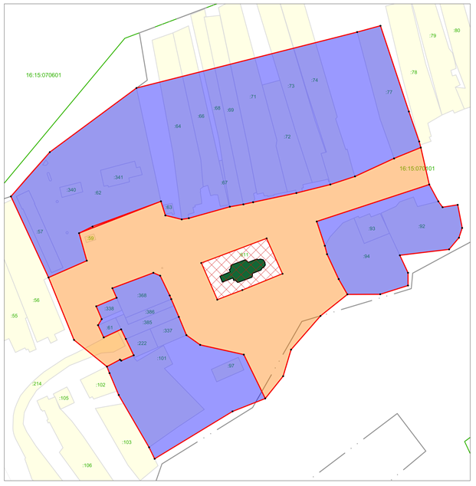
Республика Татарстан, Верхнеуслонский муниципальный район, с. Кильдеево
Масштаб: 1: 2 000

Условные обозначения:

– граница объекта

– граница населенного пункта

– граница кадастрового квартала

– граница земельного участка

16:16:060503 – номер кадастрового квартала

:32 – кадастровый номер земельного участка

– объект культурного наследия регионального значения «Церковь Святой Троицы», 1792 г. (1837 г.), расположенный по адресу: Республика Татарстан, Верхнеуслонский муниципальный район, с. Кильдеево, ул. Центральная

– границы территории объекта культурного наследия

– охранная зона объекта культурного наследия ОЗ
– зона регулирования застройки и хозяйственной деятельности ЗРЗ

I. Охранная зона ОЗ объекта культурного наследия регионального значения «Церковь Святой Троицы», 1792 г. (1837 г.), адрес (местоположение): Республика Татарстан, Верхнеуслонский муниципальный район, с. Кильдеево, ул. Центральная
Раздел 1

Сведения об объекте
№  п/п | Характеристики объекта | Описание характеристик
1 | Местоположение объекта | Республика Татарстан, Верхнеуслонский муниципальный район, с. Кильдеево
2 | Площадь объекта +/- величина погрешности определения площади (Р +/- Дельта Р) | 28 056 кв.м +/- 59 кв.м
3 | Иные характеристики объекта | -

Раздел 2

Сведения о местоположении границ объекта
1. Система координат: МСК-16 (зона 1)
2. Сведения о характерных точках границ объекта
Обозначение характерных точек границ | Координаты, метров |  | Метод определения координат характерной точки | Средняя квадратическая погрешность положения характерной точки (Mt), метров | Описание обозначения точки на местности (при наличии)
Обозначение характерных точек границ | X | Y | Метод определения координат характерной точки |  | Описание обозначения точки на местности (при наличии)
1 | 2 | 3 | 4 | 5 | 6
1 | 448112.50 | 1276304.75 | Аналитический | 0.1 | -
2 | 448127.88 | 1276339.77 | Аналитический | 0.1 | -
3 | 448153.00 | 1276332.75 | Аналитический | 0.1 | -
4 | 448182.09 | 1276407.50 | Аналитический | 0.1 | -
5 | 448169.28 | 1276411.53 | Аналитический | 0.1 | -
6 | 448165.59 | 1276426.50 | Аналитический | 0.1 | -
7 | 448166.69 | 1276433.00 | Аналитический | 0.1 | -
8 | 448177.14 | 1276470.43 | Аналитический | 0.1 | -
9 | 448179.32 | 1276482.84 | Аналитический | 0.1 | -
10 | 448181.28 | 1276491.74 | Аналитический | 0.1 | -
11 | 448189.69 | 1276531.25 | Аналитический | 0.1 | -
12 | 448197.47 | 1276562.26 | Аналитический | 0.1 | -
13 | 448204.89 | 1276584.80 | Аналитический | 0.1 | -
14 | 448221.28 | 1276620.50 | Аналитический | 0.1 | -
15 | 448231.22 | 1276644.90 | Аналитический | 0.1 | -
16 | 448197.46 | 1276652.62 | Аналитический | 0.1 | -
17 | 448163.70 | 1276549.88 | Аналитический | 0.1 | -
18 | 448141.50 | 1276557.25 | Аналитический | 0.1 | -
19 | 448133.81 | 1276559.25 | Аналитический | 0.1 | -
20 | 448111.09 | 1276569.88 | Аналитический | 0.1 | -
21 | 448097.09 | 1276577.88 | Аналитический | 0.1 | -
22 | 448077.42 | 1276553.26 | Аналитический | 0.1 | -
23 | 448046.62 | 1276526.38 | Аналитический | 0.1 | -
24 | 448022.38 | 1276519.15 | Аналитический | 0.1 | -
25 | 448002.00 | 1276502.79 | Аналитический | 0.1 | -
26 | 448042.08 | 1276483.20 | Аналитический | 0.1 | -
27 | 448050.96 | 1276443.34 | Аналитический | 0.1 | -
28 | 448059.89 | 1276430.79 | Аналитический | 0.1 | -
29 | 448076.50 | 1276423.87 | Аналитический | 0.1 | -
30 | 448092.74 | 1276416.95 | Аналитический | 0.1 | -
31 | 448096.06 | 1276415.53 | Аналитический | 0.1 | -
32 | 448114.12 | 1276406.80 | Аналитический | 0.1 | -
33 | 448116.81 | 1276400.59 | Аналитический | 0.1 | -
34 | 448102.75 | 1276363.14 | Аналитический | 0.1 | -
35 | 448093.97 | 1276366.99 | Аналитический | 0.1 | -
36 | 448086.19 | 1276348.41 | Аналитический | 0.1 | -
37 | 448074.47 | 1276353.35 | Аналитический | 0.1 | -
1 | 2 | 3 | 4 | 5 | 6
38 | 448068.95 | 1276350.02 | Аналитический | 0.1 | -
39 | 448057.77 | 1276355.24 | Аналитический | 0.1 | -
40 | 448065.14 | 1276371.19 | Аналитический | 0.1 | -
41 | 448056.36 | 1276375.45 | Аналитический | 0.1 | -
42 | 448041.45 | 1276382.62 | Аналитический | 0.1 | -
43 | 448036.53 | 1276371.26 | Аналитический | 0.1 | -
44 | 448037.44 | 1276370.06 | Аналитический | 0.1 | -
45 | 448031.12 | 1276358.16 | Аналитический | 0.1 | -
46 | 448055.51 | 1276328.10 | Аналитический | 0.1 | -
1 | 448112.50 | 1276304.75 | Аналитический | 0.1 | -
47 | 448125.79 | 1276444.34 | Аналитический | 0.1 | -
48 | 448092.24 | 1276458.99 | Аналитический | 0.1 | -
49 | 448101.06 | 1276481.89 | Аналитический | 0.1 | -
50 | 448115.93 | 1276518.55 | Аналитический | 0.1 | -
51 | 448148.24 | 1276504.07 | Аналитический | 0.1 | -
47 | 448125.79 | 1276444.34 | Аналитический | 0.1 | -
3. Сведения о характерных точках части (частей) границы объекта
Обозначение характерных точек части границы | Координаты, метров |  | Метод определения координат характерной точки | Средняя квадратическая погрешность положения характерной точки (Mt), метров | Описание обозначения точки на местности (при наличии)
Обозначение характерных точек части границы | X | Y | Метод определения координат характерной точки |  | Описание обозначения точки на местности (при наличии)

1 | 2 | 3 | 4 | 5 | 6
- | - | - | - | - | -

Раздел 3

Сведения о местоположении измененных (уточненных) границ объекта
1. Система координат: МСК-16
2. Сведения о характерных точках границ объекта
Обозначение характерных точек границ | Существующие координаты, метров |  | Измененные (уточненные) координаты, метров |  | Метод определения координат характерной точки | Средняя квадратическая погрешность положения характерной точки (Mt), метров | Описание обозначения точки на местности (при наличии)
Обозначение характерных точек границ | X | Y | X | Y | Метод определения координат характерной точки |  | Описание обозначения точки на местности (при наличии)
1 | 2 | 3 | 4 | 5 | 6 | 7 | 8
- | - | - | - | - | - | - | -
3. Сведения о характерных точках части (частей) границы объекта
1 | 2 | 3 | 4 | 5 | 6 | 7 | 8
- | - | - | - | - | - | - | -

Раздел 4

План границ
охранной зоны ОЗ объекта культурного наследия регионального значения «Церковь Святой Троицы», 1792 г. (1837 г.), адрес (местоположение): Республика Татарстан, Верхнеуслонский муниципальный район, с. Кильдеево, ул. Центральная

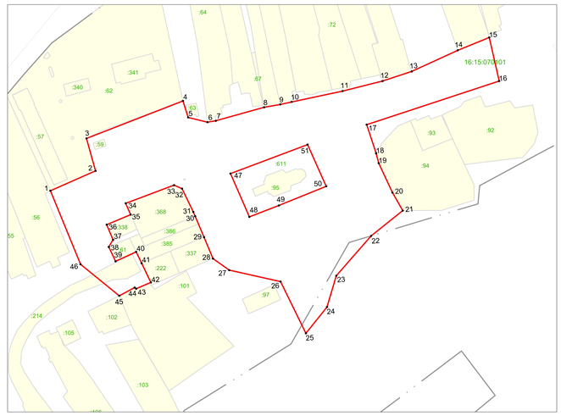
Республика Татарстан, Верхнеуслонский муниципальный район, с. Кильдеево

Масштаб 1: 2 000

Условные обозначения:
• 1 | – обозначение характерной точки границ
 | – граница объекта
 | – граница населенного пункта
 | – граница кадастрового квартала
 | – граница земельного участка
16:16:060503 | – номер кадастрового квартала
:32 | – кадастровый номер земельного участка

Особый режим использования земель и требования к градостроительным регламентам в границах охранной зоны ОЗ объекта культурного наследия регионального значения «Церковь Святой Троицы», 1792 г. (1837 г.), адрес (местоположение): Республика Татарстан, Верхнеуслонский муниципальный район, с. Кильдеево, ул. Центральная

1. Запрещается:
1.1 строительство, за исключением линейных объектов и применения специальных мер, направленных на сохранение и (или) восстановление (регенерацию) историко-градостроительной и (или) природной среды объекта культурного наследия (восстановление, воссоздание, восполнение частично или полностью утраченных элементов и (или) характеристик историко-градостроительной и (или) природной среды);
1.2 использование строительных технологий, оказывающих негативное воздействие на объекты культурного наследия и историческую застройку;
1.3 размещение взрыво- и пожароопасных объектов, угрожающих сохранности объектов культурного наследия;
1.4 строительство линейных объектов наземным и надземным способом,
за исключением автомобильных дорог и случаев, если такое строительство направлено на минимизацию негативного воздействия на объект культурного наследия и его историко-градостроительную и (или) природную среду,
или необходимо для обеспечения его функционирования или обеспечения жизнедеятельности населения, или необходимо для обеспечения сохранности, сохранения, содержания и эксплуатации объекта культурного наследия религиозного назначения и (или) объектов капитального строительства, образующих с ним монастырский, храмовый или иной культовый комплекс;
1.5 размещение рекламы: рекламных конструкций, размером информационного поля по короткой стороне более 1,2 метра и по длинной стороне более 1,7 метра, высотой конструкции более 2,5 метра. Исключение составляют случаи, когда такое размещение соответствует назначению объекта культурного наследия религиозного назначения и (или) объектов капитального строительства, образующих с ним монастырский, храмовый или иной культовый комплекс, и (или) необходимо
для обеспечения его современного использования;
1.6 размещение базовых станций сотовой связи, башенных и антенно­ мачтовых конструкций, включая телевизионные и радиоантенны. Этот запрет не применяется к базовым станциям сотовой связи, башенным и антенно-мачтовым конструкциям, включая телевизионные и радиоантенны, которые размещены до 1 марта 2025 г.,
и не ограничивает проведение работ по ремонту и модернизации базовых станций сотовой связи, башенных и антенно-мачтовых конструкций, включая телевизионные и радиоантенны, в пределах их объемно­ пространственных параметров;
1.7 проведение работ в области благоустройства, включающих следующие работы:
- размещение вдоль улицы перед объектом культурного наследия деревьев
и кустарника;
- установка ограждений (кроме временных ограждающих конструкций)
из бетона, металлопрофиля, шифера, окраска ограждений в яркие тона;
- размещение площадок для мусоросборников и контейнеров для отходов перед объектом культурного наследия;
- размещение остановок транспорта перед объектом культурного наследия;
Исключение составляют случаи, если такие работы не оказывают негативного воздействия на объект культурного наследия, или не нарушают характеристики его историко-градостроительной среды, или необходимы для обеспечения его функционирования или обеспечения жизнедеятельности населения;
1.8 размещение отходов производства и потребления, устройство складов
и захоронений ядохимикатов.

II. Зона регулирования застройки и хозяйственной деятельности ЗРЗ объекта культурного наследия регионального значения «Церковь Святой Троицы», 1792 г. (1837 г.), адрес (местоположение): Республика Татарстан, Верхнеуслонский муниципальный район, с. Кильдеево, ул. Центральная
Раздел 1

Сведения об объекте
№  п/п | Характеристики объекта | Описание характеристик
1 | Местоположение объекта | Республика Татарстан, Верхнеуслонский муниципальный район, с. Кильдеево
2 | Площадь объекта +/- величина погрешности определения площади (Р +/- Дельта Р) | 62 733 кв.м +/- 88 кв.м
3 | Иные характеристики объекта | -

Раздел 2

Сведения о местоположении границ объекта
1. Система координат: МСК-16 (зона 1)
2. Сведения о характерных точках границ объекта
Обозначение характерных точек границ | Координаты, метров |  | Метод определения координат характерной точки | Средняя квадратическая погрешность положения характерной точки (Mt), метров | Описание обозначения точки на местности (при наличии)
Обозначение характерных точек границ | X | Y | Метод определения координат характерной точки |  | Описание обозначения точки на местности (при наличии)
1 | 2 | 3 | 4 | 5 | 6
- | - | - | - | - | -
3. Сведения о характерных точках части (частей) границы объекта
Обозначение характерных точек части границы | Координаты, метров |  | Метод определения координат характерной точки | Средняя квадратическая погрешность положения характерной точки (Mt), метров | Описание обозначения точки на местности (при наличии)
Обозначение характерных точек части границы | X | Y | Метод определения координат характерной точки |  | Описание обозначения точки на местности (при наличии)

1 | 2 | 3 | 4 | 5 | 6
Часть № 1
1 | 448186.57 | 1276270.46 | Аналитический | 0.1 | -
2 | 448227.02 | 1276305.94 | Аналитический | 0.1 | -
3 | 448285.64 | 1276385.13 | Аналитический | 0.1 | -
4 | 448336.76 | 1276586.78 | Аналитический | 0.1 | -
5 | 448342.49 | 1276608.09 | Аналитический | 0.1 | -
6 | 448264.12 | 1276634.02 | Аналитический | 0.1 | -
7 | 448236.82 | 1276643.43 | Аналитический | 0.1 | -
8 | 448231.22 | 1276644.90 | Аналитический | 0.1 | -
9 | 448221.28 | 1276620.50 | Аналитический | 0.1 | -
10 | 448204.89 | 1276584.80 | Аналитический | 0.1 | -
11 | 448197.47 | 1276562.26 | Аналитический | 0.1 | -
12 | 448189.69 | 1276531.25 | Аналитический | 0.1 | -
13 | 448181.28 | 1276491.74 | Аналитический | 0.1 | -
14 | 448179.32 | 1276482.84 | Аналитический | 0.1 | -
15 | 448177.14 | 1276470.43 | Аналитический | 0.1 | -
16 | 448166.69 | 1276433.00 | Аналитический | 0.1 | -
17 | 448165.59 | 1276426.50 | Аналитический | 0.1 | -
18 | 448169.28 | 1276411.53 | Аналитический | 0.1 | -
19 | 448182.09 | 1276407.50 | Аналитический | 0.1 | -
20 | 448159.09 | 1276345.00 | Аналитический | 0.1 | -
21 | 448153.00 | 1276332.75 | Аналитический | 0.1 | -
22 | 448127.88 | 1276339.77 | Аналитический | 0.1 | -
23 | 448112.50 | 1276304.75 | Аналитический | 0.1 | -
1 | 448186.57 | 1276270.46 | Аналитический | 0.1 | -
Часть № 2
24 | 448086.19 | 1276348.41 | Аналитический | 0.1 | -
25 | 448093.97 | 1276366.99 | Аналитический | 0.1 | -
26 | 448102.75 | 1276363.14 | Аналитический | 0.1 | -
27 | 448116.81 | 1276400.59 | Аналитический | 0.1 | -
28 | 448114.12 | 1276406.80 | Аналитический | 0.1 | -
29 | 448096.06 | 1276415.53 | Аналитический | 0.1 | -
30 | 448092.74 | 1276416.95 | Аналитический | 0.1 | -
31 | 448076.50 | 1276423.87 | Аналитический | 0.1 | -
32 | 448059.89 | 1276430.79 | Аналитический | 0.1 | -
33 | 448050.96 | 1276443.34 | Аналитический | 0.1 | -
34 | 448042.08 | 1276483.20 | Аналитический | 0.1 | -
35 | 448002.00 | 1276502.79 | Аналитический | 0.1 | -
36 | 447990.20 | 1276472.92 | Аналитический | 0.1 | -
37 | 447946.86 | 1276401.75 | Аналитический | 0.1 | -
38 | 447957.37 | 1276396.67 | Аналитический | 0.1 | -
39 | 448005.14 | 1276368.95 | Аналитический | 0.1 | -
40 | 448025.19 | 1276360.50 | Аналитический | 0.1 | -
41 | 448031.12 | 1276358.16 | Аналитический | 0.1 | -
42 | 448037.44 | 1276370.06 | Аналитический | 0.1 | -
43 | 448036.53 | 1276371.26 | Аналитический | 0.1 | -
44 | 448041.45 | 1276382.62 | Аналитический | 0.1 | -
45 | 448056.36 | 1276375.45 | Аналитический | 0.1 | -
46 | 448065.14 | 1276371.19 | Аналитический | 0.1 | -
47 | 448057.77 | 1276355.24 | Аналитический | 0.1 | -
48 | 448068.95 | 1276350.02 | Аналитический | 0.1 | -
49 | 448074.47 | 1276353.35 | Аналитический | 0.1 | -
24 | 448086.19 | 1276348.41 | Аналитический | 0.1 | -
Часть № 3
50 | 448163.70 | 1276549.88 | Аналитический | 0.1 | -
51 | 448197.46 | 1276652.62 | Аналитический | 0.1 | -
52 | 448182.03 | 1276660.96 | Аналитический | 0.1 | -
53 | 448176.71 | 1276664.83 | Аналитический | 0.1 | -
54 | 448178.92 | 1276678.63 | Аналитический | 0.1 | -
55 | 448157.78 | 1276682.70 | Аналитический | 0.1 | -
56 | 448148.86 | 1276679.78 | Аналитический | 0.1 | -
57 | 448138.20 | 1276670.76 | Аналитический | 0.1 | -
58 | 448132.79 | 1276625.78 | Аналитический | 0.1 | -
59 | 448116.81 | 1276633.25 | Аналитический | 0.1 | -
60 | 448105.19 | 1276633.25 | Аналитический | 0.1 | -
61 | 448097.19 | 1276607.88 | Аналитический | 0.1 | -
62 | 448097.09 | 1276577.88 | Аналитический | 0.1 | -
63 | 448111.09 | 1276569.88 | Аналитический | 0.1 | -
64 | 448133.81 | 1276559.25 | Аналитический | 0.1 | -
65 | 448141.50 | 1276557.25 | Аналитический | 0.1 | -
50 | 448163.70 | 1276549.88 | Аналитический | 0.1 | -

Раздел 3

Сведения о местоположении измененных (уточненных) границ объекта
1. Система координат: МСК-16
2. Сведения о характерных точках границ объекта
Обозначение характерных точек границ | Существующие координаты, метров |  | Измененные (уточненные) координаты, метров |  | Метод определения координат характерной точки | Средняя квадратическая погрешность положения характерной точки (Mt), метров | Описание обозначения точки на местности (при наличии)
Обозначение характерных точек границ | X | Y | X | Y | Метод определения координат характерной точки |  | Описание обозначения точки на местности (при наличии)
1 | 2 | 3 | 4 | 5 | 6 | 7 | 8
- | - | - | - | - | - | - | -
3. Сведения о характерных точках части (частей) границы объекта
1 | 2 | 3 | 4 | 5 | 6 | 7 | 8
- | - | - | - | - | - | - | -

Раздел 4

План границ
зоны регулирования застройки и хозяйственной деятельности ЗРЗ объекта культурного наследия регионального значения «Церковь Святой Троицы», 1792 г. (1837 г.), адрес (местоположение): Республика Татарстан, Верхнеуслонский муниципальный район, с. Кильдеево, ул. Центральная

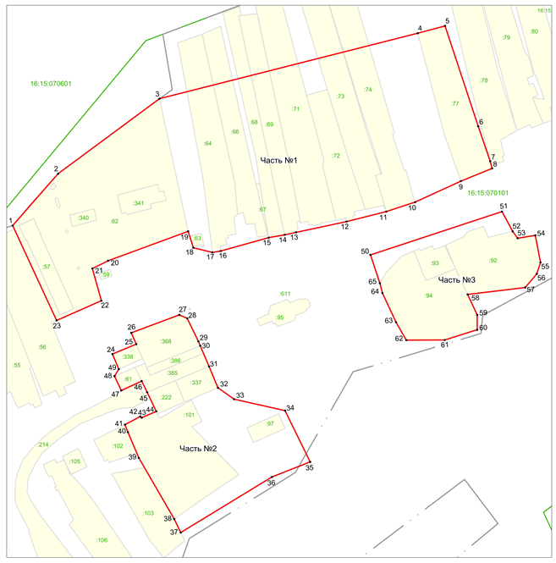
Республика Татарстан, Верхнеуслонский муниципальный район, с. Кильдеево

Масштаб 1: 2 000
Условные обозначения:
• 1 | – обозначение характерной точки границ
 | – граница объекта
 | – граница населенного пункта
 | – граница кадастрового квартала
 | – граница земельного участка
16:16:060503 | – номер кадастрового квартала
:32 | – кадастровый номер земельного участка
Режим использования земель и требования к градостроительным регламентам
в границах зоны регулирования застройки и хозяйственной деятельности ЗРЗ объекта культурного наследия регионального значения «Церковь Святой Троицы», 1792 г. (1837 г.), адрес (местоположение): Республика Татарстан, Верхнеуслонский муниципальный район, с. Кильдеево, ул. Центральная

1. Запрещается:
1.1 использование строительных технологий, оказывающих негативное воздействие на объекты культурного наследия и историческую застройку;
1.2 размещение взрыво- и пожароопасных объектов, угрожающих сохранности объектов культурного наследия;
1.3 строительство, реконструкция объектов капитального строительства, предусматривающие следующее:
- строительство и реконструкцию объектов капитального строительства высотой от существующего уровня земли до верхней отметки здания – более 7 метров;
- устройство плоских крыш, скатных крыш более 35 градусов. Исключение составляют вальмовые и скатные крыши с углом наклона от 20 до 35 градусов;
- использование в отделке фасадов сайдинга, искусственных материалов,
не имитирующих натуральные, сплошного остекления, зеркального и цветного стекла. Исключение составляет использование натуральных и имитирующих натуральные отделочных материалов;
- использование диссонирующих объёмно-пространственных и архитектурных решений, активных по силуэту, доминантных элементов в завершениях объектов капитального строительства (башен, шпилей);
- применение цветовых решений фасадов, за исключением разбеленных
или приглушенных цветов, неярких (пастельных) оттенков, оттенков натурального дерева, оттенков охристого;
Исключение составляют случаи, если такие строительство, реконструкция необходимы для обеспечения функционирования объекта культурного наследия;
1.4 строительство линейных объектов наземным и надземным способом,
за исключением случаев, если такое строительство направлено на минимизацию негативного воздействия на объект культурного наследия и его историко-градостроительную и (или) природную среду, или необходимо для обеспечения его функционирования или обеспечения жизнедеятельности населения, или необходимо для обеспечения сохранности, сохранения, содержания и эксплуатации объекта культурного наследия религиозного назначения и (или) объектов капитального строительства, образующих с ним монастырский, храмовый или иной культовый комплекс;
1.5 размещение рекламы: рекламных конструкций любого размера на крышах зданий, рекламных конструкций на фасадах зданий и ограждениях, обращённых
к улицам, размером информационного поля по короткой стороне более 1,2 метра,
по длинной стороне более 1,7 метра, высотой конструкции более 2,5 метра. Исключение составляют случаи, когда такое размещение соответствует назначению объекта культурного наследия религиозного назначения и (или) объектов капитального строительства, образующих с ним монастырский, храмовый или иной культовый комплекс, и (или) необходимо для обеспечения его современного использования;
1.6 размещение базовых станций сотовой связи, башенных и антенно ­ мачтовых конструкций, включая телевизионные и радиоантенны. Этот запрет не применяется
к базовым станциям сотовой связи, башенным и антенно-мачтовым конструкциям, включая телевизионные и радиоантенны, которые размещены до 1 марта 2025 г.,
и не ограничивает проведение работ по ремонту и модернизации базовых станций сотовой связи, башенных и антенно-мачтовых конструкций, включая телевизионные
и радиоантенны, в пределах их объемно­ пространственных параметров.

Утверждены
постановлением
Кабинета Министров
Республики Татарстан
от ________2027 № _____

Границы зон охраны объекта культурного наследия регионального значения «Церковь Иоанна Предтечи», 1804 г., расположенного по адресу: Республика Татарстан, Верхнеуслонский муниципальный район, Октябрьское сельское поселение, с. Ключищи, ул. Центральная, особый режим использования земель
и требования к градостроительным регламентам в границах данных зон

Карта (схема) границ зон охраны объекта культурного наследия регионального значения «Церковь Иоанна Предтечи», 1804 г.

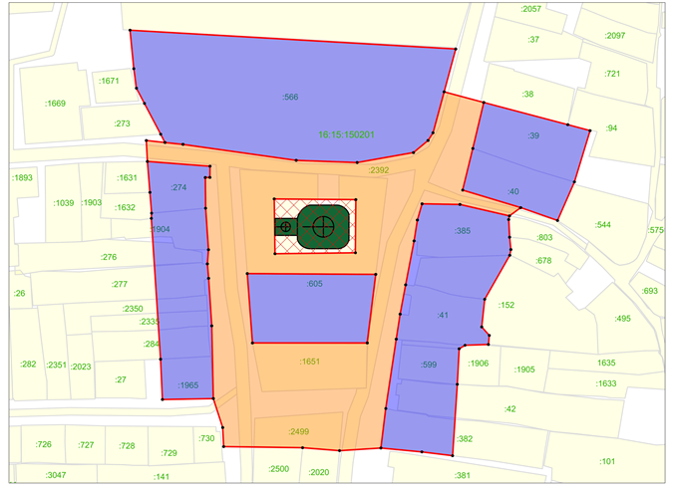
Республика Татарстан, Верхнеуслонский муниципальный район, с. Ключищи
Масштаб: 1: 2 000
Условные обозначения:

– граница объекта

– границы земельного участка

16:16:060503 – номер кадастрового квартала

:32 – кадастровый номер земельного участка

– объект культурного наследия регионального значения «Церковь Иоанна Предтечи», 1804 г., расположенный по адресу: Республика Татарстан, Верхнеуслонский муниципальный район, Октябрьское сельское поселение, с. Ключищи, ул. Центральная

– границы территории объекта культурного наследия

– охранная зона объекта культурного наследия ОЗ
– зона регулирования застройки и хозяйственной деятельности ЗРЗ
I. Охранная зона ОЗ объекта культурного наследия регионального значения «Церковь Иоанна Предтечи», 1804 г., адрес (местоположение): Республика Татарстан, Верхнеуслонский муниципальный район, Октябрьское сельское поселение, с. Ключищи, ул. Центральная
Раздел 1

Сведения об объекте
№  п/п | Характеристики объекта | Описание характеристик
1 | Местоположение объекта | Республика Татарстан, Верхнеуслонский муниципальный район, с. Ключищи
2 | Площадь объекта +/- величина погрешности определения площади (Р +/- Дельта Р) | 14 562 кв.м +/- 42 кв.м
3 | Иные характеристики объекта | -

Раздел 2

Сведения о местоположении границ объекта
1. Система координат: МСК-16 (зона 1)
2. Сведения о характерных точках границ объекта
Обозначение характерных точек границ | Координаты, метров |  | Метод определения координат характерной точки | Средняя квадратическая погрешность положения характерной точки (Mt), метров | Описание обозначения точки на местности (при наличии)
Обозначение характерных точек границ | X | Y | Метод определения координат характерной точки |  | Описание обозначения точки на местности (при наличии)
1 | 2 | 3 | 4 | 5 | 6
1 | 463057.59 | 1295561.56 | Аналитический | 0.1 | -
2 | 463056.54 | 1295571.67 | Аналитический | 0.1 | -
3 | 463055.53 | 1295581.36 | Аналитический | 0.1 | -
4 | 463046.88 | 1295642.58 | Аналитический | 0.1 | -
5 | 463045.71 | 1295675.55 | Аналитический | 0.1 | -
6 | 463051.05 | 1295705.98 | Аналитический | 0.1 | -
7 | 463057.64 | 1295713.86 | Аналитический | 0.1 | -
8 | 463061.79 | 1295716.54 | Аналитический | 0.1 | -
9 | 463083.94 | 1295722.56 | Аналитический | 0.1 | -
1 | 2 | 3 | 4 | 5 | 6
10 | 463078.19 | 1295744.00 | Аналитический | 0.1 | -
11 | 463053.31 | 1295738.12 | Аналитический | 0.1 | -
12 | 463030.75 | 1295732.62 | Аналитический | 0.1 | -
13 | 463021.25 | 1295764.00 | Аналитический | 0.1 | -
14 | 463016.78 | 1295757.92 | Аналитический | 0.1 | -
15 | 463022.98 | 1295731.13 | Аналитический | 0.1 | -
16 | 463023.34 | 1295710.68 | Аналитический | 0.1 | -
17 | 463014.56 | 1295708.13 | Аналитический | 0.1 | -
18 | 463003.26 | 1295706.30 | Аналитический | 0.1 | -
19 | 462979.49 | 1295701.76 | Аналитический | 0.1 | -
20 | 462963.61 | 1295698.79 | Аналитический | 0.1 | -
21 | 462950.10 | 1295696.70 | Аналитический | 0.1 | -
22 | 462912.55 | 1295691.05 | Аналитический | 0.1 | -
23 | 462891.17 | 1295688.38 | Аналитический | 0.1 | -
24 | 462889.75 | 1295666.01 | Аналитический | 0.1 | -
25 | 462891.31 | 1295646.07 | Аналитический | 0.1 | -
26 | 462891.94 | 1295603.40 | Аналитический | 0.1 | -
27 | 462902.23 | 1295602.86 | Аналитический | 0.1 | -
28 | 462917.95 | 1295597.82 | Аналитический | 0.1 | -
29 | 462957.29 | 1295596.94 | Аналитический | 0.1 | -
30 | 462983.00 | 1295595.25 | Аналитический | 0.1 | -
31 | 462990.83 | 1295594.60 | Аналитический | 0.1 | -
32 | 462998.48 | 1295595.16 | Аналитический | 0.1 | -
33 | 463020.96 | 1295593.61 | Аналитический | 0.1 | -
34 | 463037.56 | 1295593.45 | Аналитический | 0.1 | -
35 | 463037.60 | 1295595.95 | Аналитический | 0.1 | -
36 | 463043.68 | 1295595.99 | Аналитический | 0.1 | -
37 | 463046.25 | 1295562.15 | Аналитический | 0.1 | -
1 | 463057.59 | 1295561.56 | Аналитический | 0.1 | -
38 | 463025.99 | 1295630.75 | Аналитический | 0.1 | -
39 | 462996.35 | 1295631.16 | Аналитический | 0.1 | -
40 | 462996.84 | 1295674.62 | Аналитический | 0.1 | -
41 | 463025.59 | 1295674.83 | Аналитический | 0.1 | -
38 | 463025.99 | 1295630.75 | Аналитический | 0.1 | -
42 | 462985.59 | 1295616.19 | Аналитический | 0.1 | -
1 | 2 | 3 | 4 | 5 | 6
43 | 462948.02 | 1295618.99 | Аналитический | 0.1 | -
44 | 462948.00 | 1295680.92 | Аналитический | 0.1 | -
45 | 462985.16 | 1295685.59 | Аналитический | 0.1 | -
42 | 462985.59 | 1295616.19 | Аналитический | 0.1 | -
3. Сведения о характерных точках части (частей) границы объекта
Обозначение характерных точек части границы | Координаты, метров |  | Метод определения координат характерной точки | Средняя квадратическая погрешность положения характерной точки (Mt), метров | Описание обозначения точки на местности (при наличии)
Обозначение характерных точек части границы | X | Y | Метод определения координат характерной точки |  | Описание обозначения точки на местности (при наличии)

1 | 2 | 3 | 4 | 5 | 6
- | - | - | - | - | -

Раздел 3

Сведения о местоположении измененных (уточненных) границ объекта
1. Система координат: МСК-16
2. Сведения о характерных точках границ объекта
Обозначение характерных точек границ | Существующие координаты, метров |  | Измененные (уточненные) координаты, метров |  | Метод определения координат характерной точки | Средняя квадратическая погрешность положения характерной точки (Mt), метров | Описание обозначения точки на местности (при наличии)
Обозначение характерных точек границ | X | Y | X | Y | Метод определения координат характерной точки |  | Описание обозначения точки на местности (при наличии)
1 | 2 | 3 | 4 | 5 | 6 | 7 | 8
- | - | - | - | - | - | - | -
3. Сведения о характерных точках части (частей) границы объекта
1 | 2 | 3 | 4 | 5 | 6 | 7 | 8
- | - | - | - | - | - | - | -

Раздел 4

План границ
охранной зоны ОЗ объекта культурного наследия регионального значения «Церковь Иоанна Предтечи», 1804 г., адрес (местоположение): Республика Татарстан, Верхнеуслонский муниципальный район, Октябрьское сельское поселение, с. Ключищи, ул. Центральная

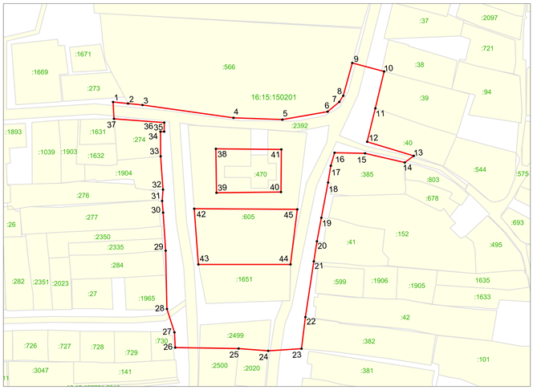
Республика Татарстан, Верхнеуслонский муниципальный район, с. Ключищи

Масштаб 1: 2 000

Условные обозначения:
• 1 | – обозначение характерной точки границ
 | – граница объекта
 | – границы земельного участка
16:16:060503 | – номер кадастрового квартала
:32 | – кадастровый номер земельного участка

Особый режим использования земель и требования к градостроительным регламентам в границах охранной зоны ОЗ объекта культурного наследия регионального значения «Церковь Иоанна Предтечи», 1804 г., адрес (местоположение): Республика Татарстан, Верхнеуслонский муниципальный район, Октябрьское сельское поселение, с. Ключищи, ул. Центральная

1. Запрещается:
1.1 строительство, за исключением линейных объектов и применения специальных мер, направленных на сохранение и (или) восстановление (регенерацию) историко-градостроительной и (или) природной среды объекта культурного наследия (восстановление, воссоздание, восполнение частично или полностью утраченных элементов и (или) характеристик историко-градостроительной и (или) природной среды);
1.2 использование строительных технологий, оказывающих негативное воздействие на объекты культурного наследия и историческую застройку;
1.3 размещение взрыво- и пожароопасных объектов, угрожающих сохранности объектов культурного наследия;
1.4 строительство линейных объектов наземным и надземным способом,
за исключением автомобильных дорог и случаев, если такое строительство направлено на минимизацию негативного воздействия на объект культурного наследия и его историко-градостроительную и (или) природную среду,
или необходимо для обеспечения его функционирования или обеспечения жизнедеятельности населения, или необходимо для обеспечения сохранности, сохранения, содержания и эксплуатации объекта культурного наследия религиозного назначения и (или) объектов капитального строительства, образующих с ним монастырский, храмовый или иной культовый комплекс;
1.5 размещение рекламы: рекламных конструкций, размером информационного поля по короткой стороне более 1,2 метра и по длинной стороне более 1,7 метра, высотой конструкции более 2,5 метра. Исключение составляют случаи, когда такое размещение соответствует назначению объекта культурного наследия религиозного назначения и (или) объектов капитального строительства, образующих с ним монастырский, храмовый или иной культовый комплекс, и (или) необходимо
для обеспечения его современного использования;
1.6 размещение базовых станций сотовой связи, башенных и антенно­мачтовых конструкций, включая телевизионные и радиоантенны. Этот запрет не применяется к базовым станциям сотовой связи, башенным и антенно-мачтовым конструкциям, включая телевизионные и радиоантенны, которые размещены до 1 марта 2025 г.,
и не ограничивает проведение работ по ремонту и модернизации базовых станций сотовой связи, башенных и антенно-мачтовых конструкций, включая телевизионные и радиоантенны, в пределах их объемно­ пространственных параметров;
1.7 проведение работ в области благоустройства, включающих следующие работы:
- размещение вдоль улицы перед объектом культурного наследия деревьев
и кустарника;
- установка ограждений (кроме временных ограждающих конструкций)
из бетона, металлопрофиля, шифера, окраска ограждений в яркие тона;
- размещение площадок для мусоросборников и контейнеров для отходов перед объектом культурного наследия;
- размещение остановок транспорта перед объектом культурного наследия;
Исключение составляют случаи, если такие работы не оказывают негативного воздействия на объект культурного наследия, или не нарушают характеристики его историко-градостроительной среды, или необходимы для обеспечения его функционирования или обеспечения жизнедеятельности населения;
1.8 размещение отходов производства и потребления, устройство складов
и захоронений ядохимикатов.

II. Зона регулирования застройки и хозяйственной деятельности ЗРЗ объекта культурного наследия регионального значения «Церковь Иоанна Предтечи»,
1804 г., адрес (местоположение): Республика Татарстан, Верхнеуслонский муниципальный район, Октябрьское сельское поселение, с. Ключищи, ул. Центральная
Раздел 1

Сведения об объекте
№  п/п | Характеристики объекта | Описание характеристик
1 | Местоположение объекта | Республика Татарстан, Верхнеуслонский муниципальный район, с. Ключищи
2 | Площадь объекта +/- величина погрешности определения площади (Р +/- Дельта Р) | 24 806 кв.м +/- 55 кв.м
3 | Иные характеристики объекта | -

Раздел 2

Сведения о местоположении границ объекта
1. Система координат: МСК-16 (зона 1)
2. Сведения о характерных точках границ объекта
Обозначение характерных точек границ | Координаты, метров |  | Метод определения координат характерной точки | Средняя квадратическая погрешность положения характерной точки (Mt), метров | Описание обозначения точки на местности (при наличии)
Обозначение характерных точек границ | X | Y | Метод определения координат характерной точки |  | Описание обозначения точки на местности (при наличии)
1 | 2 | 3 | 4 | 5 | 6
- | - | - | - | - | -
3. Сведения о характерных точках части (частей) границы объекта
Обозначение характерных точек части границы | Координаты, метров |  | Метод определения координат характерной точки | Средняя квадратическая погрешность положения характерной точки (Mt), метров | Описание обозначения точки на местности (при наличии)
Обозначение характерных точек части границы | X | Y | Метод определения координат характерной точки |  | Описание обозначения точки на местности (при наличии)

1 | 2 | 3 | 4 | 5 | 6
Часть № 1
1 | 463117.32 | 1295552.76 | Аналитический | 0.1 | -
2 | 463107.10 | 1295728.85 | Аналитический | 0.1 | -
3 | 463083.94 | 1295722.56 | Аналитический | 0.1 | -
4 | 463061.79 | 1295716.54 | Аналитический | 0.1 | -
5 | 463057.64 | 1295713.86 | Аналитический | 0.1 | -
6 | 463051.05 | 1295705.98 | Аналитический | 0.1 | -
7 | 463045.71 | 1295675.55 | Аналитический | 0.1 | -
8 | 463046.88 | 1295642.58 | Аналитический | 0.1 | -
9 | 463055.53 | 1295581.36 | Аналитический | 0.1 | -
10 | 463056.54 | 1295571.67 | Аналитический | 0.1 | -
11 | 463061.00 | 1295569.32 | Аналитический | 0.1 | -
12 | 463077.64 | 1295560.58 | Аналитический | 0.1 | -
13 | 463085.91 | 1295556.23 | Аналитический | 0.1 | -
14 | 463096.46 | 1295554.77 | Аналитический | 0.1 | -
1 | 463117.32 | 1295552.76 | Аналитический | 0.1 | -
Часть № 2
15 | 463078.19 | 1295744.00 | Аналитический | 0.1 | -
16 | 463066.15 | 1295789.46 | Аналитический | 0.1 | -
17 | 463062.91 | 1295801.50 | Аналитический | 0.1 | -
18 | 463035.19 | 1295793.00 | Аналитический | 0.1 | -
19 | 463014.31 | 1295783.88 | Аналитический | 0.1 | -
20 | 463021.25 | 1295764.00 | Аналитический | 0.1 | -
21 | 463030.75 | 1295732.62 | Аналитический | 0.1 | -
22 | 463053.31 | 1295738.12 | Аналитический | 0.1 | -
15 | 463078.19 | 1295744.00 | Аналитический | 0.1 | -
Часть № 3
23 | 463046.25 | 1295562.15 | Аналитический | 0.1 | -
24 | 463043.68 | 1295595.99 | Аналитический | 0.1 | -
25 | 463037.60 | 1295595.95 | Аналитический | 0.1 | -
26 | 463037.56 | 1295593.45 | Аналитический | 0.1 | -
27 | 463020.96 | 1295593.61 | Аналитический | 0.1 | -
28 | 462998.48 | 1295595.16 | Аналитический | 0.1 | -
29 | 462990.83 | 1295594.60 | Аналитический | 0.1 | -
30 | 462983.00 | 1295595.25 | Аналитический | 0.1 | -
31 | 462957.29 | 1295596.94 | Аналитический | 0.1 | -
32 | 462917.95 | 1295597.82 | Аналитический | 0.1 | -
33 | 462917.43 | 1295570.27 | Аналитический | 0.1 | -
34 | 462939.22 | 1295569.25 | Аналитический | 0.1 | -
35 | 463015.44 | 1295564.30 | Аналитический | 0.1 | -
36 | 463018.28 | 1295564.40 | Аналитический | 0.1 | -
37 | 463029.52 | 1295563.53 | Аналитический | 0.1 | -
23 | 463046.25 | 1295562.15 | Аналитический | 0.1 | -
Часть № 4
38 | 462985.59 | 1295616.20 | Аналитический | 0.1 | -
39 | 462985.16 | 1295685.60 | Аналитический | 0.1 | -
40 | 462948.03 | 1295681.01 | Аналитический | 0.1 | -
41 | 462948.02 | 1295618.99 | Аналитический | 0.1 | -
38 | 462985.59 | 1295616.20 | Аналитический | 0.1 | -
Часть № 5
42 | 463023.34 | 1295710.68 | Аналитический | 0.1 | -
43 | 463022.98 | 1295731.13 | Аналитический | 0.1 | -
44 | 463016.78 | 1295757.92 | Аналитический | 0.1 | -
45 | 463014.81 | 1295757.45 | Аналитический | 0.1 | -
46 | 463005.26 | 1295757.95 | Аналитический | 0.1 | -
47 | 462998.57 | 1295758.64 | Аналитический | 0.1 | -
48 | 462995.46 | 1295758.07 | Аналитический | 0.1 | -
49 | 462971.66 | 1295744.51 | Аналитический | 0.1 | -
50 | 462956.71 | 1295742.88 | Аналитический | 0.1 | -
51 | 462952.10 | 1295747.01 | Аналитический | 0.1 | -
52 | 462947.20 | 1295746.51 | Аналитический | 0.1 | -
53 | 462946.79 | 1295733.89 | Аналитический | 0.1 | -
54 | 462944.88 | 1295730.72 | Аналитический | 0.1 | -
55 | 462925.64 | 1295729.67 | Аналитический | 0.1 | -
56 | 462886.99 | 1295727.12 | Аналитический | 0.1 | -
57 | 462889.09 | 1295710.53 | Аналитический | 0.1 | -
58 | 462891.17 | 1295688.38 | Аналитический | 0.1 | -
59 | 462912.55 | 1295691.05 | Аналитический | 0.1 | -
60 | 462950.10 | 1295696.70 | Аналитический | 0.1 | -
61 | 462963.61 | 1295698.79 | Аналитический | 0.1 | -
62 | 462979.49 | 1295701.76 | Аналитический | 0.1 | -
63 | 463003.26 | 1295706.30 | Аналитический | 0.1 | -
64 | 463014.56 | 1295708.13 | Аналитический | 0.1 | -
42 | 463023.34 | 1295710.68 | Аналитический | 0.1 | -

Раздел 3

Сведения о местоположении измененных (уточненных) границ объекта
1. Система координат: МСК-16
2. Сведения о характерных точках границ объекта
Обозначение характерных точек границ | Существующие координаты, метров |  | Измененные (уточненные) координаты, метров |  | Метод определения координат характерной точки | Средняя квадратическая погрешность положения характерной точки (Mt), метров | Описание обозначения точки на местности (при наличии)
Обозначение характерных точек границ | X | Y | X | Y | Метод определения координат характерной точки |  | Описание обозначения точки на местности (при наличии)
1 | 2 | 3 | 4 | 5 | 6 | 7 | 8
- | - | - | - | - | - | - | -
3. Сведения о характерных точках части (частей) границы объекта
1 | 2 | 3 | 4 | 5 | 6 | 7 | 8
- | - | - | - | - | - | - | -

Раздел 4

План границ
зоны регулирования застройки и хозяйственной деятельности ЗРЗ объекта культурного наследия регионального значения «Церковь Иоанна Предтечи»,
1804 г., адрес (местоположение): Республика Татарстан, Верхнеуслонский муниципальный район, Октябрьское сельское поселение, с. Ключищи, ул. Центральная

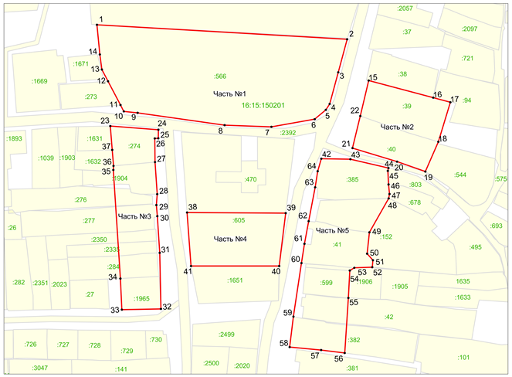
Республика Татарстан, Верхнеуслонский муниципальный район, с. Ключищи

Масштаб 1:2 000

Условные обозначения:
• 1 | – обозначение характерной точки границ
 | – граница объекта
 | – граница земельного участка
16:16:060503 | – номер кадастрового квартала
:32 | – кадастровый номер земельного участка

Режим использования земель и требования к градостроительным регламентам
в границах зоны регулирования застройки и хозяйственной деятельности ЗРЗ объекта культурного наследия регионального значения «Церковь Иоанна Предтечи», 1804 г., адрес (местоположение): Республика Татарстан, Верхнеуслонский муниципальный район, Октябрьское сельское поселение
с. Ключищи, ул. Центральная

1. Запрещается:
1.1 использование строительных технологий, оказывающих негативное воздействие на объекты культурного наследия и историческую застройку;
1.2 размещение взрыво- и пожароопасных объектов, угрожающих сохранности объектов культурного наследия;
1.3 строительство, реконструкция объектов капитального строительства, предусматривающие следующее:
- строительство и реконструкцию объектов капитального строительства высотой от существующего уровня земли до верхней отметки здания – более
10 метров;
- устройство плоских крыш, скатных крыш более 35 градусов. Исключение составляют вальмовые и скатные крыши с углом наклона от 20 до 35 градусов;
- использование в отделке фасадов сайдинга, искусственных материалов,
не имитирующих натуральные, сплошного остекления, зеркального и цветного стекла. Исключение составляет использование натуральных и имитирующих натуральные отделочных материалов;
- использование диссонирующих объёмно-пространственных и архитектурных решений, активных по силуэту, доминантных элементов в завершениях объектов капитального строительства (башен, шпилей);
- применение цветовых решений фасадов, за исключением разбеленных
или приглушенных цветов, неярких (пастельных) оттенков, оттенков натурального дерева, оттенков охристого;
Исключение составляют случаи, если такие строительство, реконструкция необходимы для обеспечения функционирования объекта культурного наследия;
1.4 строительство линейных объектов наземным и надземным способом,
за исключением случаев, если такое строительство направлено на минимизацию негативного воздействия на объект культурного наследия и его историко-градостроительную и (или) природную среду, или необходимо для обеспечения его функционирования или обеспечения жизнедеятельности населения, или необходимо для обеспечения сохранности, сохранения, содержания и эксплуатации объекта культурного наследия религиозного назначения и (или) объектов капитального строительства, образующих с ним монастырский, храмовый или иной культовый комплекс;
1.5 размещение рекламы: рекламных конструкций любого размера на крышах зданий, рекламных конструкций на фасадах зданий и ограждениях, обращённых
к улицам, размером информационного поля по короткой стороне более 1,2 метра,
по длинной стороне более 1,7 метра, высотой конструкции более 2,5 метра. Исключение составляют случаи, когда такое размещение соответствует назначению объекта культурного наследия религиозного назначения и (или) объектов капитального строительства, образующих с ним монастырский, храмовый или иной культовый комплекс, и (или) необходимо для обеспечения его современного использования;
1.6 размещение базовых станций сотовой связи, башенных и антенно­мачтовых конструкций, включая телевизионные и радиоантенны. Этот запрет не применяется к базовым станциям сотовой связи, башенным и антенно-мачтовым конструкциям, включая телевизионные и радиоантенны, которые размещены до 1 марта 2025 г.,
и не ограничивает проведение работ по ремонту и модернизации базовых станций сотовой связи, башенных и антенно-мачтовых конструкций, включая телевизионные и радиоантенны, в пределах их объемно­ пространственных параметров.

Утверждены
постановлением
Кабинета Министров
Республики Татарстан
от ________2027 № _____

Границы зон охраны объекта культурного наследия регионального значения «Церковь Святого Николая Чудотворца», 1889 г., расположенного по адресу: Республика Татарстан, Верхнеуслонский муниципальный район, Коргузинское сельское поселение, с. Коргуза, ул. Центральная, д. 58, особый режим использования земель и требования к градостроительным регламентам в границах данных зон

Карта (схема) границ зон охраны объекта культурного наследия регионального значения «Церковь Святого Николая Чудотворца», 1889 г.

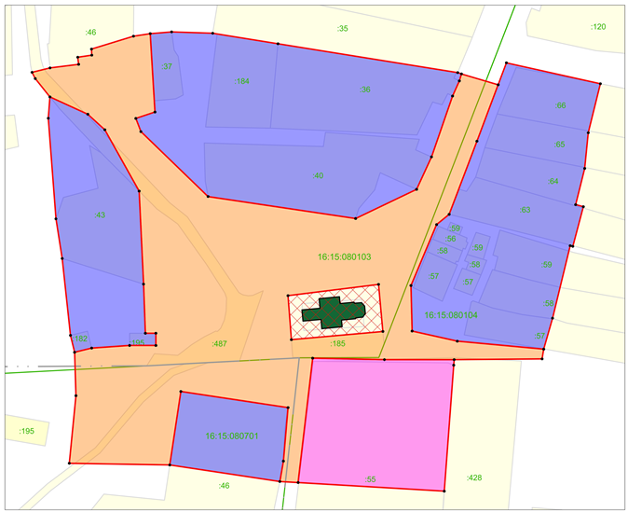
Республика Татарстан, Верхнеуслонский муниципальный район, с. Коргуза
Масштаб: 1: 2 000

Условные обозначения:

– граница объекта

– граница населенного пункта

– граница кадастрового квартала

– граница земельного участка

16:16:060503 – номер кадастрового квартала

:32 – кадастровый номер земельного участка

– объект культурного наследия регионального значения «Церковь Святого Николая Чудотворца», 1889 г., расположенный по адресу: Республика Татарстан, Верхнеуслонский муниципальный район, Коргузинское сельское поселение, с. Коргуза, ул. Центральная, д. 58

– границы территории объекта культурного наследия

– охранная зона объекта культурного наследия ОЗ-1

– охранная зона объекта культурного наследия ОЗ-2
– зона регулирования застройки и хозяйственной деятельности ЗРЗ

I. Охранная зона ОЗ-1 объекта культурного наследия регионального значения «Церковь Святого Николая Чудотворца», 1889 г., адрес (местоположение): Республика Татарстан, Верхнеуслонский муниципальный район, Коргузинское сельское поселение, с. Коргуза, ул. Центральная, д. 58
Раздел 1

Сведения об объекте
№  п/п | Характеристики объекта | Описание характеристик
1 | Местоположение объекта | Республика Татарстан, Верхнеуслонский муниципальный район, с. Коргуза
2 | Площадь объекта +/- величина погрешности определения площади (Р +/- Дельта Р) | 24 580 кв.м +/- 55 кв.м
3 | Иные характеристики объекта | -

Раздел 2

Сведения о местоположении границ объекта
1. Система координат: МСК-16 (зона 1)
2. Сведения о характерных точках границ объекта
Обозначение характерных точек границ | Координаты, метров |  | Метод определения координат характерной точки | Средняя квадратическая погрешность положения характерной точки (Mt), метров | Описание обозначения точки на местности (при наличии)
Обозначение характерных точек границ | X | Y | Метод определения координат характерной точки |  | Описание обозначения точки на местности (при наличии)
1 | 2 | 3 | 4 | 5 | 6
1 | 443374.26 | 1276193.73 | Аналитический | 0.1 | -
2 | 443376.78 | 1276204.00 | аналитический | 0.1 | -
1 | 2 | 3 | 4 | 5 | 6
3 | 443378.81 | 1276220.38 | Аналитический | 0.1 | -
4 | 443382.88 | 1276219.88 | Аналитический | 0.1 | -
5 | 443384.06 | 1276227.88 | Аналитический | 0.1 | -
6 | 443387.53 | 1276227.75 | Аналитический | 0.1 | -
7 | 443394.94 | 1276251.75 | Аналитический | 0.1 | -
8 | 443396.39 | 1276261.32 | Аналитический | 0.1 | -
9 | 443351.55 | 1276264.04 | Аналитический | 0.1 | -
10 | 443347.89 | 1276253.15 | Аналитический | 0.1 | -
11 | 443340.37 | 1276255.97 | Аналитический | 0.1 | -
12 | 443303.26 | 1276294.42 | Аналитический | 0.1 | -
13 | 443290.66 | 1276378.86 | Аналитический | 0.1 | -
14 | 443307.34 | 1276413.75 | Аналитический | 0.1 | -
15 | 443325.88 | 1276422.25 | Аналитический | 0.1 | -
16 | 443360.70 | 1276434.31 | Аналитический | 0.1 | -
17 | 443369.36 | 1276438.23 | Аналитический | 0.1 | -
18 | 443373.36 | 1276439.43 | Аналитический | 0.1 | -
19 | 443367.13 | 1276460.40 | Аналитический | 0.1 | -
20 | 443334.88 | 1276448.26 | Аналитический | 0.1 | -
21 | 443293.09 | 1276432.38 | Аналитический | 0.1 | -
22 | 443287.19 | 1276425.20 | Аналитический | 0.1 | -
23 | 443252.37 | 1276410.52 | Аналитический | 0.1 | -
24 | 443226.35 | 1276411.17 | Аналитический | 0.1 | -
25 | 443220.55 | 1276437.02 | Аналитический | 0.1 | -
26 | 443215.98 | 1276486.44 | Аналитический | 0.1 | -
27 | 443210.42 | 1276485.56 | Аналитический | 0.1 | -
28 | 443210.01 | 1276435.23 | Аналитический | 0.1 | -
29 | 443210.01 | 1276395.33 | Аналитический | 0.1 | -
30 | 443210.83 | 1276354.27 | Аналитический | 0.1 | -
31 | 443139.76 | 1276345.96 | Аналитический | 0.1 | -
32 | 443140.35 | 1276335.47 | Аналитический | 0.1 | -
33 | 443151.97 | 1276337.51 | Аналитический | 0.1 | -
34 | 443182.57 | 1276340.19 | Аналитический | 0.1 | -
35 | 443191.79 | 1276278.84 | Аналитический | 0.1 | -
36 | 443149.79 | 1276272.52 | Аналитический | 0.1 | -
37 | 443150.77 | 1276215.02 | Аналитический | 0.1 | -
38 | 443189.40 | 1276218.86 | Аналитический | 0.1 | -
39 | 443214.22 | 1276218.07 | Аналитический | 0.1 | -
1 | 2 | 3 | 4 | 5 | 6
40 | 443216.60 | 1276227.83 | Аналитический | 0.1 | -
41 | 443218.10 | 1276249.54 | Аналитический | 0.1 | -
42 | 443218.10 | 1276264.54 | Аналитический | 0.1 | -
43 | 443225.10 | 1276264.54 | Аналитический | 0.1 | -
44 | 443225.10 | 1276258.55 | Аналитический | 0.1 | -
45 | 443253.16 | 1276257.50 | Аналитический | 0.1 | -
46 | 443306.35 | 1276255.01 | Аналитический | 0.1 | -
47 | 443341.42 | 1276235.33 | Аналитический | 0.1 | -
48 | 443350.31 | 1276225.66 | Аналитический | 0.1 | -
49 | 443360.20 | 1276203.97 | Аналитический | 0.1 | -
50 | 443370.66 | 1276195.59 | Аналитический | 0.1 | -
1 | 443374.26 | 1276193.73 | Аналитический | 0.1 | -
51 | 443246.61 | 1276340.18 | Аналитический | 0.1 | -
52 | 443221.40 | 1276342.13 | Аналитический | 0.1 | -
53 | 443226.12 | 1276394.44 | Аналитический | 0.1 | -
54 | 443253.03 | 1276391.95 | Аналитический | 0.1 | -
51 | 443246.61 | 1276340.18 | Аналитический | 0.1 | -
3. Сведения о характерных точках части (частей) границы объекта
Обозначение характерных точек части границы | Координаты, метров |  | Метод определения координат характерной точки | Средняя квадратическая погрешность положения характерной точки (Mt), метров | Описание обозначения точки на местности (при наличии)
Обозначение характерных точек части границы | X | Y | Метод определения координат характерной точки |  | Описание обозначения точки на местности (при наличии)

1 | 2 | 3 | 4 | 5 | 6
- | - | - | - | - | -

Раздел 3

Сведения о местоположении измененных (уточненных) границ объекта
1. Система координат: МСК-16
2. Сведения о характерных точках границ объекта
Обозначение характерных точек границ | Существующие координаты, метров |  | Измененные (уточненные) координаты, метров |  | Метод определения координат характерной точки | Средняя квадратическая погрешность положения характерной точки (Mt), метров | Описание обозначения точки на местности (при наличии)
Обозначение характерных точек границ | X | Y | X | Y | Метод определения координат характерной точки |  | Описание обозначения точки на местности (при наличии)
1 | 2 | 3 | 4 | 5 | 6 | 7 | 8
- | - | - | - | - | - | - | -
3. Сведения о характерных точках части (частей) границы объекта
1 | 2 | 3 | 4 | 5 | 6 | 7 | 8
- | - | - | - | - | - | - | -

Раздел 4

План границ
охранной зоны ОЗ-1 объекта культурного наследия регионального значения «Церковь Святого Николая Чудотворца», 1889 г., адрес (местоположение): Республика Татарстан, Верхнеуслонский муниципальный район, Коргузинское сельское поселение, с. Коргуза, ул. Центральная, д. 58

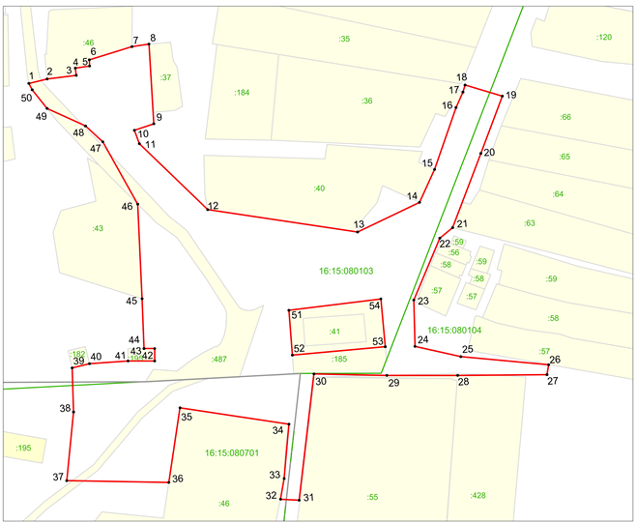
Республика Татарстан, Верхнеуслонский муниципальный район, с. Коргуза

Масштаб 1: 2 000

Условные обозначения:
• 1 | – обозначение характерной точки границ
 | – граница объекта
 | – граница населенного пункта
 | – граница кадастрового квартала
 | – граница земельного участка
16:16:060503 | – номер кадастрового квартала
:32 | – кадастровый номер земельного участка

Особый режим использования земель и требования к градостроительным регламентам в границах охранной зоны ОЗ-1 объекта культурного наследия регионального значения «Церковь Святого Николая Чудотворца», 1889 г., адрес (местоположение): Республика Татарстан, Верхнеуслонский муниципальный район, Коргузинское сельское поселение, с. Коргуза, ул. Центральная, д. 58

1. Запрещается:
1.1 строительство, за исключением линейных объектов и применения специальных мер, направленных на сохранение и (или) восстановление (регенерацию) историко-градостроительной и (или) природной среды объекта культурного наследия (восстановление, воссоздание, восполнение частично
или полностью утраченных элементов и (или) характеристик историко-градостроительной и (или) природной среды);
1.2 использование строительных технологий, оказывающих негативное воздействие на объекты культурного наследия и историческую застройку;
1.3 размещение взрыво-и пожароопасных объектов, угрожающих сохранности объектов культурного наследия;
1.4 строительство линейных объектов наземным и надземным способом,
за исключением автомобильных дорог и случаев, если такое строительство направлено на минимизацию негативного воздействия на объект культурного наследия и его историко-градостроительную и (или) природную среду,
или необходимо для обеспечения его функционирования или обеспечения жизнедеятельности населения, или необходимо для обеспечения сохранности, сохранения, содержания и эксплуатации объекта культурного наследия религиозного назначения и (или) объектов капитального строительства, образующих с ним монастырский, храмовый или иной культовый комплекс;
1.5 размещение рекламы: рекламных конструкций, размером информационного поля по короткой стороне более 1,2 метра и по длинной стороне более 1,7 метра, высотой конструкции более 2,5 метра. Исключение составляют случаи, когда такое размещение соответствует назначению объекта культурного наследия религиозного назначения и (или) объектов капитального строительства, образующих с ним монастырский, храмовый или иной культовый комплекс, и (или) необходимо
для обеспечения его современного использования;
1.6 размещение базовых станций сотовой связи, башенных и антенно­мачтовых конструкций, включая телевизионные и радиоантенны. Этот запрет не применяется
к базовым станциям сотовой связи, башенным и антенно-мачтовым конструкциям, включая телевизионные и радиоантенны, которые размещены до 1 марта 2025 г.,
и не ограничивает проведение работ по ремонту и модернизации базовых станций сотовой связи, башенных и антенно-мачтовых конструкций, включая телевизионные и радиоантенны, в пределах их объемно­ пространственных параметров;
1.7 проведение работ в области благоустройства, включающих следующие работы:
- размещение вдоль улицы перед объектом культурного наследия деревьев
и кустарника;
- установка ограждений (кроме временных ограждающих конструкций)
из бетона, металлопрофиля, шифера, окраска ограждений в яркие тона;
- размещение площадок для мусоросборников и контейнеров для отходов перед объектом культурного наследия;
- размещение остановок транспорта перед объектом культурного наследия;
Исключение составляют случаи, если такие работы не оказывают негативного воздействия на объект культурного наследия, или не нарушают характеристики его историко-градостроительной среды, или необходимы для обеспечения его функционирования или обеспечения жизнедеятельности населения;
1.8 размещение отходов производства и потребления, устройство складов
и захоронений ядохимикатов.

II. Охранная зона ОЗ-2 объекта культурного наследия регионального значения «Церковь Святого Николая Чудотворца», 1889 г., адрес (местоположение): Республика Татарстан, Верхнеуслонский муниципальный район, Коргузинское сельское поселение, с. Коргуза, ул. Центральная, д. 58
Раздел 1

Сведения об объекте
№  п/п | Характеристики объекта | Описание характеристик
1 | Местоположение объекта | Республика Татарстан, Верхнеуслонский муниципальный район, с. Коргуза
2 | Площадь объекта +/- величина погрешности определения площади (Р +/- Дельта Р) | 6 022 кв.м +/- 27 кв.м
3 | Иные характеристики объекта | -

Раздел 2

Сведения о местоположении границ объекта
1. Система координат: МСК-16 (зона 1)
2. Сведения о характерных точках границ объекта
Обозначение характерных точек границ | Координаты, метров |  | Метод определения координат характерной точки | Средняя квадратическая погрешность положения характерной точки (Mt), метров | Описание обозначения точки на местности (при наличии)
Обозначение характерных точек границ | X | Y | Метод определения координат характерной точки |  | Описание обозначения точки на местности (при наличии)
1 | 2 | 3 | 4 | 5 | 6
1 | 443210.83 | 1276354.27 | Аналитический | 0.1 | -
2 | 443210.01 | 1276395.33 | Аналитический | 0.1 | -
1 | 2 | 3 | 4 | 5 | 6
3 | 443210.01 | 1276435.23 | Аналитический | 0.1 | -
4 | 443206.84 | 1276435.00 | Аналитический | 0.1 | -
5 | 443134.79 | 1276429.55 | Аналитический | 0.1 | -
6 | 443139.76 | 1276345.96 | Аналитический | 0.1 | -
1 | 443210.83 | 1276354.27 | Аналитический | 0.1 | -
3. Сведения о характерных точках части (частей) границы объекта
Обозначение характерных точек части границы | Координаты, метров |  | Метод определения координат характерной точки | Средняя квадратическая погрешность положения характерной точки (Mt), метров | Описание обозначения точки на местности (при наличии)
Обозначение характерных точек части границы | X | Y | Метод определения координат характерной точки |  | Описание обозначения точки на местности (при наличии)

1 | 2 | 3 | 4 | 5 | 6
- | - | - | - | - | -

Раздел 3

Сведения о местоположении измененных (уточненных) границ объекта
1. Система координат: МСК-16
2. Сведения о характерных точках границ объекта
Обозначение характерных точек границ | Существующие координаты, метров |  | Измененные (уточненные) координаты, метров |  | Метод определения координат характерной точки | Средняя квадратическая погрешность положения характерной точки (Mt), метров | Описание обозначения точки на местности (при наличии)
Обозначение характерных точек границ | X | Y | X | Y | Метод определения координат характерной точки |  | Описание обозначения точки на местности (при наличии)
1 | 2 | 3 | 4 | 5 | 6 | 7 | 8
- | - | - | - | - | - | - | -
3. Сведения о характерных точках части (частей) границы объекта
1 | 2 | 3 | 4 | 5 | 6 | 7 | 8
- | - | - | - | - | - | - | -

Раздел 4

План границ
охранной зоны ОЗ-2 объекта культурного наследия регионального значения «Церковь Святого Николая Чудотворца», 1889 г., адрес (местоположение): Республика Татарстан, Верхнеуслонский муниципальный район, Коргузинское сельское поселение, с. Коргуза, ул. Центральная, д. 58

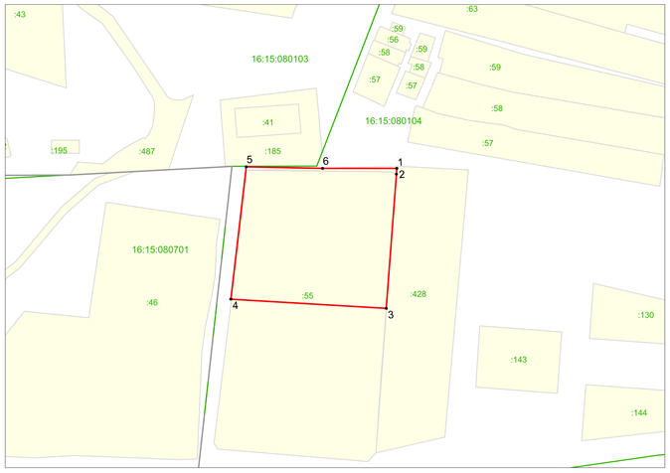
Республика Татарстан, Верхнеуслонский муниципальный район, с. Коргуза

Масштаб 1:2 000

Условные обозначения:
• 1 | – обозначение характерной точки границ
 | – граница объекта
 | – граница населенного пункта
 | – граница кадастрового квартала
 | – граница земельного участка
16:16:060503 | – номер кадастрового квартала
:32 | – кадастровый номер земельного участка

Особый режим использования земель и требования к градостроительным регламентам в границах охранной зоны ОЗ-2 объекта культурного наследия регионального значения «Церковь Святого Николая Чудотворца», 1889 г., адрес (местоположение): Республика Татарстан, Верхнеуслонский муниципальный район, Коргузинское сельское поселение, с. Коргуза, ул. Центральная, д. 58

1. Запрещается:
1.1 строительство, за исключением линейных объектов и применения специальных мер, направленных на сохранение и (или) восстановление (регенерацию) историко-градостроительной и (или) природной среды объекта культурного наследия (восстановление, воссоздание, восполнение частично
или полностью утраченных элементов и (или) характеристик историко-градостроительной и (или) природной среды);
1.2 использование строительных технологий, оказывающих негативное воздействие на объекты культурного наследия и историческую застройку;
1.3 размещение взрыво- и пожароопасных объектов, угрожающих сохранности объектов культурного наследия;
1.4 строительство линейных объектов, за исключением надземных сетей освещения и случаев, если такое строительство направлено на минимизацию негативного воздействия на объект культурного наследия и его историко-градостроительную и (или) природную среду, или необходимо для обеспечения его функционирования или обеспечения жизнедеятельности населения, или необходимо для обеспечения сохранности, сохранения, содержания и эксплуатации объекта культурного наследия религиозного назначения и (или) объектов капитального строительства, образующих с ним монастырский, храмовый или иной культовый комплекс;
1.5 размещение рекламы. Исключение составляют случаи, когда такое размещение соответствует назначению объекта культурного наследия религиозного назначения и (или) объектов капитального строительства, образующих с ним монастырский, храмовый или иной культовый комплекс, и (или) необходимо
для обеспечения его современного использования;
1.6 размещение базовых станций сотовой связи, башенных и антенно­ мачтовых конструкций, включая телевизионные и радиоантенны. Этот запрет не применяется
к базовым станциям сотовой связи, башенным и антенно-мачтовым конструкциям, включая телевизионные и радиоантенны, которые размещены до 1 марта 2025 г.,
и не ограничивает проведение работ по ремонту и модернизации базовых станций сотовой связи, башенных и антенно-мачтовых конструкций, включая телевизионные и радиоантенны, в пределах их объемно­ пространственных параметров;
1.7 проведение работ в области благоустройства, включающих следующие работы:
- установка ограждений (кроме временных ограждающих конструкций)
из бетона, металлопрофиля, шифера, окраска ограждений в яркие тона;
Исключение составляют случаи, если такие работы не оказывают негативного воздействия на объект культурного наследия, или не нарушают характеристики его историко-градостроительной среды, или необходимы для обеспечения его функционирования или обеспечения жизнедеятельности населения;
1.8 размещение отходов производства и потребления, устройство складов
и захоронений ядохимикатов.

III. Зона регулирования застройки и хозяйственной деятельности ЗРЗ объекта культурного наследия регионального значения «Церковь Святого Николая Чудотворца», 1889 г., адрес (местоположение): Республика Татарстан, Верхнеуслонский муниципальный район, Коргузинское сельское поселение,
с. Коргуза, ул. Центральная, д. 58
Раздел 1

Сведения об объекте
№  п/п | Характеристики объекта | Описание характеристик
1 | Местоположение объекта | Республика Татарстан, Верхнеуслонский муниципальный район, с. Коргуза
2 | Площадь объекта +/- величина погрешности определения площади (Р +/- Дельта Р) | 33 996 кв.м +/- 65 кв.м
3 | Иные характеристики объекта | -

Раздел 2

Сведения о местоположении границ объекта
1. Система координат: МСК-16 (зона 1)
2. Сведения о характерных точках границ объекта
Обозначение характерных точек границ | Координаты, метров |  | Метод определения координат характерной точки | Средняя квадратическая погрешность положения характерной точки (Mt), метров | Описание обозначения точки на местности (при наличии)
Обозначение характерных точек границ | X | Y | Метод определения координат характерной точки |  | Описание обозначения точки на местности (при наличии)
1 | 2 | 3 | 4 | 5 | 6
- | - | - | - | - | -
3. Сведения о характерных точках части (частей) границы объекта
Обозначение характерных точек части границы | Координаты, метров |  | Метод определения координат характерной точки | Средняя квадратическая погрешность положения характерной точки (Mt), метров | Описание обозначения точки на местности (при наличии)
Обозначение характерных точек части границы | X | Y | Метод определения координат характерной точки |  | Описание обозначения точки на местности (при наличии)

1 | 2 | 3 | 4 | 5 | 6
Часть № 1
1 | 443396.39 | 1276261.32 | Аналитический | 0.1 | -
2 | 443397.38 | 1276273.58 | Аналитический | 0.1 | -
3 | 443396.61 | 1276297.10 | Аналитический | 0.1 | -
4 | 443390.60 | 1276334.42 | Аналитический | 0.1 | -
5 | 443374.09 | 1276437.25 | Аналитический | 0.1 | -
6 | 443373.36 | 1276439.43 | Аналитический | 0.1 | -
7 | 443369.36 | 1276438.23 | Аналитический | 0.1 | -
8 | 443360.70 | 1276434.31 | Аналитический | 0.1 | -
9 | 443325.88 | 1276422.25 | Аналитический | 0.1 | -
10 | 443307.34 | 1276413.75 | Аналитический | 0.1 | -
11 | 443290.66 | 1276378.86 | Аналитический | 0.1 | -
12 | 443303.26 | 1276294.42 | Аналитический | 0.1 | -
13 | 443340.37 | 1276255.97 | Аналитический | 0.1 | -
14 | 443347.89 | 1276253.15 | Аналитический | 0.1 | -
15 | 443351.55 | 1276264.04 | Аналитический | 0.1 | -
1 | 443396.39 | 1276261.32 | Аналитический | 0.1 | -
Часть № 2
16 | 443360.20 | 1276203.97 | Аналитический | 0.1 | -
17 | 443350.31 | 1276225.66 | Аналитический | 0.1 | -
18 | 443341.42 | 1276235.33 | Аналитический | 0.1 | -
19 | 443306.35 | 1276255.01 | Аналитический | 0.1 | -
20 | 443253.16 | 1276257.50 | Аналитический | 0.1 | -
21 | 443225.10 | 1276258.55 | Аналитический | 0.1 | -
22 | 443225.10 | 1276264.54 | Аналитический | 0.1 | -
23 | 443218.10 | 1276264.54 | Аналитический | 0.1 | -
24 | 443218.10 | 1276249.54 | Аналитический | 0.1 | -
25 | 443216.60 | 1276227.83 | Аналитический | 0.1 | -
26 | 443214.22 | 1276218.07 | Аналитический | 0.1 | -
27 | 443223.89 | 1276215.71 | Аналитический | 0.1 | -
28 | 443267.84 | 1276211.00 | Аналитический | 0.1 | -
29 | 443290.50 | 1276207.38 | Аналитический | 0.1 | -
30 | 443348.02 | 1276203.05 | Аналитический | 0.1 | -
16 | 443360.20 | 1276203.97 | Аналитический | 0.1 | -
Часть № 3
31 | 443379.71 | 1276465.14 | Аналитический | 0.1 | -
32 | 443367.73 | 1276518.88 | Аналитический | 0.1 | -
33 | 443339.72 | 1276511.98 | Аналитический | 0.1 | -
34 | 443319.31 | 1276509.92 | Аналитический | 0.1 | -
35 | 443298.61 | 1276504.72 | Аналитический | 0.1 | -
36 | 443297.43 | 1276509.15 | Аналитический | 0.1 | -
37 | 443274.75 | 1276503.10 | Аналитический | 0.1 | -
38 | 443275.13 | 1276501.63 | Аналитический | 0.1 | -
39 | 443233.74 | 1276491.51 | Аналитический | 0.1 | -
40 | 443215.98 | 1276486.44 | Аналитический | 0.1 | -
41 | 443220.55 | 1276437.02 | Аналитический | 0.1 | -
42 | 443226.35 | 1276411.17 | Аналитический | 0.1 | -
43 | 443252.37 | 1276410.52 | Аналитический | 0.1 | -
44 | 443287.19 | 1276425.20 | Аналитический | 0.1 | -
45 | 443293.09 | 1276432.38 | Аналитический | 0.1 | -
46 | 443334.88 | 1276448.26 | Аналитический | 0.1 | -
47 | 443367.13 | 1276460.40 | Аналитический | 0.1 | -
31 | 443379.71 | 1276465.14 | Аналитический | 0.1 | -
Часть № 4
48 | 443191.79 | 1276278.84 | Аналитический | 0.1 | -
49 | 443182.57 | 1276340.19 | Аналитический | 0.1 | -
50 | 443151.97 | 1276337.51 | Аналитический | 0.1 | -
51 | 443140.35 | 1276335.47 | Аналитический | 0.1 | -
52 | 443149.79 | 1276272.52 | Аналитический | 0.1 | -
48 | 443191.79 | 1276278.84 | Аналитический | 0.1 | -

Раздел 3

Сведения о местоположении измененных (уточненных) границ объекта
1. Система координат: МСК-16
2. Сведения о характерных точках границ объекта
Обозначение характерных точек границ | Существующие координаты, метров |  | Измененные (уточненные) координаты, метров |  | Метод определения координат характерной точки | Средняя квадратическая погрешность положения характерной точки (Mt), метров | Описание обозначения точки на местности (при наличии)
Обозначение характерных точек границ | X | Y | X | Y | Метод определения координат характерной точки |  | Описание обозначения точки на местности (при наличии)
1 | 2 | 3 | 4 | 5 | 6 | 7 | 8
- | - | - | - | - | - | - | -
3. Сведения о характерных точках части (частей) границы объекта
1 | 2 | 3 | 4 | 5 | 6 | 7 | 8
- | - | - | - | - | - | - | -

Раздел 4

План границ
зоны регулирования застройки и хозяйственной деятельности ЗРЗ объекта культурного наследия регионального значения «Церковь Святого Николая Чудотворца», 1889 г., адрес (местоположение): Республика Татарстан, Верхнеуслонский муниципальный район, Коргузинское сельское поселение,
с. Коргуза, ул. Центральная, д. 58

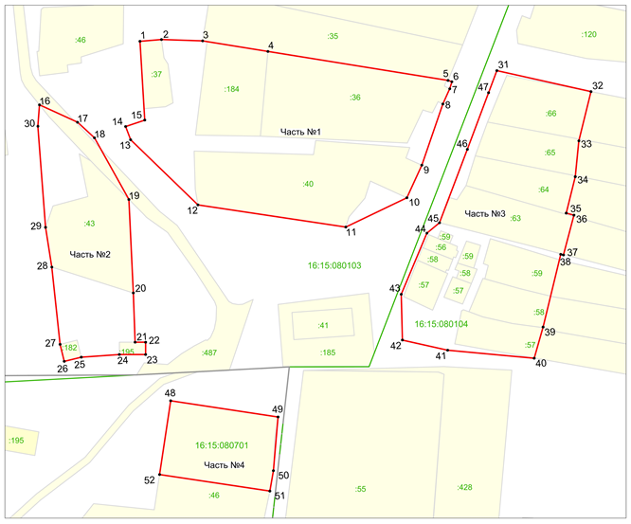
Республика Татарстан, Верхнеуслонский муниципальный район, с. Коргуза

Масштаб 1: 2 000

Условные обозначения:
• 1 | – обозначение характерной точки границ
 | – граница объекта
 | – граница населенного пункта
 | – граница кадастрового квартала
 | – граница земельного участка
16:16:060503 | – номер кадастрового квартала
:32 | – кадастровый номер земельного участка

Режим использования земель и требования к градостроительным регламентам
в границах зоны регулирования застройки и хозяйственной деятельности ЗРЗ объекта культурного наследия регионального значения «Церковь Святого Николая Чудотворца», 1889 г., адрес (местоположение): Республика Татарстан, Верхнеуслонский муниципальный район, Коргузинское сельское поселение,
с. Коргуза, ул. Центральная, д. 58

1. Запрещается:
1.1 использование строительных технологий, оказывающих негативное воздействие на объекты культурного наследия и историческую застройку;
1.2 размещение взрыво- и пожароопасных объектов, угрожающих сохранности объектов культурного наследия;
1.3 строительство, реконструкция объектов капитального строительства, предусматривающие следующее:
- строительство и реконструкцию объектов капитального строительства высотой от существующего уровня земли до верхней отметки здания – более 7 метров;
- устройство плоских крыш, скатных крыш более 35 градусов. Исключение составляют вальмовые и скатные крыши с углом наклона от 20 до 35 градусов;
- использование в отделке фасадов сайдинга, искусственных материалов,
не имитирующих натуральные, сплошного остекления, зеркального и цветного стекла. Исключение составляет использование натуральных и имитирующих натуральные отделочных материалов;
- использование диссонирующих объёмно-пространственных
и архитектурных решений, активных по силуэту, доминантных элементов
в завершениях объектов капитального строительства (башен, шпилей);
- применение цветовых решений фасадов, за исключением разбеленных или приглушенных цветов, неярких (пастельных) оттенков, оттенков натурального дерева, оттенков охристого;
Исключение составляют случаи, если такие строительство, реконструкция необходимы для обеспечения функционирования объекта культурного наследия;
1.4 строительство линейных объектов наземным и надземным способом,
за исключением случаев, если такое строительство направлено на минимизацию негативного воздействия на объект культурного наследия и его историко-градостроительную и (или) природную среду, или необходимо для обеспечения его функционирования или обеспечения жизнедеятельности населения, или необходимо для обеспечения сохранности, сохранения, содержания и эксплуатации объекта культурного наследия религиозного назначения и (или) объектов капитального строительства, образующих с ним монастырский, храмовый или иной культовый комплекс;
1.5 размещение рекламы: рекламных конструкций любого размера на крышах зданий, рекламных конструкций на фасадах зданий и ограждениях, обращённых
к улицам, размером информационного поля по короткой стороне более 1,2 метра,
по длинной стороне более 1,7 метра, высотой конструкции более 2,5 метра. Исключение составляют случаи, когда такое размещение соответствует назначению объекта культурного наследия религиозного назначения и (или) объектов капитального строительства, образующих с ним монастырский, храмовый или иной культовый комплекс, и (или) необходимо для обеспечения его современного использования;
1.6 размещение базовых станций сотовой связи, башенных и антенно­мачтовых конструкций, включая телевизионные и радиоантенны. Этот запрет не применяется
к базовым станциям сотовой связи, башенным и антенно-мачтовым конструкциям, включая телевизионные и радиоантенны, которые размещены до 1 марта 2025 г.,
и не ограничивает проведение работ по ремонту и модернизации базовых станций сотовой связи, башенных и антенно-мачтовых конструкций, включая телевизионные и радиоантенны, в пределах их объемно­ пространственных параметров.

Утверждены
постановлением
Кабинета Министров
Республики Татарстан
от ________2027 № _____

Границы зон охраны объекта культурного наследия регионального значения «Водяно-паровая мельница торгового дома «Корольковой М.С. и Баранова А.
с сыновьями»», XIX в., расположенного по адресу: Республика Татарстан, Верхнеуслонский муниципальный район, в границах Верхнеуслонского сельского поселения, вблизи н.п. Набережные Моркваши, особый режим использования земель и требования к градостроительным регламентам в границах данных зон

Карта (схема) границ зон охраны объекта культурного наследия регионального значения «Водяно-паровая мельница торгового дома «Корольковой М.С.
и Баранова А. с сыновьями»», XIX в.

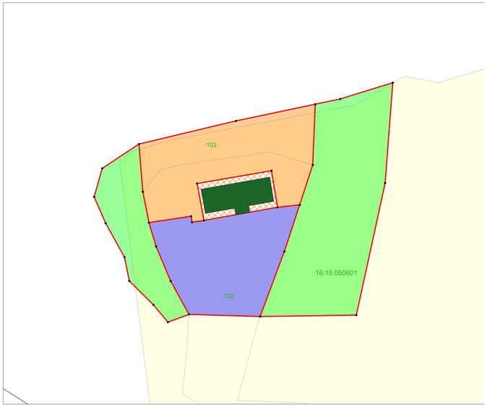
Республика Татарстан, Верхнеуслонский муниципальный район, Верхнеуслонское сельское поселение
Масштаб: 1: 2 000

Условные обозначения:

– граница объекта

– граница населенного пункта

– граница земельного участка

16:16:060503 – номер кадастрового квартала

:32 – кадастровый номер земельного участка

– объект культурного наследия регионального значения «Водяно-паровая мельница торгового дома «Корольковой М.С. и Баранова А. с сыновьями»», XIX в., расположенный по адресу: Республика Татарстан, Верхнеуслонский муниципальный район, в границах Верхнеуслонского сельского поселения, вблизи н.п. Набережные Моркваши

– границы территории объекта культурного наследия

– охранная зона объекта культурного наследия ОЗ
– зона регулирования застройки и хозяйственной деятельности ЗРЗ
– зона охраняемого природного ландшафта ЗОПЛ

I. Охранная зона ОЗ объекта культурного наследия регионального значения «Водяно-паровая мельница торгового дома «Корольковой М.С. и Баранова А. с сыновьями»», XIX в., адрес (местоположение): Республика Татарстан, Верхнеуслонский муниципальный район, в границах Верхнеуслонского сельского поселения, вблизи н.п. Набережные Моркваши
Раздел 1

Сведения об объекте
№  п/п | Характеристики объекта | Описание характеристик
1 | Местоположение объекта | Республика Татарстан, Верхнеуслонский муниципальный район, Верхнеуслонское сельское поселение
2 | Площадь объекта +/- величина погрешности определения площади (Р +/- Дельта Р) | 6 727 кв.м +/- 29 кв.м
3 | Иные характеристики объекта | -

Раздел 2

Сведения о местоположении границ объекта
1. Система координат: МСК-16 (зона 1)
2. Сведения о характерных точках границ объекта
Обозначение характерных точек границ | Координаты, метров |  | Метод определения координат характерной точки | Средняя квадратическая погрешность положения характерной точки (Mt), метров | Описание обозначения точки на местности (при наличии)
Обозначение характерных точек границ | X | Y | Метод определения координат характерной точки |  | Описание обозначения точки на местности (при наличии)
1 | 2 | 3 | 4 | 5 | 6
1 | 474756.62 | 1288844.98 | Аналитический | 0.1 | -
2 | 474773.60 | 1288916.20 | Аналитический | 0.1 | -
3 | 474785.88 | 1288974.43 | Аналитический | 0.1 | -
4 | 474741.33 | 1288972.58 | Аналитический | 0.1 | -
5 | 474711.97 | 1288962.95 | Аналитический | 0.1 | -
6 | 474710.21 | 1288946.68 | Аналитический | 0.1 | -
7 | 474737.06 | 1288942.27 | Аналитический | 0.1 | -
8 | 474727.66 | 1288887.67 | Аналитический | 0.1 | -
9 | 474700.57 | 1288892.70 | Аналитический | 0.1 | -
10 | 474699.24 | 1288883.94 | Аналитический | 0.1 | -
11 | 474703.63 | 1288883.24 | Аналитический | 0.1 | -
12 | 474698.97 | 1288852.36 | Аналитический | 0.1 | -
13 | 474721.67 | 1288847.84 | Аналитический | 0.1 | -
1 | 474756.62 | 1288844.98 | Аналитический | 0.1 | -
3. Сведения о характерных точках части (частей) границы объекта
Обозначение характерных точек части границы | Координаты, метров |  | Метод определения координат характерной точки | Средняя квадратическая погрешность положения характерной точки (Mt), метров | Описание обозначения точки на местности (при наличии)
Обозначение характерных точек части границы | X | Y | Метод определения координат характерной точки |  | Описание обозначения точки на местности (при наличии)

1 | 2 | 3 | 4 | 5 | 6
- | - | - | - | - | -

Раздел 3

Сведения о местоположении измененных (уточненных) границ объекта
1. Система координат: МСК-16
2. Сведения о характерных точках границ объекта
Обозначение характерных точек границ | Существующие координаты, метров |  | Измененные (уточненные) координаты, метров |  | Метод определения координат характерной точки | Средняя квадратическая погрешность положения характерной точки (Mt), метров | Описание обозначения точки на местности (при наличии)
Обозначение характерных точек границ | X | Y | X | Y | Метод определения координат характерной точки |  | Описание обозначения точки на местности (при наличии)
1 | 2 | 3 | 4 | 5 | 6 | 7 | 8
- | - | - | - | - | - | - | -
3. Сведения о характерных точках части (частей) границы объекта
1 | 2 | 3 | 4 | 5 | 6 | 7 | 8
- | - | - | - | - | - | - | -

Раздел 4

План границ
охранной зоны ОЗ объекта культурного наследия регионального значения «Водяно-паровая мельница торгового дома «Корольковой М.С. и Баранова А.
с сыновьями»», XIX в., адрес (местоположение): Республика Татарстан, Верхнеуслонский муниципальный район, в границах Верхнеуслонского сельского поселения, вблизи н.п. Набережные Моркваши

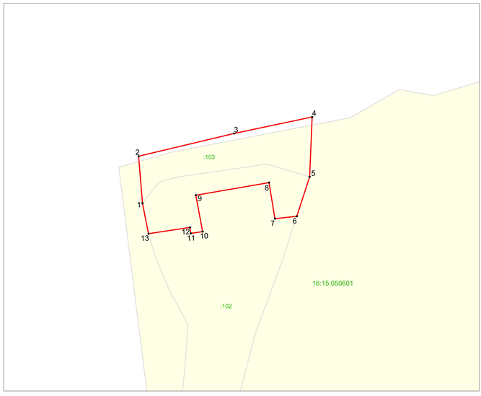
Республика Татарстан, Верхнеуслонский муниципальный район, Верхнеуслонское сельское поселение

Масштаб 1: 2 000
Условные обозначения:
• 1 | – обозначение характерной точки границ
 | – граница объекта
 | – граница земельного участка
16:16:060503 | – номер кадастрового квартала
:32 | – кадастровый номер земельного участка

Особый режим использования земель и требования к градостроительным регламентам в границах охранной зоны ОЗ объекта культурного наследия регионального значения «Водяно-паровая мельница торгового дома «Корольковой М.С. и Баранова А. с сыновьями»», XIX в., адрес (местоположение): Республика Татарстан, Верхнеуслонский муниципальный район, в границах Верхнеуслонского сельского поселения, вблизи н.п. Набережные Моркваши

1. Запрещается:
1.1 строительство, за исключением линейных объектов и применения специальных мер, направленных на сохранение и (или) восстановление (регенерацию) историко-градостроительной и (или) природной среды объекта культурного наследия (восстановление, воссоздание, восполнение частично
или полностью утраченных элементов и (или) характеристик историко-градостроительной и (или) природной среды);
1.2 использование строительных технологий, оказывающих негативное воздействие на объекты культурного наследия и историческую застройку;
1.3 размещение взрыво- и пожароопасных объектов, угрожающих сохранности объектов культурного наследия;
1.4 строительство линейных объектов наземным и надземным способом,
за исключением автомобильных дорог и случаев, если такое строительство направлено на минимизацию негативного воздействия на объект культурного наследия и его историко-градостроительную и (или) природную среду,
или необходимо для обеспечения его функционирования или обеспечения жизнедеятельности населения;
1.5 размещение рекламы: рекламных конструкций, размером информационного поля по короткой стороне более 1,2 метра и по длинной стороне более 1,7 метра, высотой конструкции более 2,5 метра;
1.6 размещение базовых станций сотовой связи, башенных и антенно­мачтовых конструкций, включая телевизионные и радиоантенны. Этот запрет не применяется к базовым станциям сотовой связи, башенным и антенно-мачтовым конструкциям, включая телевизионные и радиоантенны, которые размещены до 1 марта 2025 г.,
и не ограничивает проведение работ по ремонту и модернизации базовых станций сотовой связи, башенных и антенно-мачтовых конструкций, включая телевизионные и радиоантенны, в пределах их объемно­ пространственных параметров;
1.7 проведение работ в области благоустройства, включающих следующие работы:
- размещение перед объектом культурного наследия деревьев;
- установка ограждений (кроме временных ограждающих конструкций)
из бетона, металлопрофиля, шифера, окраска ограждений в яркие тона;
- размещение площадок для мусоросборников и контейнеров для отходов перед объектом культурного наследия;
Исключение составляют случаи, если такие работы не оказывают негативного воздействия на объект культурного наследия, или не нарушают характеристики его историко-градостроительной среды, или необходимы для обеспечения его функционирования или обеспечения жизнедеятельности населения;
1.8 размещение отходов производства и потребления, устройство складов
и захоронений ядохимикатов.

II. Зона регулирования застройки и хозяйственной деятельности ЗРЗ объекта культурного наследия регионального значения «Водяно-паровая мельница торгового дома «Корольковой М.С. и Баранова А. с сыновьями»», XIX в., адрес (местоположение): Республика Татарстан, Верхнеуслонский муниципальный район, в границах Верхнеуслонского сельского поселения, вблизи
н.п. Набережные Моркваши

Раздел 1

Сведения об объекте
№  п/п | Характеристики объекта | Описание характеристик
1 | Местоположение объекта | Республика Татарстан, Верхнеуслонский муниципальный район, Верхнеуслонское сельское поселение
2 | Площадь объекта +/- величина погрешности определения площади (Р +/- Дельта Р) | 6 144 кв.м +/- 27 кв.м
3 | Иные характеристики объекта | -

Раздел 2

Сведения о местоположении границ объекта
1. Система координат: МСК-16 (зона 1)
2. Сведения о характерных точках границ объекта
Обозначение характерных точек границ | Координаты, метров |  | Метод определения координат характерной точки | Средняя квадратическая погрешность положения характерной точки (Mt), метров | Описание обозначения точки на местности (при наличии)
Обозначение характерных точек границ | X | Y | Метод определения координат характерной точки |  | Описание обозначения точки на местности (при наличии)
1 | 2 | 3 | 4 | 5 | 6
1 | 474698.97 | 1288852.36 | Аналитический | 0.1 | -
2 | 474703.63 | 1288883.24 | Аналитический | 0.1 | -
3 | 474699.24 | 1288883.94 | Аналитический | 0.1 | -
4 | 474700.57 | 1288892.70 | Аналитический | 0.1 | -
5 | 474710.21 | 1288946.68 | Аналитический | 0.1 | -
6 | 474711.97 | 1288962.95 | Аналитический | 0.1 | -
1 | 2 | 3 | 4 | 5 | 6
7 | 474677.79 | 1288951.75 | Аналитический | 0.1 | -
8 | 474630.05 | 1288933.97 | Аналитический | 0.1 | -
9 | 474631.57 | 1288881.74 | Аналитический | 0.1 | -
10 | 474655.98 | 1288868.30 | Аналитический | 0.1 | -
11 | 474681.48 | 1288857.56 | Аналитический | 0.1 | -
1 | 474698.97 | 1288852.36 | Аналитический | 0.1 | -
3. Сведения о характерных точках части (частей) границы объекта
Обозначение характерных точек части границы | Координаты, метров |  | Метод определения координат характерной точки | Средняя квадратическая погрешность положения характерной точки (Mt), метров | Описание обозначения точки на местности (при наличии)
Обозначение характерных точек части границы | X | Y | Метод определения координат характерной точки |  | Описание обозначения точки на местности (при наличии)

1 | 2 | 3 | 4 | 5 | 6
- | - | - | - | - | -

Раздел 3

Сведения о местоположении измененных (уточненных) границ объекта
1. Система координат: МСК-16
2. Сведения о характерных точках границ объекта
Обозначение характерных точек границ | Существующие координаты, метров |  | Измененные (уточненные) координаты, метров |  | Метод определения координат характерной точки | Средняя квадратическая погрешность положения характерной точки (Mt), метров | Описание обозначения точки на местности (при наличии)
Обозначение характерных точек границ | X | Y | X | Y | Метод определения координат характерной точки |  | Описание обозначения точки на местности (при наличии)
1 | 2 | 3 | 4 | 5 | 6 | 7 | 8
- | - | - | - | - | - | - | -
3. Сведения о характерных точках части (частей) границы объекта
1 | 2 | 3 | 4 | 5 | 6 | 7 | 8
- | - | - | - | - | - | - | -

Раздел 4

План границ
зоны регулирования застройки и хозяйственной деятельности ЗРЗ объекта культурного наследия регионального значения «Водяно-паровая мельница торгового дома «Корольковой М.С. и Баранова А. с сыновьями»», XIX в., адрес (местоположение): Республика Татарстан, Верхнеуслонский муниципальный район,
в границах Верхнеуслонского сельского поселения, вблизи
н.п. Набережные Моркваши

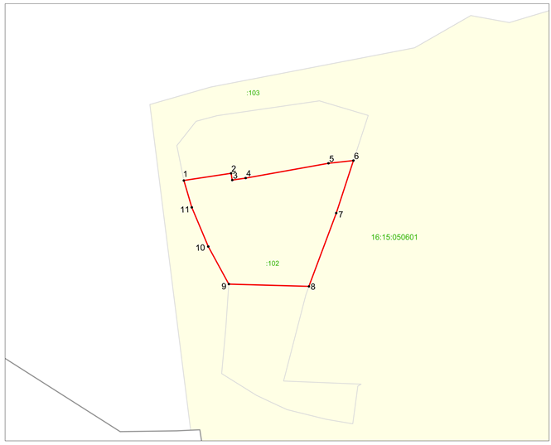
Республика Татарстан, Верхнеуслонский муниципальный район, Верхнеуслонское сельское поселение

Масштаб 1: 2 000

Условные обозначения:
• 1 | – обозначение характерной точки границ
 | – граница объекта
 | – граница населенного пункта
 | – граница земельного участка
16:16:060503 | – номер кадастрового квартала
:32 | – кадастровый номер земельного участка

Режим использования земель и требования к градостроительным регламентам
в границах зоны регулирования застройки и хозяйственной деятельности ЗРЗ объекта культурного наследия регионального значения «Водяно-паровая мельница торгового дома «Корольковой М.С. и Баранова А. с сыновьями»», XIX в., адрес (местоположение): Республика Татарстан, Верхнеуслонский муниципальный район, в границах Верхнеуслонского сельского поселения, вблизи
н.п. Набережные Моркваши

1. Запрещается:
1.1 использование строительных технологий, оказывающих негативное воздействие на объекты культурного наследия и историческую застройку;
1.2 размещение взрыво- и пожароопасных объектов, угрожающих сохранности объектов культурного наследия;
1.3 строительство, реконструкция объектов капитального строительства, предусматривающие следующее:
- строительство и реконструкцию объектов капитального строительства высотой от существующего уровня земли до верхней отметки здания – более
10 метров;
- устройство плоских крыш, скатных крыш более 35 градусов. Исключение составляют вальмовые и скатные крыши с углом наклона от 20 до 35 градусов;
- использование в отделке фасадов сайдинга, искусственных материалов,
не имитирующих натуральные, сплошного остекления, зеркального и цветного стекла. Исключение составляет использование натуральных и имитирующих натуральные отделочных материалов;
- использование диссонирующих объёмно-пространственных и архитектурных решений, активных по силуэту, доминантных элементов в завершениях объектов капитального строительства (башен, шпилей);
- применение цветовых решений фасадов, за исключением разбеленных
или приглушенных цветов, неярких (пастельных) оттенков, оттенков натурального дерева, оттенков охристого;
Исключение составляют случаи, если такие строительство, реконструкция необходимы для обеспечения функционирования объекта культурного наследия;
1.4 строительство линейных объектов наземным и надземным способом,
за исключением случаев, если такое строительство направлено на минимизацию негативного воздействия на объект культурного наследия и его историко-градостроительную и (или) природную среду, или необходимо для обеспечения его функционирования или обеспечения жизнедеятельности населения;
1.5 размещение базовых станций сотовой связи, башенных и антенно­мачтовых конструкций, включая телевизионные и радиоантенны. Этот запрет не применяется к базовым станциям сотовой связи, башенным и антенно-мачтовым конструкциям, включая телевизионные и радиоантенны, которые размещены до 1 марта 2025 г.,
и не ограничивает проведение работ по ремонту и модернизации базовых станций сотовой связи, башенных и антенно-мачтовых конструкций, включая телевизионные и радиоантенны, в пределах их объемно­ пространственных параметров.

III. Зона охраняемого природного ландшафта ЗОПЛ объекта культурного наследия регионального значения «Водяно-паровая мельница торгового дома «Корольковой М.С. и Баранова А. с сыновьями»», XIX в., адрес (местоположение): Республика Татарстан, Верхнеуслонский муниципальный район, в границах Верхнеуслонского сельского поселения, вблизи н.п. Набережные Моркваши
Раздел 1

Сведения об объекте
№  п/п | Характеристики объекта | Описание характеристик
1 | Местоположение объекта | Республика Татарстан, Верхнеуслонский муниципальный район, Верхнеуслонское сельское поселение
2 | Площадь объекта +/- величина погрешности определения площади (Р +/- Дельта Р) | 13 240 кв.м +/- 40 кв.м
3 | Иные характеристики объекта | -

Раздел 2

Сведения о местоположении границ объекта
1. Система координат: МСК-16 (зона 1)
2. Сведения о характерных точках границ объекта
Обозначение характерных точек границ | Координаты, метров |  | Метод определения координат характерной точки | Средняя квадратическая погрешность положения характерной точки (Mt), метров | Описание обозначения точки на местности (при наличии)
Обозначение характерных точек границ | X | Y | Метод определения координат характерной точки |  | Описание обозначения точки на местности (при наличии)
1 | 2 | 3 | 4 | 5 | 6
- | - | - | - | - | -
3. Сведения о характерных точках части (частей) границы объекта
Обозначение характерных точек части границы | Координаты, метров |  | Метод определения координат характерной точки | Средняя квадратическая погрешность положения характерной точки (Mt), метров | Описание обозначения точки на местности (при наличии)
Обозначение характерных точек части границы | X | Y | Метод определения координат характерной точки |  | Описание обозначения точки на местности (при наличии)

1 | 2 | 3 | 4 | 5 | 6
Часть № 1
1 | 474738.80 | 1288818.02 | Аналитический | 0.1 | -
2 | 474756.62 | 1288844.98 | Аналитический | 0.1 | -
3 | 474721.67 | 1288847.84 | Аналитический | 0.1 | -
4 | 474698.97 | 1288852.36 | Аналитический | 0.1 | -
5 | 474681.48 | 1288857.56 | Аналитический | 0.1 | -
6 | 474655.98 | 1288868.30 | Аналитический | 0.1 | -
7 | 474631.57 | 1288881.74 | Аналитический | 0.1 | -
8 | 474625.90 | 1288866.29 | Аналитический | 0.1 | -
9 | 474638.60 | 1288855.58 | Аналитический | 0.1 | -
10 | 474656.15 | 1288837.91 | Аналитический | 0.1 | -
11 | 474673.58 | 1288834.35 | Аналитический | 0.1 | -
12 | 474698.56 | 1288820.54 | Аналитический | 0.1 | -
13 | 474717.87 | 1288812.09 | Аналитический | 0.1 | -
1 | 474738.80 | 1288818.02 | Аналитический | 0.1 | -
Часть № 2
14 | 474785.88 | 1288974.43 | Аналитический | 0.1 | -
15 | 474789.73 | 1288992.72 | Аналитический | 0.1 | -
16 | 474801.68 | 1289031.31 | Аналитический | 0.1 | -
17 | 474727.98 | 1289025.70 | Аналитический | 0.1 | -
18 | 474631.08 | 1289004.53 | Аналитический | 0.1 | -
19 | 474630.05 | 1288933.97 | Аналитический | 0.1 | -
20 | 474677.79 | 1288951.75 | Аналитический | 0.1 | -
21 | 474711.97 | 1288962.95 | Аналитический | 0.1 | -
22 | 474741.33 | 1288972.58 | Аналитический | 0.1 | -
14 | 474785.88 | 1288974.43 | Аналитический | 0.1 | -

Раздел 3

Сведения о местоположении измененных (уточненных) границ объекта
1. Система координат: МСК-16
2. Сведения о характерных точках границ объекта
Обозначение характерных точек границ | Существующие координаты, метров |  | Измененные (уточненные) координаты, метров |  | Метод определения координат характерной точки | Средняя квадратическая погрешность положения характерной точки (Mt), метров | Описание обозначения точки на местности (при наличии)
Обозначение характерных точек границ | X | Y | X | Y | Метод определения координат характерной точки |  | Описание обозначения точки на местности (при наличии)
1 | 2 | 3 | 4 | 5 | 6 | 7 | 8
- | - | - | - | - | - | - | -
3. Сведения о характерных точках части (частей) границы объекта
1 | 2 | 3 | 4 | 5 | 6 | 7 | 8
- | - | - | - | - | - | - | -

Раздел 4

План границ
зоны охраняемого природного ландшафта ЗОПЛ объекта культурного наследия регионального значения «Водяно-паровая мельница торгового дома «Корольковой М.С. и Баранова А. с сыновьями»», XIX в., адрес (местоположение): Республика Татарстан, Верхнеуслонский муниципальный район, в границах Верхнеуслонского сельского поселения, вблизи н.п. Набережные Моркваши

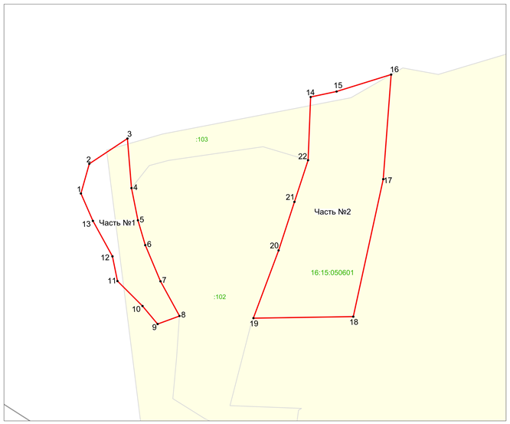
Республика Татарстан, Верхнеуслонский муниципальный район, Верхнеуслонское сельское поселение

Масштаб 1: 2 000

Условные обозначения:
• 1 | – обозначение характерной точки границ
 | – граница объекта
 | – граница населенного пункта
 | – граница земельного участка
16:16:060503 | – номер кадастрового квартала
:32 | – кадастровый номер земельного участка

Режим использования земель и требования к градостроительным регламентам
в границах зоны охраняемого природного ландшафта ЗОПЛ объекта культурного наследия регионального значения «Водяно-паровая мельница торгового дома «Корольковой М.С. и Баранова А. с сыновьями»», XIX в., адрес (местоположение): Республика Татарстан, Верхнеуслонский муниципальный район, в границах Верхнеуслонского сельского поселения, вблизи н.п. Набережные Моркваши

1. Запрещается:
1.1 осуществление хозяйственной деятельности, нарушающей характер
и облик исторического и природного окружения объекта культурного наследия, вызывающей загрязнение почв, воздушного и водного бассейнов, нарушение сложившегося характера гидрологических условий;
1.2 уничтожение ценных зеленых насаждений;
1.3 размещение взрыво- и пожароопасных объектов, угрожающих сохранности объекта культурного наследия;
1.4 размещение отходов производства и потребления, устройство складов
и захоронений ядохимикатов;
1.5 размещение объектов, для которых требуется установление санитарно-защитной зоны (газопроводы, кладбища, очистные сооружения (канализационные сооружения), скотомогильники, карьеры, свалки (полигоны));
1.6 строительство объектов капитального строительства за исключением случаев, если такие строительство необходимо для обеспечения функционирования объекта культурного наследия;
1.7 строительство линейных объектов наземным и надземным способом,
за исключением случаев, если такое строительство направлено на минимизацию негативного воздействия на объект культурного наследия и его историко-градостроительную и (или) природную среду, или необходимо для обеспечения его функционирования или обеспечения жизнедеятельности населения;
1.8 размещение базовых станций сотовой связи, башенных и антенно­ мачтовых конструкций, включая телевизионные и радиоантенны. Этот запрет
не применяется к базовым станциям сотовой связи, башенным и антенно-мачтовым конструкциям, включая телевизионные и радиоантенны, которые размещены
до 1 марта 2025 г., и не ограничивает проведение работ по ремонту и модернизации базовых станций сотовой связи, башенных и антенно-мачтовых конструкций, включая телевизионные и радиоантенны, в пределах их объемно­ пространственных параметров.

Утверждены
постановлением
Кабинета Министров
Республики Татарстан
от ________2027 № _____

Границы зон охраны объекта культурного наследия регионального значения «Церковь Сергия Радонежского», 1890 г., 1907 г., 1908 г., расположенного
по адресу: Республика Татарстан, Верхнеуслонский муниципальный район, Нижнеуслонское сельское поселение, с. Нижний Услон, ул. Дзержинского, д. 6а, особый режим использования земель и требования к градостроительным регламентам в границах данных зон

Карта (схема) границ зон охраны объекта культурного наследия регионального значения «Церковь Сергия Радонежского», 1890 г., 1907 г., 1908 г.

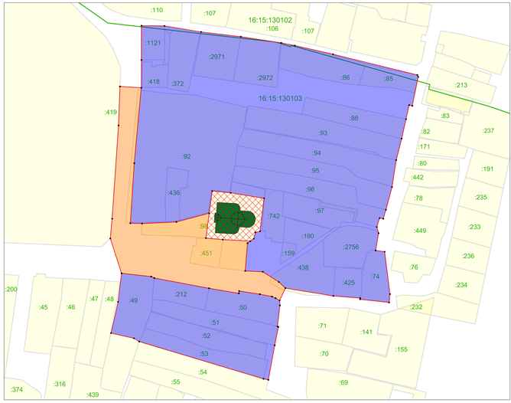
Республика Татарстан, Верхнеуслонский муниципальный район, с. Нижний Услон
Масштаб: 1: 2 000

Условные обозначения:

– граница объекта

– граница кадастрового квартала

– граница земельного участка

16:16:060503 – номер кадастрового квартала

:32 – кадастровый номер земельного участка

– объект культурного наследия регионального значения «Церковь Сергия Радонежского», 1890 г., 1907 г., 1908 г., расположенный по адресу: Республика Татарстан, Верхнеуслонский муниципальный район, Нижнеуслонское сельское поселение, с. Нижний Услон, ул. Дзержинского, д. 6а

– границы территории объекта культурного наследия

– охранная зона объекта культурного наследия ОЗ
– зона регулирования застройки и хозяйственной деятельности ЗРЗ

I. Охранная зона ОЗ объекта культурного наследия регионального значения «Церковь Сергия Радонежского», 1890 г., 1907 г., 1908 г., адрес (местоположение): Республика Татарстан, Верхнеуслонский муниципальный район, Нижнеуслонское сельское поселение, с. Нижний Услон,
ул. Дзержинского, д. 6а
Раздел 1

Сведения об объекте
№  п/п | Характеристики объекта | Описание характеристик
1 | Местоположение объекта | Республика Татарстан, Верхнеуслонский муниципальный район, с. Нижний Услон
2 | Площадь объекта +/- величина погрешности определения площади (Р +/- Дельта Р) | 5 269 кв.м +/- 25 кв.м
3 | Иные характеристики объекта | -

Раздел 2

Сведения о местоположении границ объекта
1. Система координат: МСК-16 (зона 1)
2. Сведения о характерных точках границ объекта
Обозначение характерных точек границ | Координаты, метров |  | Метод определения координат характерной точки | Средняя квадратическая погрешность положения характерной точки (Mt), метров | Описание обозначения точки на местности (при наличии)
Обозначение характерных точек границ | X | Y | Метод определения координат характерной точки |  | Описание обозначения точки на местности (при наличии)
1 | 2 | 3 | 4 | 5 | 6
1 | 465727.63 | 1296106.13 | Аналитический | 0.1 | -
2 | 465726.75 | 1296121.06 | Аналитический | 0.1 | -
3 | 465674.00 | 1296116.16 | Аналитический | 0.1 | -
1 | 2 | 3 | 4 | 5 | 6
4 | 465631.97 | 1296113.40 | Аналитический | 0.1 | -
5 | 465631.78 | 1296121.64 | Аналитический | 0.1 | -
6 | 465632.95 | 1296145.65 | Аналитический | 0.1 | -
7 | 465638.97 | 1296168.70 | Аналитический | 0.1 | -
8 | 465621.63 | 1296166.37 | Аналитический | 0.1 | -
9 | 465620.54 | 1296178.22 | Аналитический | 0.1 | -
10 | 465619.50 | 1296197.53 | Аналитический | 0.1 | -
11 | 465618.11 | 1296195.57 | Аналитический | 0.1 | -
12 | 465598.73 | 1296193.96 | Аналитический | 0.1 | -
13 | 465598.07 | 1296206.31 | Аналитический | 0.1 | -
14 | 465590.90 | 1296217.51 | Аналитический | 0.1 | -
15 | 465586.65 | 1296222.13 | Аналитический | 0.1 | -
16 | 465578.01 | 1296218.05 | Аналитический | 0.1 | -
17 | 465579.66 | 1296215.26 | Аналитический | 0.1 | -
18 | 465580.75 | 1296212.75 | Аналитический | 0.1 | -
19 | 465582.36 | 1296204.23 | Аналитический | 0.1 | -
20 | 465584.62 | 1296189.70 | Аналитический | 0.1 | -
21 | 465582.96 | 1296189.49 | Аналитический | 0.1 | -
22 | 465586.53 | 1296168.59 | Аналитический | 0.1 | -
23 | 465593.74 | 1296130.17 | Аналитический | 0.1 | -
24 | 465594.76 | 1296128.07 | Аналитический | 0.1 | -
25 | 465597.00 | 1296107.27 | Аналитический | 0.1 | -
26 | 465621.40 | 1296099.36 | Аналитический | 0.1 | -
27 | 465635.18 | 1296100.65 | Аналитический | 0.1 | -
28 | 465700.38 | 1296105.15 | Аналитический | 0.1 | -
1 | 465727.63 | 1296106.13 | Аналитический | 0.1 | -
3. Сведения о характерных точках части (частей) границы объекта
Обозначение характерных точек части границы | Координаты, метров |  | Метод определения координат характерной точки | Средняя квадратическая погрешность положения характерной точки (Mt), метров | Описание обозначения точки на местности (при наличии)
Обозначение характерных точек части границы | X | Y | Метод определения координат характерной точки |  | Описание обозначения точки на местности (при наличии)

1 | 2 | 3 | 4 | 5 | 6
- | - | - | - | - | -

Раздел 3

Сведения о местоположении измененных (уточненных) границ объекта
1. Система координат: МСК-16
2. Сведения о характерных точках границ объекта
Обозначение характерных точек границ | Существующие координаты, метров |  | Измененные (уточненные) координаты, метров |  | Метод определения координат характерной точки | Средняя квадратическая погрешность положения характерной точки (Mt), метров | Описание обозначения точки на местности (при наличии)
Обозначение характерных точек границ | X | Y | X | Y | Метод определения координат характерной точки |  | Описание обозначения точки на местности (при наличии)
1 | 2 | 3 | 4 | 5 | 6 | 7 | 8
- | - | - | - | - | - | - | -
3. Сведения о характерных точках части (частей) границы объекта
1 | 2 | 3 | 4 | 5 | 6 | 7 | 8
- | - | - | - | - | - | - | -

Раздел 4

План границ
охранной зоны ОЗ объекта культурного наследия регионального значения «Церковь Сергия Радонежского», 1890 г., 1907 г., 1908 г., адрес (местоположение): Республика Татарстан, Верхнеуслонский муниципальный район, Нижнеуслонское сельское поселение, с. Нижний Услон,
ул. Дзержинского, д. 6а

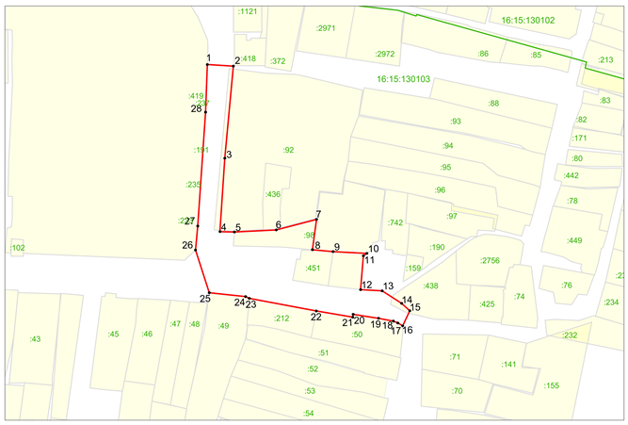
Республика Татарстан, Верхнеуслонский муниципальный район, с. Нижний Услон

Масштаб 1: 2 000

Условные обозначения:
• 1 | – обозначение характерной точки границ
 | – граница объекта
 | – граница кадастрового квартала
 | – граница земельного участка
16:16:060503 | – номер кадастрового квартала
:32 | – кадастровый номер земельного участка

Особый режим использования земель и требования к градостроительным регламентам в границах охранной зоны ОЗ объекта культурного наследия регионального значения «Церковь Сергия Радонежского», 1890 г., 1907 г., 1908 г., адрес (местоположение): Республика Татарстан, Верхнеуслонский муниципальный район, Нижнеуслонское сельское поселение, с. Нижний Услон,
ул. Дзержинского, д. 6а
1. Запрещается:
1.1 строительство, за исключением линейных объектов и применения специальных мер, направленных на сохранение и (или) восстановление (регенерацию) историко-градостроительной и (или) природной среды объекта культурного наследия (восстановление, воссоздание, восполнение частично или полностью утраченных элементов и (или) характеристик историко-градостроительной и (или) природной среды);
1.2 использование строительных технологий, оказывающих негативное воздействие на объекты культурного наследия и историческую застройку;
1.3 размещение взрыво- и пожароопасных объектов, угрожающих сохранности объектов культурного наследия;
1.4 строительство линейных объектов наземным и надземным способом,
за исключением автомобильных дорог и случаев, если такое строительство направлено на минимизацию негативного воздействия на объект культурного наследия и его историко-градостроительную и (или) природную среду,
или необходимо для обеспечения его функционирования или обеспечения жизнедеятельности населения, или необходимо для обеспечения сохранности, сохранения, содержания и эксплуатации объекта культурного наследия религиозного назначения и (или) объектов капитального строительства, образующих с ним монастырский, храмовый или иной культовый комплекс;
1.5 реконструкция объектов капитального строительства с увеличением
их объемно-пространственных характеристик за исключением случаев, если такая реконструкция необходима для обеспечения функционирования объекта культурного наследия;
1.6 применение для наружной отделки фасадов объектов капитального строительства строительных и отделочных материалов, не соответствующих перечисленным ниже ограничениям:
- использование в отделке фасадов натуральных и имитирующих натуральные отделочных материалов, исключение использования сайдинга, искусственных материалов, не имитирующих натуральные, сплошного остекления, зеркального
и цветного стекла;
- цветовое решение фасадов – разбеленные или приглушенные цвета, неяркие (пастельные) оттенки, оттенки натурального дерева, оттенки охристого;
1.7 размещение рекламы: рекламных конструкций, размером информационного поля по короткой стороне более 1,2 метра и по длинной стороне более 1,7 метра, высотой конструкции более 2,5 метра. Исключение составляют случаи, когда такое размещение соответствует назначению объекта культурного наследия религиозного назначения и (или) объектов капитального строительства, образующих с ним монастырский, храмовый или иной культовый комплекс, и (или) необходимо
для обеспечения его современного использования;
1.8 размещение базовых станций сотовой связи, башенных и антенно­ мачтовых конструкций, включая телевизионные и радиоантенны. Этот запрет
не применяется к базовым станциям сотовой связи, башенным и антенно-мачтовым конструкциям, включая телевизионные и радиоантенны, которые размещены
до 1 марта 2025 г., и не ограничивает проведение работ по ремонту и модернизации базовых станций сотовой связи, башенных и антенно-мачтовых конструкций, включая телевизионные и радиоантенны, в пределах их объемно­ пространственных параметров;
1.9 проведение работ в области благоустройства, включающих следующие работы:
- размещение перед объектом культурного наследия деревьев и кустарника;
- установка ограждений (кроме временных ограждающих конструкций)
из бетона, металлопрофиля, шифера, окраска ограждений в яркие тона;
- размещение площадок для мусоросборников и контейнеров для отходов перед объектом культурного наследия;
- размещение остановок транспорта перед объектом культурного наследия;
Исключение составляют случаи, если такие работы не оказывают негативного воздействия на объект культурного наследия, или не нарушают характеристики его историко-градостроительной среды, или необходимы для обеспечения его функционирования или обеспечения жизнедеятельности населения;
1.10 размещение отходов производства и потребления, устройство складов
и захоронений ядохимикатов.

II. Зона регулирования застройки и хозяйственной деятельности ЗРЗ объекта культурного наследия регионального значения «Церковь Сергия Радонежского», 1890 г., 1907 г., 1908 г., адрес (местоположение): Республика Татарстан, Верхнеуслонский муниципальный район, Нижнеуслонское сельское поселение,
с. Нижний Услон, ул. Дзержинского, д. 6а
Раздел 1

Сведения об объекте
№  п/п | Характеристики объекта | Описание характеристик
1 | Местоположение объекта | Республика Татарстан, Верхнеуслонский муниципальный район, с. Нижний Услон
2 | Площадь объекта +/- величина погрешности определения площади (Р +/- Дельта Р) | 32 407 кв.м +/- 63 кв.м
3 | Иные характеристики объекта | -

Раздел 2

Сведения о местоположении границ объекта
1. Система координат: МСК-16 (зона 1)
2. Сведения о характерных точках границ объекта
Обозначение характерных точек границ | Координаты, метров |  | Метод определения координат характерной точки | Средняя квадратическая погрешность положения характерной точки (Mt), метров | Описание обозначения точки на местности (при наличии)
Обозначение характерных точек границ | X | Y | Метод определения координат характерной точки |  | Описание обозначения точки на местности (при наличии)
1 | 2 | 3 | 4 | 5 | 6
- | - | - | - | - | -
3. Сведения о характерных точках части (частей) границы объекта
Обозначение характерных точек части границы | Координаты, метров |  | Метод определения координат характерной точки | Средняя квадратическая погрешность положения характерной точки (Mt), метров | Описание обозначения точки на местности (при наличии)
Обозначение характерных точек части границы | X | Y | Метод определения координат характерной точки |  | Описание обозначения точки на местности (при наличии)

1 | 2 | 3 | 4 | 5 | 6
Часть № 1
1 | 465770.14 | 1296121.15 | Аналитический | 0.1 | -
2 | 465769.97 | 1296137.33 | Аналитический | 0.1 | -
3 | 465765.78 | 1296162.98 | Аналитический | 0.1 | -
4 | 465762.41 | 1296190.91 | Аналитический | 0.1 | -
5 | 465758.16 | 1296219.21 | Аналитический | 0.1 | -
6 | 465756.23 | 1296228.76 | Аналитический | 0.1 | -
7 | 465750.20 | 1296255.52 | Аналитический | 0.1 | -
8 | 465735.71 | 1296314.68 | Аналитический | 0.1 | -
9 | 465734.31 | 1296315.23 | Аналитический | 0.1 | -
10 | 465714.14 | 1296311.11 | Аналитический | 0.1 | -
11 | 465714.62 | 1296308.87 | Аналитический | 0.1 | -
12 | 465704.78 | 1296306.73 | Аналитический | 0.1 | -
13 | 465691.19 | 1296303.61 | Аналитический | 0.1 | -
14 | 465676.15 | 1296299.80 | Аналитический | 0.1 | -
15 | 465657.30 | 1296296.84 | Аналитический | 0.1 | -
16 | 465641.44 | 1296292.60 | Аналитический | 0.1 | -
17 | 465635.21 | 1296290.73 | Аналитический | 0.1 | -
18 | 465635.65 | 1296288.17 | Аналитический | 0.1 | -
19 | 465629.37 | 1296286.22 | Аналитический | 0.1 | -
20 | 465625.07 | 1296287.45 | Аналитический | 0.1 | -
21 | 465613.03 | 1296285.39 | Аналитический | 0.1 | -
22 | 465612.12 | 1296291.72 | Аналитический | 0.1 | -
23 | 465582.49 | 1296295.45 | Аналитический | 0.1 | -
24 | 465576.64 | 1296294.85 | Аналитический | 0.1 | -
25 | 465578.86 | 1296274.45 | Аналитический | 0.1 | -
26 | 465579.66 | 1296274.57 | Аналитический | 0.1 | -
27 | 465581.19 | 1296255.73 | Аналитический | 0.1 | -
28 | 465586.65 | 1296222.13 | Аналитический | 0.1 | -
29 | 465590.90 | 1296217.51 | Аналитический | 0.1 | -
30 | 465598.07 | 1296206.31 | Аналитический | 0.1 | -
31 | 465598.73 | 1296193.96 | Аналитический | 0.1 | -
32 | 465618.11 | 1296195.57 | Аналитический | 0.1 | -
33 | 465619.50 | 1296197.53 | Аналитический | 0.1 | -
34 | 465621.19 | 1296199.90 | Аналитический | 0.1 | -
35 | 465625.52 | 1296201.06 | Аналитический | 0.1 | -
36 | 465626.43 | 1296204.37 | Аналитический | 0.1 | -
37 | 465649.43 | 1296207.17 | Аналитический | 0.1 | -
38 | 465653.23 | 1296183.75 | Аналитический | 0.1 | -
39 | 465654.55 | 1296170.79 | Аналитический | 0.1 | -
40 | 465638.97 | 1296168.70 | Аналитический | 0.1 | -
41 | 465632.95 | 1296145.65 | Аналитический | 0.1 | -
42 | 465631.78 | 1296121.64 | Аналитический | 0.1 | -
43 | 465631.97 | 1296113.40 | Аналитический | 0.1 | -
44 | 465674.00 | 1296116.16 | Аналитический | 0.1 | -
45 | 465726.75 | 1296121.06 | Аналитический | 0.1 | -
46 | 465746.18 | 1296121.13 | Аналитический | 0.1 | -
1 | 465770.14 | 1296121.15 | Аналитический | 0.1 | -
Часть №2
47 | 465597.00 | 1296107.27 | Аналитический | 0.1 | -
48 | 465594.76 | 1296128.07 | Аналитический | 0.1 | -
49 | 465593.74 | 1296130.17 | Аналитический | 0.1 | -
50 | 465586.53 | 1296168.59 | Аналитический | 0.1 | -
51 | 465582.96 | 1296189.49 | Аналитический | 0.1 | -
52 | 465584.62 | 1296189.70 | Аналитический | 0.1 | -
53 | 465582.36 | 1296204.23 | Аналитический | 0.1 | -
54 | 465580.75 | 1296212.75 | Аналитический | 0.1 | -
55 | 465579.66 | 1296215.26 | Аналитический | 0.1 | -
56 | 465578.01 | 1296218.05 | Аналитический | 0.1 | -
57 | 465574.61 | 1296218.27 | Аналитический | 0.1 | -
58 | 465559.82 | 1296216.54 | Аналитический | 0.1 | -
59 | 465559.49 | 1296217.22 | Аналитический | 0.1 | -
60 | 465546.70 | 1296214.66 | Аналитический | 0.1 | -
61 | 465522.53 | 1296210.20 | Аналитический | 0.1 | -
62 | 465523.20 | 1296206.77 | Аналитический | 0.1 | -
63 | 465549.31 | 1296119.59 | Аналитический | 0.1 | -
64 | 465551.60 | 1296115.97 | Аналитический | 0.1 | -
65 | 465555.23 | 1296099.83 | Аналитический | 0.1 | -
66 | 465577.07 | 1296104.74 | Аналитический | 0.1 | -
47 | 465597.00 | 1296107.27 | Аналитический | 0.1 | -

Раздел 3

Сведения о местоположении измененных (уточненных) границ объекта
1. Система координат: МСК-16
2. Сведения о характерных точках границ объекта
Обозначение характерных точек границ | Существующие координаты, метров |  | Измененные (уточненные) координаты, метров |  | Метод определения координат характерной точки | Средняя квадратическая погрешность положения характерной точки (Mt), метров | Описание обозначения точки на местности (при наличии)
Обозначение характерных точек границ | X | Y | X | Y | Метод определения координат характерной точки |  | Описание обозначения точки на местности (при наличии)
1 | 2 | 3 | 4 | 5 | 6 | 7 | 8
- | - | - | - | - | - | - | -
3. Сведения о характерных точках части (частей) границы объекта
1 | 2 | 3 | 4 | 5 | 6 | 7 | 8
- | - | - | - | - | - | - | -

Раздел 4

План границ
зоны регулирования застройки и хозяйственной деятельности ЗРЗ объекта культурного наследия регионального значения «Церковь Сергия Радонежского», 1890 г., 1907 г., 1908 г., адрес (местоположение): Республика Татарстан, Верхнеуслонский муниципальный район, Нижнеуслонское сельское поселение,
с. Нижний Услон, ул. Дзержинского, д. 6а

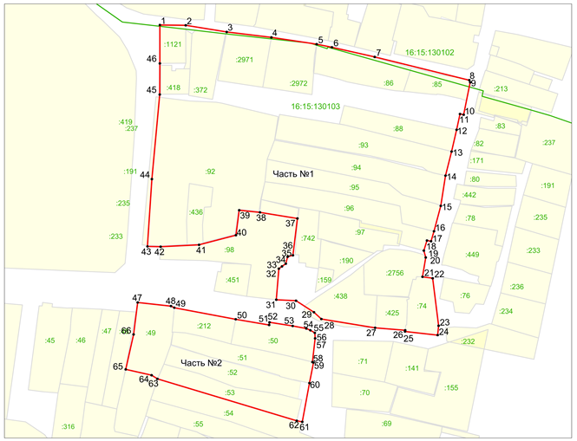
Республика Татарстан, Верхнеуслонский муниципальный район, с. Нижний Услон

Масштаб 1: 2 000

Условные обозначения:
• 1 | – обозначение характерной точки границ
 | – граница объекта
 | – граница кадастрового квартала
 | – границы земельного участка
16:16:060503 | – номер кадастрового квартала
:32 | – кадастровый номер земельного участка

Режим использования земель и требования к градостроительным регламентам
в границах зоны регулирования застройки и хозяйственной деятельности ЗРЗ объекта культурного наследия регионального значения «Церковь Сергия Радонежского», 1890 г., 1907 г., 1908 г., адрес (местоположение): Республика Татарстан, Верхнеуслонский муниципальный район, Нижнеуслонское сельское поселение, с. Нижний Услон, ул. Дзержинского, д. 6а

1. Запрещается:
1.1 использование строительных технологий, оказывающих негативное воздействие на объекты культурного наследия и историческую застройку;
1.2 размещение взрыво- и пожароопасных объектов, угрожающих сохранности объектов культурного наследия;
1.3 строительство, реконструкция объектов капитального строительства, предусматривающие следующее:
- строительство и реконструкцию объектов капитального строительства высотой от существующего уровня земли до верхней отметки здания – более
10 метров;
- устройство плоских крыш, скатных крыш более 35 градусов. Исключение составляют вальмовые и скатные крыши с углом наклона от 20 до 35 градусов;
- использование в отделке фасадов сайдинга, искусственных материалов,
не имитирующих натуральные, сплошного остекления, зеркального и цветного стекла. Исключение составляет использование натуральных и имитирующих натуральные отделочных материалов;
- использование диссонирующих объёмно-пространственных
и архитектурных решений, активных по силуэту, доминантных элементов
в завершениях объектов капитального строительства (башен, шпилей);
- применение цветовых решений фасадов, за исключением разбеленных или приглушенных цветов, неярких (пастельных) оттенков, оттенков натурального дерева, оттенков охристого;
Исключение составляют случаи, если такие строительство, реконструкция необходимы для обеспечения функционирования объекта культурного наследия;
1.4 строительство линейных объектов наземным и надземным способом,
за исключением случаев, если такое строительство направлено на минимизацию негативного воздействия на объект культурного наследия и его историко-градостроительную и (или) природную среду, или необходимо для обеспечения его функционирования или обеспечения жизнедеятельности населения, или необходимо для обеспечения сохранности, сохранения, содержания и эксплуатации объекта культурного наследия религиозного назначения и (или) объектов капитального строительства, образующих с ним монастырский, храмовый или иной культовый комплекс;
1.5 размещение рекламы: рекламных конструкций любого размера на крышах зданий, рекламных конструкций на фасадах зданий и ограждениях, обращённых
к улицам, размером информационного поля по короткой стороне более 1,2 метра,
по длинной стороне более 1,7 метра, высотой конструкции более 2,5 метра. Исключение составляют случаи, когда такое размещение соответствует назначению объекта культурного наследия религиозного назначения и (или) объектов капитального строительства, образующих с ним монастырский, храмовый или иной культовый комплекс, и (или) необходимо для обеспечения его современного использования;
1.6 размещение базовых станций сотовой связи, башенных и антенно­мачтовых конструкций, включая телевизионные и радиоантенны. Этот запрет не применяется к базовым станциям сотовой связи, башенным и антенно-мачтовым конструкциям, включая телевизионные и радиоантенны, которые размещены до 1 марта 2025 г.,
и не ограничивает проведение работ по ремонту и модернизации базовых станций сотовой связи, башенных и антенно-мачтовых конструкций, включая телевизионные и радиоантенны, в пределах их объемно­ пространственных параметров.

Утверждены
постановлением
Кабинета Министров
Республики Татарстан
от ________2027 № _____

Границы зон охраны объекта культурного наследия регионального значения «Церковь в честь Положения Ризы Господней», 1882 г., расположенного по адресу: Республика Татарстан, Верхнеуслонский муниципальный район, Бурнашевское сельское поселение, с. Тихий Плес, особый режим использования земель и требования к градостроительным регламентам в границах данных зон

Карта (схема) границ зон охраны объекта культурного наследия регионального значения «Церковь в честь Положения Ризы Господней», 1882 г.

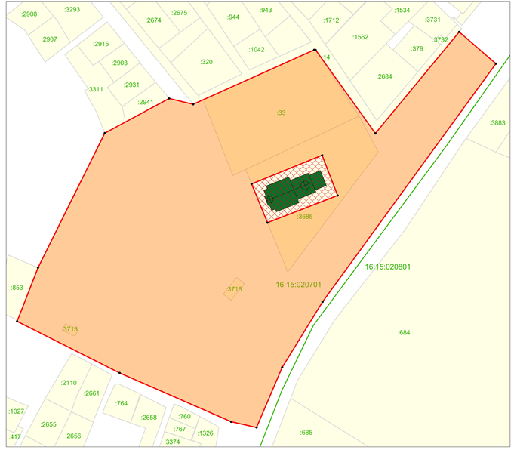
Республика Татарстан, Верхнеуслонский муниципальный район, с. Тихий Плес
Масштаб: 1: 2 000

Условные обозначения:

– граница объекта

– граница кадастрового квартала

– граница земельного участка

16:16:060503 – номер кадастрового квартала

:32 – кадастровый номер земельного участка

– объект культурного наследия регионального значения «Церковь в честь Положения Ризы Господней», 1882 г., расположенный по адресу: Республика Татарстан, Верхнеуслонский муниципальный район, Бурнашевское сельское поселение, с. Тихий Плес

– границы территории объекта культурного наследия

– охранная зона объекта культурного наследия ОЗ

I. Охранная зона ОЗ объекта культурного наследия регионального значения «Церковь в честь Положения Ризы Господней», 1882 г., адрес (местоположение): Республика Татарстан, Верхнеуслонский муниципальный район, Бурнашевское сельское поселение, с. Тихий Плес
Раздел 1

Сведения об объекте
№  п/п | Характеристики объекта | Описание характеристик
1 | Местоположение объекта | Республика Татарстан, Верхнеуслонский муниципальный район, с. Тихий Плес
2 | Площадь объекта +/- величина погрешности определения площади (Р +/- Дельта Р) | 44 510 кв.м +/- 74 кв.м
3 | Иные характеристики объекта | -

Раздел 2

Сведения о местоположении границ объекта
1. Система координат: МСК-16 (зона 1)
2. Сведения о характерных точках границ объекта
Обозначение характерных точек границ | Координаты, метров |  | Метод определения координат характерной точки | Средняя квадратическая погрешность положения характерной точки (Mt), метров | Описание обозначения точки на местности (при наличии)
Обозначение характерных точек границ | X | Y | Метод определения координат характерной точки |  | Описание обозначения точки на местности (при наличии)
1 | 2 | 3 | 4 | 5 | 6
1 | 465069.87 | 1271654.37 | Аналитический | 0.1 | -
2 | 465094.23 | 1271699.66 | Аналитический | 0.1 | -
3 | 465090.14 | 1271716.61 | Аналитический | 0.1 | -
4 | 465128.41 | 1271801.89 | Аналитический | 0.1 | -
5 | 465128.28 | 1271802.86 | Аналитический | 0.1 | -
1 | 2 | 3 | 4 | 5 | 6
6 | 465069.66 | 1271844.91 | Аналитический | 0.1 | -
7 | 465141.07 | 1271903.86 | Аналитический | 0.1 | -
8 | 465118.72 | 1271929.75 | Аналитический | 0.1 | -
9 | 464951.14 | 1271807.73 | Аналитический | 0.1 | -
10 | 464905.01 | 1271779.26 | Аналитический | 0.1 | -
11 | 464862.80 | 1271761.28 | Аналитический | 0.1 | -
12 | 464866.81 | 1271743.39 | Аналитический | 0.1 | -
13 | 464901.12 | 1271664.86 | Аналитический | 0.1 | -
14 | 464937.46 | 1271592.67 | Аналитический | 0.1 | -
15 | 464975.22 | 1271607.43 | Аналитический | 0.1 | -
1 | 465069.87 | 1271654.37 | Аналитический | 0.1 | -
16 | 465034.13 | 1271757.76 | Аналитический | 0.1 | -
17 | 465006.85 | 1271768.94 | Аналитический | 0.1 | -
18 | 465025.99 | 1271818.33 | Аналитический | 0.1 | -
19 | 465054.24 | 1271807.42 | Аналитический | 0.1 | -
16 | 465034.13 | 1271757.76 | Аналитический | 0.1 | -
3. Сведения о характерных точках части (частей) границы объекта
Обозначение характерных точек части границы | Координаты, метров |  | Метод определения координат характерной точки | Средняя квадратическая погрешность положения характерной точки (Mt), метров | Описание обозначения точки на местности (при наличии)
Обозначение характерных точек части границы | X | Y | Метод определения координат характерной точки |  | Описание обозначения точки на местности (при наличии)

1 | 2 | 3 | 4 | 5 | 6
- | - | - | - | - | -

Раздел 3

Сведения о местоположении измененных (уточненных) границ объекта
1. Система координат: МСК-16
2. Сведения о характерных точках границ объекта
Обозначение характерных точек границ | Существующие координаты, метров |  | Измененные (уточненные) координаты, метров |  | Метод определения координат характерной точки | Средняя квадратическая погрешность положения характерной точки (Mt), метров | Описание обозначения точки на местности (при наличии)
Обозначение характерных точек границ | X | Y | X | Y | Метод определения координат характерной точки |  | Описание обозначения точки на местности (при наличии)
1 | 2 | 3 | 4 | 5 | 6 | 7 | 8
- | - | - | - | - | - | - | -
3. Сведения о характерных точках части (частей) границы объекта
1 | 2 | 3 | 4 | 5 | 6 | 7 | 8
- | - | - | - | - | - | - | -

Раздел 4

План границ
охранной зоны ОЗ объекта культурного наследия регионального значения «Церковь в честь Положения Ризы Господней», 1882 г., адрес (местоположение): Республика Татарстан, Верхнеуслонский муниципальный район, Бурнашевское сельское поселение, с. Тихий Плес

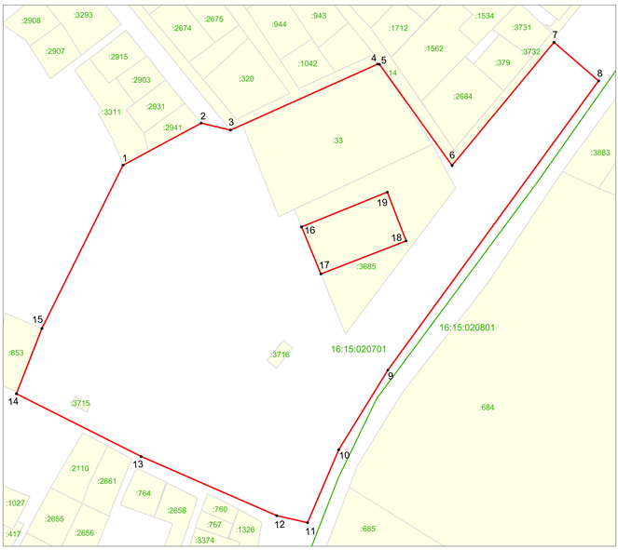
Республика Татарстан, Верхнеуслонский муниципальный район, с. Тихий Плес

Масштаб 1: 2 000

Условные обозначения:
• 1 | – обозначение характерной точки границ
 | – граница объекта
 | – граница кадастрового квартала
 | – граница земельного участка
16:16:060503 | – номер кадастрового квартала
:32 | – кадастровый номер земельного участка

Особый режим использования земель и требования к градостроительным регламентам в границах охранной зоны ОЗ объекта культурного наследия регионального значения «Церковь в честь Положения Ризы Господней», 1882 г., адрес (местоположение): Республика Татарстан, Верхнеуслонский муниципальный район, Бурнашевское сельское поселение, с. Тихий Плес

1. Запрещается:
1.1 строительство, за исключением линейных объектов и применения специальных мер, направленных на сохранение и (или) восстановление (регенерацию) историко-градостроительной и (или) природной среды объекта культурного наследия (восстановление, воссоздание, восполнение частично
или полностью утраченных элементов и (или) характеристик историко-градостроительной и (или) природной среды);
1.2 использование строительных технологий, оказывающих негативное воздействие на объекты культурного наследия и историческую застройку;
1.3 размещение взрыво - и пожароопасных объектов, угрожающих сохранности объектов культурного наследия;
1.4 строительство линейных объектов наземным и надземным способом,
за исключением автомобильных дорог и случаев, если такое строительство направлено на минимизацию негативного воздействия на объект культурного наследия и его историко-градостроительную и (или) природную среду,
или необходимо для обеспечения его функционирования или обеспечения жизнедеятельности населения, или необходимо для обеспечения сохранности, сохранения, содержания и эксплуатации объекта культурного наследия религиозного назначения и (или) объектов капитального строительства, образующих с ним монастырский, храмовый или иной культовый комплекс;
1.5 размещение рекламы: рекламных конструкций, размером информационного поля по короткой стороне более 1,2 метра и по длинной стороне более 1,7 метра, высотой конструкции более 2,5 метра. Исключение составляют случаи, когда такое размещение соответствует назначению объекта культурного наследия религиозного назначения и (или) объектов капитального строительства, образующих с ним монастырский, храмовый или иной культовый комплекс, и (или) необходимо
для обеспечения его современного использования;
1.6 размещение базовых станций сотовой связи, башенных и антенно­ мачтовых конструкций, включая телевизионные и радиоантенны. Этот запрет не применяется к базовым станциям сотовой связи, башенным и антенно-мачтовым конструкциям, включая телевизионные и радиоантенны, которые размещены до 1 марта 2025 г.,
и не ограничивает проведение работ по ремонту и модернизации базовых станций сотовой связи, башенных и антенно-мачтовых конструкций, включая телевизионные и радиоантенны, в пределах их объемно­ пространственных параметров;
1.7 проведение работ в области благоустройства, включающих следующие работы:
- размещение вдоль улицы перед объектом культурного наследия деревьев
и кустарника;
- установка ограждений (кроме временных ограждающих конструкций)
из бетона, металлопрофиля, шифера, окраска ограждений в яркие тона;
- размещение площадок для мусоросборников и контейнеров для отходов перед объектом культурного наследия со стороны улиц;
- размещение остановок транспорта перед объектом культурного наследия
со стороны улиц;
Исключение составляют случаи, если такие работы не оказывают негативного воздействия на объект культурного наследия, или не нарушают характеристики его историко-градостроительной среды, или необходимы для обеспечения его функционирования или обеспечения жизнедеятельности населения;
1.8 размещение отходов производства и потребления, устройство складов
и захоронений ядохимикатов.

Утверждены
постановлением
Кабинета Министров
Республики Татарстан
от ________2027 № _____

Границы зон охраны объекта культурного наследия регионального значения «Церковь нерукотворного образа Спаса», 1802 г., расположенного по адресу: Республика Татарстан, Верхнеуслонский муниципальный район, д. Уланово, ул. Заозёрная, особый режим использования земель и требования
к градостроительным регламентам в границах данных зон

Карта (схема) границ зон охраны объекта культурного наследия регионального значения «Церковь нерукотворного образа Спаса», 1802 г.

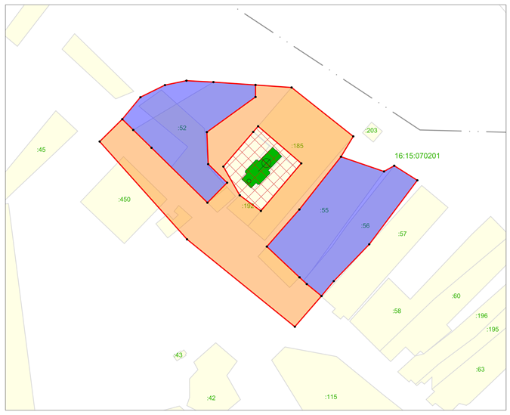
Республика Татарстан, Верхнеуслонский муниципальный район, д. Уланово
Масштаб: 1: 2 000

Условные обозначения:

– граница объекта

– граница населенного пункта

– граница земельного участка

16:16:060503 – номер кадастрового квартала

:32 – кадастровый номер земельного участка

– объект культурного наследия регионального значения «Церковь нерукотворного образа Спаса», 1802 г., расположенный по адресу: Республика Татарстан, Верхнеуслонский муниципальный район, д. Уланово, ул. Заозёрная

– границы территории объекта культурного наследия

– охранная зона объекта культурного наследия ОЗ
– зона регулирования застройки и хозяйственной деятельности ЗРЗ

I. Охранная зона ОЗ объекта культурного наследия регионального значения «Церковь нерукотворного образа Спаса», 1802 г., адрес (местоположение): Республика Татарстан, Верхнеуслонский муниципальный район, д. Уланово, ул. Заозёрная
Раздел 1

Сведения об объекте
№  п/п | Характеристики объекта | Описание характеристик
1 | Местоположение объекта | Республика Татарстан, Верхнеуслонский муниципальный район, д. Уланово
2 | Площадь объекта +/- величина погрешности определения площади (Р +/- Дельта Р) | 10 728 кв.м +/- 36 кв.м
3 | Иные характеристики объекта | -

Раздел 2

Сведения о местоположении границ объекта
1. Система координат: МСК-16 (зона 1)
2. Сведения о характерных точках границ объекта
Обозначение характерных точек границ | Координаты, метров |  | Метод определения координат характерной точки | Средняя квадратическая погрешность положения характерной точки (Mt), метров | Описание обозначения точки на местности (при наличии)
Обозначение характерных точек границ | X | Y | Метод определения координат характерной точки |  | Описание обозначения точки на местности (при наличии)
1 | 2 | 3 | 4 | 5 | 6
1 | 450084.59 | 1278692.02 | Аналитический | 0.1 | -
2 | 450100.39 | 1278708.07 | Аналитический | 0.1 | -
3 | 450092.77 | 1278715.84 | Аналитический | 0.1 | -
4 | 450080.12 | 1278728.75 | Аналитический | 0.1 | -
5 | 450041.30 | 1278768.38 | Аналитический | 0.1 | -
1 | 2 | 3 | 4 | 5 | 6
6 | 450055.43 | 1278782.34 | Аналитический | 0.1 | -
7 | 450068.60 | 1278768.90 | Аналитический | 0.1 | -
8 | 450091.26 | 1278768.02 | Аналитический | 0.1 | -
9 | 450116.14 | 1278802.48 | Аналитический | 0.1 | -
10 | 450124.64 | 1278802.48 | Аналитический | 0.1 | -
11 | 450122.84 | 1278828.01 | Аналитический | 0.1 | -
12 | 450088.24 | 1278871.70 | Аналитический | 0.1 | -
13 | 450073.81 | 1278863.00 | Аналитический | 0.1 | -
14 | 450036.46 | 1278833.53 | Аналитический | 0.1 | -
15 | 450010.22 | 1278810.51 | Аналитический | 0.1 | -
16 | 449988.50 | 1278833.62 | Аналитический | 0.1 | -
17 | 449983.69 | 1278838.75 | Аналитический | 0.1 | -
18 | 449975.26 | 1278849.21 | Аналитический | 0.1 | -
19 | 449953.51 | 1278830.34 | Аналитический | 0.1 | -
20 | 450015.39 | 1278753.92 | Аналитический | 0.1 | -
1 | 450084.59 | 1278692.02 | Аналитический | 0.1 | -
21 | 450066.85 | 1278779.70 | Аналитический | 0.1 | -
22 | 450046.57 | 1278791.29 | Аналитический | 0.1 | -
23 | 450035.47 | 1278806.28 | Аналитический | 0.1 | -
24 | 450069.11 | 1278834.89 | Аналитический | 0.1 | -
25 | 450095.37 | 1278804.31 | Аналитический | 0.1 | -
26 | 450091.39 | 1278800.84 | Аналитический | 0.1 | -
21 | 450066.85 | 1278779.70 | Аналитический | 0.1 | -
3. Сведения о характерных точках части (частей) границы объекта
Обозначение характерных точек части границы | Координаты, метров |  | Метод определения координат характерной точки | Средняя квадратическая погрешность положения характерной точки (Mt), метров | Описание обозначения точки на местности (при наличии)
Обозначение характерных точек части границы | X | Y | Метод определения координат характерной точки |  | Описание обозначения точки на местности (при наличии)

1 | 2 | 3 | 4 | 5 | 6
- | - | - | - | - | -

Раздел 3

Сведения о местоположении измененных (уточненных) границ объекта
1. Система координат: МСК-16
2. Сведения о характерных точках границ объекта
Обозначение характерных точек границ | Существующие координаты, метров |  | Измененные (уточненные) координаты, метров |  | Метод определения координат характерной точки | Средняя квадратическая погрешность положения характерной точки (Mt), метров | Описание обозначения точки на местности (при наличии)
Обозначение характерных точек границ | X | Y | X | Y | Метод определения координат характерной точки |  | Описание обозначения точки на местности (при наличии)
1 | 2 | 3 | 4 | 5 | 6 | 7 | 8
- | - | - | - | - | - | - | -
3. Сведения о характерных точках части (частей) границы объекта
1 | 2 | 3 | 4 | 5 | 6 | 7 | 8
- | - | - | - | - | - | - | -

Раздел 4

План границ
охранной зоны ОЗ объекта культурного наследия регионального значения «Церковь нерукотворного образа Спаса», 1802 г., адрес (местоположение): Республика Татарстан, Верхнеуслонский муниципальный район,
д. Уланово, ул. Заозёрная

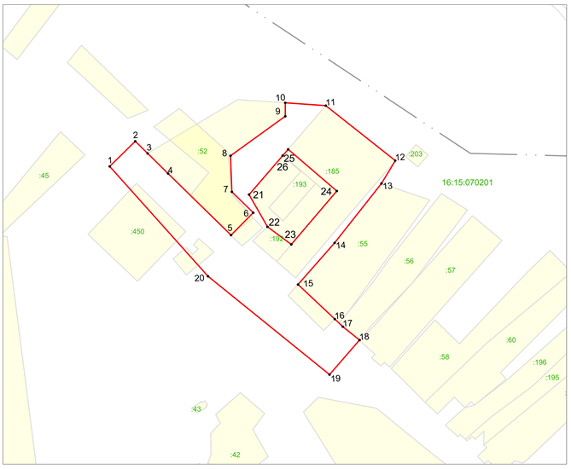
Республика Татарстан, Верхнеуслонский муниципальный район, д. Уланово

Масштаб 1: 2 000

Условные обозначения:
• 1 | – обозначение характерной точки границ
 | – граница объекта
 | – граница населенного пункта
 | – граница земельного участка
16:16:060503 | – номер кадастрового квартала
:32 | – кадастровый номер земельного участка

Особый режим использования земель и требования к градостроительным регламентам в границах охранной зоны ОЗ объекта культурного наследия регионального значения «Церковь нерукотворного образа Спаса», 1802 г., адрес (местоположение): Республика Татарстан, Верхнеуслонский муниципальный район, д. Уланово, ул. Заозёрная

1. Запрещается:
1.1 строительство, за исключением линейных объектов и применения специальных мер, направленных на сохранение и (или) восстановление (регенерацию) историко-градостроительной и (или) природной среды объекта культурного наследия (восстановление, воссоздание, восполнение частично или полностью утраченных элементов и (или) характеристик историко-градостроительной и (или) природной среды);
1.2 использование строительных технологий, оказывающих негативное воздействие на объекты культурного наследия и историческую застройку;
1.3 размещение взрыво- и пожароопасных объектов, угрожающих сохранности объектов культурного наследия;
1.4 строительство линейных объектов наземным и надземным способом,
за исключением автомобильных дорог и случаев, если такое строительство направлено на минимизацию негативного воздействия на объект культурного наследия и его историко-градостроительную и (или) природную среду, или необходимо для обеспечения его функционирования или обеспечения жизнедеятельности населения, или необходимо для обеспечения сохранности, сохранения, содержания и эксплуатации объекта культурного наследия религиозного назначения и (или) объектов капитального строительства, образующих с ним монастырский, храмовый или иной культовый комплекс;
1.5 размещение рекламы: рекламных конструкций, размером информационного поля по короткой стороне более 1,2 метра и по длинной стороне более 1,7 метра, высотой конструкции более 2,5 метра. Исключение составляют случаи, когда такое размещение соответствует назначению объекта культурного наследия религиозного назначения и (или) объектов капитального строительства, образующих с ним монастырский, храмовый или иной культовый комплекс, и (или) необходимо
для обеспечения его современного использования;
1.6 размещение базовых станций сотовой связи, башенных и антенно ­ мачтовых конструкций, включая телевизионные и радиоантенны. Этот запрет не применяется
к базовым станциям сотовой связи, башенным и антенно-мачтовым конструкциям, включая телевизионные и радиоантенны, которые размещены до 1 марта 2025 г.,
и не ограничивает проведение работ по ремонту и модернизации базовых станций сотовой связи, башенных и антенно-мачтовых конструкций, включая телевизионные и радиоантенны, в пределах их объемно­ пространственных параметров;
1.7 проведение работ в области благоустройства, включающих следующие работы:
- размещение вдоль улицы перед объектом культурного наследия деревьев
и кустарника;
- установка ограждений (кроме временных ограждающих конструкций)
из бетона, металлопрофиля, шифера, окраска ограждений в яркие тона;
- размещение площадок для мусоросборников и контейнеров для отходов перед объектом культурного наследия со стороны улицы;
- размещение остановок транспорта перед объектом культурного наследия
со стороны улицы;
Исключение составляют случаи, если такие работы не оказывают негативного воздействия на объект культурного наследия, или не нарушают характеристики его историко-градостроительной среды, или необходимы для обеспечения его функционирования или обеспечения жизнедеятельности населения;
1.8 размещение отходов производства и потребления, устройство складов
и захоронений ядохимикатов.

II. Зона регулирования застройки и хозяйственной деятельности ЗРЗ объекта культурного наследия регионального значения «Церковь нерукотворного образа Спаса», 1802 г., адрес (местоположение): Республика Татарстан, Верхнеуслонский муниципальный район, д. Уланово, ул. Заозёрная
Раздел 1

Сведения об объекте
№  п/п | Характеристики объекта | Описание характеристик
1 | Местоположение объекта | Республика Татарстан, Верхнеуслонский муниципальный район, д. Уланово
2 | Площадь объекта +/- величина погрешности определения площади (Р +/- Дельта Р) | 9 034 кв.м +/- 33 кв.м
3 | Иные характеристики объекта | -

Раздел 2

Сведения о местоположении границ объекта
1. Система координат: МСК-16 (зона 1)
2. Сведения о характерных точках границ объекта
Обозначение характерных точек границ | Координаты, метров |  | Метод определения координат характерной точки | Средняя квадратическая погрешность положения характерной точки (Mt), метров | Описание обозначения точки на местности (при наличии)
Обозначение характерных точек границ | X | Y | Метод определения координат характерной точки |  | Описание обозначения точки на местности (при наличии)
1 | 2 | 3 | 4 | 5 | 6
- | - | - | - | - | -
3. Сведения о характерных точках части (частей) границы объекта
Обозначение характерных точек части границы | Координаты, метров |  | Метод определения координат характерной точки | Средняя квадратическая погрешность положения характерной точки (Mt), метров | Описание обозначения точки на местности (при наличии)
Обозначение характерных точек части границы | X | Y | Метод определения координат характерной точки |  | Описание обозначения точки на местности (при наличии)

1 | 2 | 3 | 4 | 5 | 6
Часть № 1
1 | 450100.39 | 1278708.07 | Аналитический | 0.1 | -
2 | 450115.93 | 1278720.90 | Аналитический | 0.1 | -
3 | 450124.54 | 1278738.31 | Аналитический | 0.1 | -
4 | 450127.66 | 1278753.52 | Аналитический | 0.1 | -
5 | 450126.67 | 1278772.62 | Аналитический | 0.1 | -
6 | 450124.64 | 1278802.48 | Аналитический | 0.1 | -
7 | 450116.14 | 1278802.48 | Аналитический | 0.1 | -
8 | 450091.26 | 1278768.02 | Аналитический | 0.1 | -
9 | 450068.60 | 1278768.90 | Аналитический | 0.1 | -
10 | 450055.43 | 1278782.34 | Аналитический | 0.1 | -
11 | 450041.30 | 1278768.38 | Аналитический | 0.1 | -
12 | 450080.12 | 1278728.75 | Аналитический | 0.1 | -
13 | 450092.77 | 1278715.84 | Аналитический | 0.1 | -
1 | 450100.39 | 1278708.07 | Аналитический | 0.1 | -
Часть № 2
14 | 450010.22 | 1278810.51 | Аналитический | 0.1 | -
15 | 450036.46 | 1278833.53 | Аналитический | 0.1 | -
16 | 450073.81 | 1278863.00 | Аналитический | 0.1 | -
17 | 450063.41 | 1278893.50 | Аналитический | 0.1 | -
18 | 450067.47 | 1278900.72 | Аналитический | 0.1 | -
19 | 450057.13 | 1278917.10 | Аналитический | 0.1 | -
20 | 450011.85 | 1278883.01 | Аналитический | 0.1 | -
21 | 449985.77 | 1278857.87 | Аналитический | 0.1 | -
22 | 449975.26 | 1278849.21 | Аналитический | 0.1 | -
23 | 449983.69 | 1278838.75 | Аналитический | 0.1 | -
24 | 449988.50 | 1278833.62 | Аналитический | 0.1 | -
14 | 450010.22 | 1278810.51 | Аналитический | 0.1 | -

Раздел 3

Сведения о местоположении измененных (уточненных) границ объекта
1. Система координат: МСК-16
2. Сведения о характерных точках границ объекта
Обозначение характерных точек границ | Существующие координаты, метров |  | Измененные (уточненные) координаты, метров |  | Метод определения координат характерной точки | Средняя квадратическая погрешность положения характерной точки (Mt), метров | Описание обозначения точки на местности (при наличии)
Обозначение характерных точек границ | X | Y | X | Y | Метод определения координат характерной точки |  | Описание обозначения точки на местности (при наличии)
1 | 2 | 3 | 4 | 5 | 6 | 7 | 8
- | - | - | - | - | - | - | -
3. Сведения о характерных точках части (частей) границы объекта
1 | 2 | 3 | 4 | 5 | 6 | 7 | 8
- | - | - | - | - | - | - | -

Раздел 4

План границ
зоны регулирования застройки и хозяйственной деятельности ЗРЗ объекта культурного наследия регионального значения «Церковь нерукотворного образа Спаса», 1802 г., адрес (местоположение): Республика Татарстан, Верхнеуслонский муниципальный район, д. Уланово, ул. Заозёрная

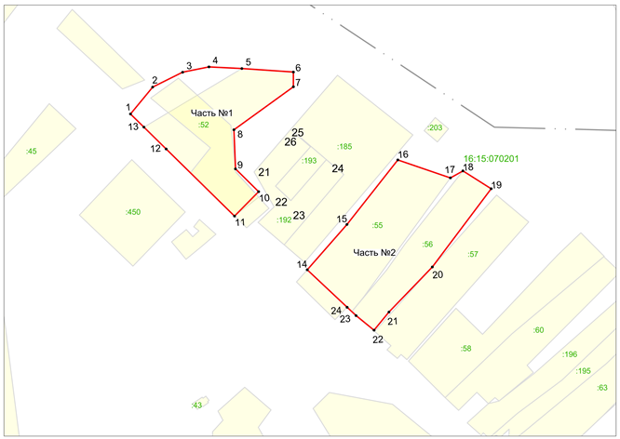
Республика Татарстан, Верхнеуслонский муниципальный район, д. Уланово

Масштаб 1: 2 000

Условные обозначения:
• 1 | – обозначение характерной точки границ
 | – граница объекта
 | – граница населенного пункта
 | – граница земельного участка
16:16:060503 | – номер кадастрового квартала
:32 | – кадастровый номер земельного участка

Режим использования земель и требования к градостроительным регламентам
в границах зоны регулирования застройки и хозяйственной деятельности ЗРЗ объекта культурного наследия регионального значения «Церковь нерукотворного образа Спаса», 1802 г., адрес (местоположение): Республика Татарстан, Верхнеуслонский муниципальный район, д. Уланово, ул. Заозёрная
1. Запрещается:
1.1 использование строительных технологий, оказывающих негативное воздействие на объекты культурного наследия и историческую застройку;
1.2 размещение взрыво- и пожароопасных объектов, угрожающих сохранности объектов культурного наследия;
1.3 строительство, реконструкция объектов капитального строительства, предусматривающие следующее:
- строительство и реконструкцию объектов капитального строительства высотой от существующего уровня земли до верхней отметки здания – более 7 метров;
- устройство плоских крыш, скатных крыш более 35 градусов. Исключение составляют вальмовые и скатные крыши с углом наклона от 20 до 35 градусов;
- использование в отделке фасадов сайдинга, искусственных материалов,
не имитирующих натуральные, сплошного остекления, зеркального и цветного стекла. Исключение составляет использование натуральных и имитирующих натуральные отделочных материалов;
- использование диссонирующих объёмно-пространственных и архитектурных решений, активных по силуэту, доминантных элементов в завершениях объектов капитального строительства (башен, шпилей);
- применение цветовых решений фасадов, за исключением разбеленных
или приглушенных цветов, неярких (пастельных) оттенков, оттенков натурального дерева, оттенков охристого;
Исключение составляют случаи, если такие строительство, реконструкция необходимы для обеспечения функционирования объекта культурного наследия;
1.4 строительство линейных объектов наземным и надземным способом,
за исключением случаев, если такое строительство направлено на минимизацию негативного воздействия на объект культурного наследия и его историко-градостроительную и (или) природную среду, или необходимо для обеспечения его функционирования или обеспечения жизнедеятельности населения, или необходимо для обеспечения сохранности, сохранения, содержания и эксплуатации объекта культурного наследия религиозного назначения и (или) объектов капитального строительства, образующих с ним монастырский, храмовый или иной культовый комплекс;
1.5 размещение рекламы: рекламных конструкций любого размера на крышах зданий, рекламных конструкций на фасадах зданий и ограждениях, обращённых
к улицам, размером информационного поля по короткой стороне более 1,2 метра,
по длинной стороне более 1,7 метра, высотой конструкции более 2,5 метра. Исключение составляют случаи, когда такое размещение соответствует назначению объекта культурного наследия религиозного назначения и (или) объектов капитального строительства, образующих с ним монастырский, храмовый или иной культовый комплекс, и (или) необходимо для обеспечения его современного использования;
1.6 размещение базовых станций сотовой связи, башенных и антенно­мачтовых конструкций, включая телевизионные и радиоантенны. Этот запрет не применяется
к базовым станциям сотовой связи, башенным и антенно-мачтовым конструкциям, включая телевизионные и радиоантенны, которые размещены до 1 марта 2025 г.,
и не ограничивает проведение работ по ремонту и модернизации базовых станций сотовой связи, башенных и антенно-мачтовых конструкций, включая телевизионные и радиоантенны, в пределах их объемно­ пространственных параметров.

Утверждены
постановлением
Кабинета Министров
Республики Татарстан
от ________2027 № _____

Границы зон охраны объекта культурного наследия регионального значения «Церковь Рождества Христова», 1786 г., расположенного по адресу: Республика Татарстан, Верхнеуслонский муниципальный район, с. Шеланга, ул. Школьная, д. 26, особый режим использования земель и требования к градостроительным регламентам в границах данных зон

Карта (схема) границ зон охраны объекта культурного наследия регионального значения «Церковь Рождества Христова», 1786 г.

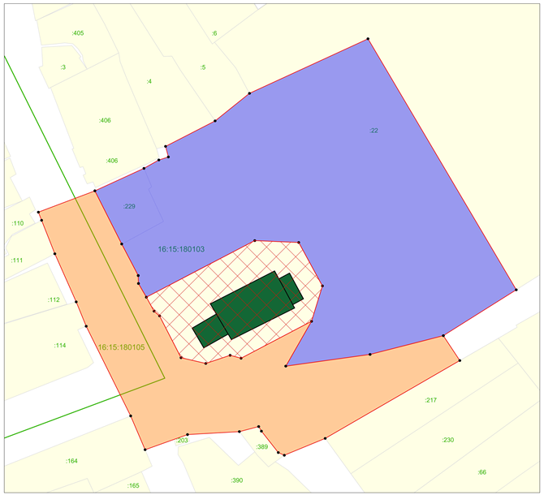
Республика Татарстан, Верхнеуслонский муниципальный район, с. Шеланга
Масштаб: 1: 1 000

Условные обозначения:

– граница объекта

– граница кадастрового квартала

– граница земельного участка

16:16:060503 – номер кадастрового квартала

:32 – кадастровый номер земельного участка

– объект культурного наследия регионального значения «Церковь Рождества Христова», 1786 г., расположенный по адресу: Республика Татарстан, Верхнеуслонский муниципальный район, с. Шеланга, ул. Школьная, д. 26

– границы территории объекта культурного наследия

– охранная зона объекта культурного наследия ОЗ
– зона регулирования застройки и хозяйственной деятельности ЗРЗ

I. Охранная зона ОЗ объекта культурного наследия регионального значения «Церковь Рождества Христова», 1786 г., адрес (местоположение): Республика Татарстан, Верхнеуслонский муниципальный район, с. Шеланга,
ул. Школьная, д. 26
Раздел 1

Сведения об объекте
№  п/п | Характеристики объекта | Описание характеристик
1 | Местоположение объекта | Республика Татарстан, Верхнеуслонский муниципальный район, с. Шеланга
2 | Площадь объекта +/- величина погрешности определения площади (Р +/- Дельта Р) | 4 704 кв.м +/- 24 кв.м
3 | Иные характеристики объекта | -

Раздел 2

Сведения о местоположении границ объекта
1. Система координат: МСК-16 (зона 1)
2. Сведения о характерных точках границ объекта
Обозначение характерных точек границ | Координаты, метров |  | Метод определения координат характерной точки | Средняя квадратическая погрешность положения характерной точки (Mt), метров | Описание обозначения точки на местности (при наличии)
Обозначение характерных точек границ | X | Y | Метод определения координат характерной точки |  | Описание обозначения точки на местности (при наличии)
1 | 2 | 3 | 4 | 5 | 6
1 | 446634.99 | 1298251.60 | Аналитический | 0.1 | -
2 | 446642.80 | 1298272.19 | Аналитический | 0.1 | -
1 | 2 | 3 | 4 | 5 | 6
3 | 446623.37 | 1298281.95 | Аналитический | 0.1 | -
4 | 446611.84 | 1298287.97 | Аналитический | 0.1 | -
5 | 446608.94 | 1298288.06 | Аналитический | 0.1 | -
6 | 446603.92 | 1298290.94 | Аналитический | 0.1 | -
7 | 446598.83 | 1298293.75 | Аналитический | 0.1 | -
8 | 446597.11 | 1298295.74 | Аналитический | 0.1 | -
9 | 446581.82 | 1298303.57 | Аналитический | 0.1 | -
10 | 446579.73 | 1298312.58 | Аналитический | 0.1 | -
11 | 446582.71 | 1298321.45 | Аналитический | 0.1 | -
12 | 446581.64 | 1298325.44 | Аналитический | 0.1 | -
13 | 446595.13 | 1298351.11 | Аналитический | 0.1 | -
14 | 446578.75 | 1298341.73 | Аналитический | 0.1 | -
15 | 446583.02 | 1298372.43 | Аналитический | 0.1 | -
16 | 446589.88 | 1298399.14 | Аналитический | 0.1 | -
17 | 446580.79 | 1298405.12 | Аналитический | 0.1 | -
18 | 446552.34 | 1298356.09 | Аналитический | 0.1 | -
19 | 446546.18 | 1298341.20 | Аналитический | 0.1 | -
20 | 446547.18 | 1298338.99 | Аналитический | 0.1 | -
21 | 446554.99 | 1298332.85 | Аналитический | 0.1 | -
22 | 446556.66 | 1298331.86 | Аналитический | 0.1 | -
23 | 446554.83 | 1298324.83 | Аналитический | 0.1 | -
24 | 446553.75 | 1298305.93 | Аналитический | 0.1 | -
25 | 446548.21 | 1298290.49 | Аналитический | 0.1 | -
26 | 446560.56 | 1298285.23 | Аналитический | 0.1 | -
27 | 446593.32 | 1298269.02 | Аналитический | 0.1 | -
28 | 446602.22 | 1298265.37 | Аналитический | 0.1 | -
29 | 446619.79 | 1298257.59 | Аналитический | 0.1 | -
30 | 446632.03 | 1298252.78 | Аналитический | 0.1 | -
1 | 446634.99 | 1298251.60 | Аналитический | 0.1 | -
3. Сведения о характерных точках части (частей) границы объекта
Обозначение характерных точек части границы | Координаты, метров |  | Метод определения координат характерной точки | Средняя квадратическая погрешность положения характерной точки (Mt), метров | Описание обозначения точки на местности (при наличии)
Обозначение характерных точек части границы | X | Y | Метод определения координат характерной точки |  | Описание обозначения точки на местности (при наличии)

1 | 2 | 3 | 4 | 5 | 6
- | - | - | - | - | -

Раздел 3

Сведения о местоположении измененных (уточненных) границ объекта
1. Система координат: МСК-16
2. Сведения о характерных точках границ объекта
Обозначение характерных точек границ | Существующие координаты, метров |  | Измененные (уточненные) координаты, метров |  | Метод определения координат характерной точки | Средняя квадратическая погрешность положения характерной точки (Mt), метров | Описание обозначения точки на местности (при наличии)
Обозначение характерных точек границ | X | Y | X | Y | Метод определения координат характерной точки |  | Описание обозначения точки на местности (при наличии)
1 | 2 | 3 | 4 | 5 | 6 | 7 | 8
- | - | - | - | - | - | - | -
3. Сведения о характерных точках части (частей) границы объекта
1 | 2 | 3 | 4 | 5 | 6 | 7 | 8
- | - | - | - | - | - | - | -

Раздел 4

План границ
охранной зоны ОЗ объекта культурного наследия регионального значения «Церковь Рождества Христова», 1786 г., адрес (местоположение): Республика Татарстан, Верхнеуслонский муниципальный район, с. Шеланга,
ул. Школьная, д. 26

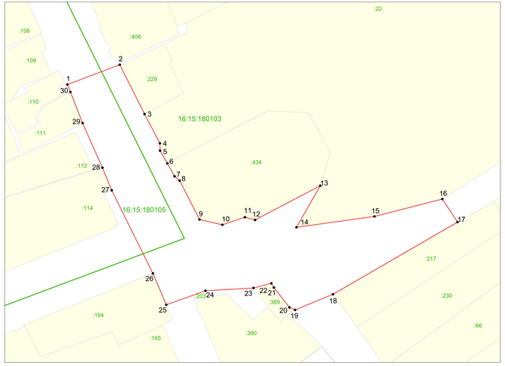
Республика Татарстан, Верхнеуслонский муниципальный район, с. Шеланга

Масштаб 1: 1 000

Условные обозначения:
• 1 | – обозначение характерной точки границ
 | – граница объекта
 | – граница кадастрового квартала
 | – граница земельного участка
16:16:060503 | – номер кадастрового квартала
:32 | – кадастровый номер земельного участка

Особый режим использования земель и требования к градостроительным регламентам в границах охранной зоны ОЗ объекта культурного наследия регионального значения «Церковь Рождества Христова», 1786 г., адрес (местоположение): Республика Татарстан, Верхнеуслонский муниципальный район, с. Шеланга, ул. Школьная, д. 26
1. Запрещается:
1.1 строительство, за исключением линейных объектов и применения специальных мер, направленных на сохранение и (или) восстановление (регенерацию) историко-градостроительной и (или) природной среды объекта культурного наследия (восстановление, воссоздание, восполнение частично или полностью утраченных элементов и (или) характеристик историко-градостроительной и (или) природной среды);
1.2 использование строительных технологий, оказывающих негативное воздействие на объекты культурного наследия и историческую застройку;
1.3 размещение взрыво- и пожароопасных объектов, угрожающих сохранности объектов культурного наследия;
1.4 строительство линейных объектов наземным и надземным способом,
за исключением автомобильных дорог и случаев, если такое строительство направлено на минимизацию негативного воздействия на объект культурного наследия и его историко-градостроительную и (или) природную среду,
или необходимо для обеспечения его функционирования или обеспечения жизнедеятельности населения, или необходимо для обеспечения сохранности, сохранения, содержания и эксплуатации объекта культурного наследия религиозного назначения и (или) объектов капитального строительства, образующих с ним монастырский, храмовый или иной культовый комплекс;
1.5 размещение рекламы: рекламных конструкций, размером информационного поля по короткой стороне более 1,2 метра и по длинной стороне более 1,7 метра, высотой конструкции более 2,5 метра. Исключение составляют случаи, когда такое размещение соответствует назначению объекта культурного наследия религиозного назначения и (или) объектов капитального строительства, образующих с ним монастырский, храмовый или иной культовый комплекс, и (или) необходимо для обеспечения его современного использования;
1.6 размещение базовых станций сотовой связи, башенных
и антенно­мачтовых конструкций, включая телевизионные и радиоантенны. Этот запрет не применяется к базовым станциям сотовой связи, башенным и антенно-мачтовым конструкциям, включая телевизионные и радиоантенны, которые размещены
до 1 марта 2025 г., и не ограничивает проведение работ по ремонту и модернизации базовых станций сотовой связи, башенных и антенно-мачтовых конструкций, включая телевизионные и радиоантенны, в пределах их объемно­ пространственных параметров;
1.7 проведение работ в области благоустройства, включающих следующие работы:
- размещение вдоль улицы перед объектом культурного наследия деревьев
и кустарника;
- установка ограждений (кроме временных ограждающих конструкций)
из бетона, металлопрофиля, шифера, окраска ограждений в яркие тона;
- размещение площадок для мусоросборников и контейнеров для отходов перед объектом культурного наследия;
- размещение остановок транспорта перед объектом культурного наследия;
Исключение составляют случаи, если такие работы не оказывают негативного воздействия на объект культурного наследия, или не нарушают характеристики его историко-градостроительной среды, или необходимы для обеспечения его функционирования или обеспечения жизнедеятельности населения;
1.8 размещение отходов производства и потребления, устройство складов
и захоронений ядохимикатов.

II. Зона регулирования застройки и хозяйственной деятельности ЗРЗ объекта культурного наследия регионального значения «Церковь Рождества Христова», 1786 г., адрес (местоположение): Республика Татарстан, Верхнеуслонский муниципальный район, с. Шеланга, ул. Школьная, д. 26
Раздел 1

Сведения об объекте
№  п/п | Характеристики объекта | Описание характеристик
1 | Местоположение объекта | Республика Татарстан, Верхнеуслонский муниципальный район, с. Шеланга
2 | Площадь объекта +/- величина погрешности определения площади (Р +/- Дельта Р) | 9 314 кв.м +/- 34 кв.м
3 | Иные характеристики объекта | -

Раздел 2

Сведения о местоположении границ объекта
1. Система координат: МСК-16 (зона 1)
2. Сведения о характерных точках границ объекта
Обозначение характерных точек границ | Координаты, метров |  | Метод определения координат характерной точки | Средняя квадратическая погрешность положения характерной точки (Mt), метров | Описание обозначения точки на местности (при наличии)
Обозначение характерных точек границ | X | Y | Метод определения координат характерной точки |  | Описание обозначения точки на местности (при наличии)
1 | 2 | 3 | 4 | 5 | 6
1 | 446642.80 | 1298272.19 | Аналитический | 0.1 | -
2 | 446651.00 | 1298290.06 | Аналитический | 0.1 | -
3 | 446654.07 | 1298295.48 | Аналитический | 0.1 | -
4 | 446655.17 | 1298298.95 | Аналитический | 0.1 | -
5 | 446659.04 | 1298297.94 | Аналитический | 0.1 | -
6 | 446668.35 | 1298315.98 | Аналитический | 0.1 | -
7 | 446678.41 | 1298328.50 | Аналитический | 0.1 | -
1 | 2 | 3 | 4 | 5 | 6
8 | 446698.35 | 1298371.67 | Аналитический | 0.1 | -
9 | 446606.62 | 1298425.69 | Аналитический | 0.1 | -
10 | 446589.88 | 1298399.14 | Аналитический | 0.1 | -
11 | 446583.02 | 1298372.43 | Аналитический | 0.1 | -
12 | 446578.75 | 1298341.73 | Аналитический | 0.1 | -
13 | 446595.13 | 1298351.11 | Аналитический | 0.1 | -
14 | 446608.06 | 1298355.08 | Аналитический | 0.1 | -
15 | 446623.92 | 1298346.44 | Аналитический | 0.1 | -
16 | 446624.60 | 1298330.43 | Аналитический | 0.1 | -
17 | 446603.92 | 1298290.94 | Аналитический | 0.1 | -
18 | 446608.94 | 1298288.06 | Аналитический | 0.1 | -
19 | 446611.84 | 1298287.97 | Аналитический | 0.1 | -
20 | 446623.37 | 1298281.95 | Аналитический | 0.1 | -
1 | 446642.80 | 1298272.19 | Аналитический | 0.1 | -
3. Сведения о характерных точках части (частей) границы объекта
Обозначение характерных точек части границы | Координаты, метров |  | Метод определения координат характерной точки | Средняя квадратическая погрешность положения характерной точки (Mt), метров | Описание обозначения точки на местности (при наличии)
Обозначение характерных точек части границы | X | Y | Метод определения координат характерной точки |  | Описание обозначения точки на местности (при наличии)

1 | 2 | 3 | 4 | 5 | 6
- | - | - | - | - | -

Раздел 3

Сведения о местоположении измененных (уточненных) границ объекта
1. Система координат: МСК-16
2. Сведения о характерных точках границ объекта
Обозначение характерных точек границ | Существующие координаты, метров |  | Измененные (уточненные) координаты, метров |  | Метод определения координат характерной точки | Средняя квадратическая погрешность положения характерной точки (Mt), метров | Описание обозначения точки на местности (при наличии)
Обозначение характерных точек границ | X | Y | X | Y | Метод определения координат характерной точки |  | Описание обозначения точки на местности (при наличии)
1 | 2 | 3 | 4 | 5 | 6 | 7 | 8
- | - | - | - | - | - | - | -
3. Сведения о характерных точках части (частей) границы объекта
1 | 2 | 3 | 4 | 5 | 6 | 7 | 8
- | - | - | - | - | - | - | -

Раздел 4

План границ
зоны регулирования застройки и хозяйственной деятельности ЗРЗ объекта культурного наследия регионального значения «Церковь Рождества Христова», 1786 г., адрес (местоположение): Республика Татарстан, Верхнеуслонский муниципальный район, с. Шеланга, ул. Школьная, д. 26

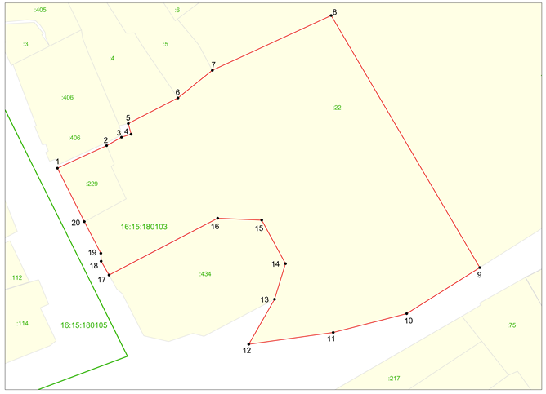
Республика Татарстан, Верхнеуслонский муниципальный район, с. Шеланга

Масштаб 1: 1 000

Условные обозначения:
• 1 | – обозначение характерной точки границ
 | – граница объекта
 | – граница кадастрового квартала
 | – граница земельного участка
16:16:060503 | – номер кадастрового квартала
:32 | – кадастровый номер земельного участка

Режим использования земель и требования к градостроительным регламентам
в границах зоны регулирования застройки и хозяйственной деятельности ЗРЗ объекта культурного наследия регионального значения «Церковь Рождества Христова», 1786 г., адрес (местоположение): Республика Татарстан, Верхнеуслонский муниципальный район, с. Шеланга, ул. Школьная, д. 26

1. Запрещается:
1.1 использование строительных технологий, оказывающих негативное воздействие на объекты культурного наследия и историческую застройку;
1.2 размещение взрыво - и пожароопасных объектов, угрожающих сохранности объектов культурного наследия;
1.3 строительство, реконструкция объектов капитального строительства, предусматривающие следующее:
- строительство и реконструкцию объектов капитального строительства высотой от существующего уровня земли до верхней отметки здания – более
10 метров;
- устройство плоских крыш, скатных крыш более 35 градусов. Исключение составляют вальмовые и скатные крыши с углом наклона от 20 до 35 градусов;
- использование в отделке фасадов сайдинга, искусственных материалов,
не имитирующих натуральные, сплошного остекления, зеркального и цветного стекла. Исключение составляет использование натуральных и имитирующих натуральные отделочных материалов;
- использование диссонирующих объёмно-пространственных и архитектурных решений, активных по силуэту, доминантных элементов в завершениях объектов капитального строительства (башен, шпилей);
- применение цветовых решений фасадов, за исключением разбеленных
или приглушенных цветов, неярких (пастельных) оттенков, оттенков натурального дерева, оттенков охристого;
Исключение составляют случаи, если такие строительство, реконструкция необходимы для обеспечения функционирования объекта культурного наследия;
1.4 строительство линейных объектов наземным и надземным способом,
за исключением случаев, если такое строительство направлено на минимизацию негативного воздействия на объект культурного наследия и его историко-градостроительную и (или) природную среду, или необходимо для обеспечения его функционирования или обеспечения жизнедеятельности населения, или необходимо для обеспечения сохранности, сохранения, содержания и эксплуатации объекта культурного наследия религиозного назначения и (или) объектов капитального строительства, образующих с ним монастырский, храмовый или иной культовый комплекс;
1.5 размещение рекламы: рекламных конструкций любого размера на крышах зданий, рекламных конструкций на фасадах зданий и ограждениях, обращённых
к улицам, размером информационного поля по короткой стороне более 1,2 метра,
по длинной стороне более 1,7 метра, высотой конструкции более 2,5 метра. Исключение составляют случаи, когда такое размещение соответствует назначению объекта культурного наследия религиозного назначения и (или) объектов капитального строительства, образующих с ним монастырский, храмовый или иной культовый комплекс, и (или) необходимо для обеспечения его современного использования;
1.6 размещение базовых станций сотовой связи, башенных и антенно­мачтовых конструкций, включая телевизионные и радиоантенны. Этот запрет не применяется к базовым станциям сотовой связи, башенным и антенно-мачтовым конструкциям, включая телевизионные и радиоантенны, которые размещены до 1 марта 2025 г.,
и не ограничивает проведение работ по ремонту и модернизации базовых станций сотовой связи, башенных и антенно-мачтовых конструкций, включая телевизионные и радиоантенны, в пределах их объемно­ пространственных параметров.

Утверждены
постановлением
Кабинета Министров
Республики Татарстан
от _______ 2027 № _______

Границы объединенной зоны охраны объектов культурного наследия
регионального значения «Здание паровой мельницы Торгового дома «И.П.Оконишников и сыновья»», 1895 г., расположенного по адресу: Республика Татарстан, Верхнеуслонский муниципальный район, Печищенское сельское поселение, с. Печищи, ул. Калинина, д. 5; «Здание, в котором с 13.11.1941 по 13.06.1942 жил белорусский советский поэт Янка Купала», 13.11.1941 - 13.06.1942 гг., расположенного по адресу: Республика Татарстан, Верхнеуслонский муниципальный район, Печищенское сельское поселение, с. Печищи,
ул. Калинина, д. 5

Карта (схема) границ объединенной зоны охраны объектов культурного наследия регионального значения «Здание паровой мельницы Торгового дома «И.П.Оконишников и сыновья»», 1895 г., «Здание, в котором с 13.11.1941 по 13.06.1942 жил белорусский советский поэт Янка Купала», 13.11.1941 - 13.06.1942 гг.

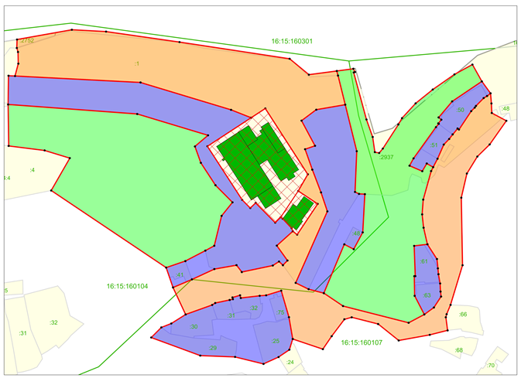
Республика Татарстан, Верхнеуслонский муниципальный район, с. Печищи

Масштаб 1: 2 000

Условные обозначения:

– граница объекта

– граница населенного пункта

– граница кадастрового квартала

– граница земельного участка

16:16:060503 – номер кадастрового квартала

:32 – кадастровый номер земельного участка

– объекты культурного наследия регионального значения: «Здание паровой мельницы Торгового дома «И.П.Оконишников и сыновья»», 1895 г., расположенный по адресу: Республика Татарстан, Верхнеуслонский муниципальный район, Печищенское сельское поселение, с. Печищи, ул. Калинина, д. 5; «Здание, в котором с 13.11.1941 по 13.06.1942 жил белорусский советский поэт Янка Купала», 13.11.1941 - 13.06.1942 гг., расположенный по адресу: Республика Татарстан, Верхнеуслонский муниципальный район, Печищенское сельское поселение, с. Печищи, ул. Калинина, д. 5

– границы территорий объектов культурного наследия

– единая охранная зона объектов культурного наследия ЕОЗ
– единая зона регулирования застройки и хозяйственной деятельности ЕЗРЗ
– единая зона охраняемого природного ландшафта ЕЗОПЛ

I. Единая охранная зона объектов культурного наследия регионального значения «Здание паровой мельницы Торгового дома «И.П.Оконишников и сыновья»», 1895 г., адрес (местоположение): Республика Татарстан, Верхнеуслонский муниципальный район, Печищенское сельское поселение, с. Печищи,
ул. Калинина, д. 5, «Здание, в котором с 13.11.1941 по 13.06.1942 жил белорусский советский поэт Янка Купала», 13.11.1941 - 13.06.1942 гг., адрес (местоположение): Республика Татарстан, Верхнеуслонский муниципальный район, Печищенское сельское поселение, с. Печищи, ул. Калинина, д. 5

Раздел 1

Сведения об объекте
№  п/п | Характеристики объекта | Описание характеристик
1 | Местоположение объекта | Республика Татарстан, Верхнеуслонский муниципальный район, с. Печищи
2 | Площадь объекта +/- величина погрешности определения площади (Р +/- Дельта Р) | 20 349 кв.м +/- 50 кв.м
3 | Иные характеристики объекта | -

Раздел 2

Сведения о местоположении границ объекта
1. Система координат: МСК-16 (зона 1)
2. Сведения о характерных точках границ объекта
Обозначение характерных точек границ | Координаты, метров |  | Метод определения координат характерной точки | Средняя квадратическая погрешность положения характерной точки (Mt), метров | Описание обозначения точки на местности (при наличии)
Обозначение характерных точек границ | X | Y | Метод определения координат характерной точки |  | Описание обозначения точки на местности (при наличии)
1 | 2 | 3 | 4 | 5 | 6
1 | 475103.13 | 1294944.91 | Аналитический | 0.1 | -
2 | 475110.79 | 1294987.53 | Аналитический | 0.1 | -
3 | 475109.35 | 1295014.17 | Аналитический | 0.1 | -
4 | 475101.15 | 1295071.30 | Аналитический | 0.1 | -
5 | 475088.15 | 1295156.99 | Аналитический | 0.1 | -
6 | 475075.69 | 1295171.96 | Аналитический | 0.1 | -
7 | 475078.62 | 1295193.72 | Аналитический | 0.1 | -
8 | 475075.03 | 1295194.61 | Аналитический | 0.1 | -
9 | 475052.29 | 1295200.23 | Аналитический | 0.1 | -
10 | 475048.37 | 1295177.71 | Аналитический | 0.1 | -
11 | 475039.84 | 1295166.23 | Аналитический | 0.1 | -
12 | 475020.24 | 1295176.72 | Аналитический | 0.1 | -
13 | 475017.55 | 1295169.02 | Аналитический | 0.1 | -
14 | 475001.59 | 1295174.60 | Аналитический | 0.1 | -
15 | 474983.84 | 1295181.40 | Аналитический | 0.1 | -
16 | 474969.04 | 1295186.34 | Аналитический | 0.1 | -
17 | 474913.24 | 1295161.69 | Аналитический | 0.1 | -
18 | 474908.32 | 1295171.75 | Аналитический | 0.1 | -
19 | 474905.20 | 1295183.58 | Аналитический | 0.1 | -
20 | 474895.15 | 1295198.55 | Аналитический | 0.1 | -
21 | 474882.10 | 1295249.56 | Аналитический | 0.1 | -
22 | 474888.60 | 1295261.77 | Аналитический | 0.1 | -
23 | 474894.03 | 1295269.24 | Аналитический | 0.1 | -
24 | 474902.56 | 1295274.80 | Аналитический | 0.1 | -
25 | 474906.46 | 1295274.38 | Аналитический | 0.1 | -
26 | 474912.77 | 1295274.09 | Аналитический | 0.1 | -
27 | 474919.98 | 1295272.78 | Аналитический | 0.1 | -
28 | 474924.58 | 1295272.32 | Аналитический | 0.1 | -
29 | 474931.85 | 1295271.62 | Аналитический | 0.1 | -
30 | 474943.33 | 1295264.21 | Аналитический | 0.1 | -
31 | 474956.30 | 1295261.20 | Аналитический | 0.1 | -
32 | 474966.68 | 1295260.10 | Аналитический | 0.1 | -
1 | 2 | 3 | 4 | 5 | 6
33 | 474978.22 | 1295260.89 | Аналитический | 0.1 | -
34 | 475000.48 | 1295267.07 | Аналитический | 0.1 | -
35 | 475003.55 | 1295268.67 | Аналитический | 0.1 | -
36 | 475010.15 | 1295272.07 | Аналитический | 0.1 | -
37 | 475021.19 | 1295276.92 | Аналитический | 0.1 | -
38 | 475025.52 | 1295281.11 | Аналитический | 0.1 | -
39 | 475029.11 | 1295283.83 | Аналитический | 0.1 | -
40 | 475033.68 | 1295287.66 | Аналитический | 0.1 | -
41 | 475032.91 | 1295288.70 | Аналитический | 0.1 | -
42 | 475047.27 | 1295298.25 | Аналитический | 0.1 | -
43 | 475049.98 | 1295301.04 | Аналитический | 0.1 | -
44 | 475051.34 | 1295301.94 | Аналитический | 0.1 | -
45 | 475057.48 | 1295307.94 | Аналитический | 0.1 | -
46 | 475059.08 | 1295310.60 | Аналитический | 0.1 | -
47 | 475061.20 | 1295313.31 | Аналитический | 0.1 | -
48 | 475053.25 | 1295314.00 | Аналитический | 0.1 | -
49 | 475045.82 | 1295314.24 | Аналитический | 0.1 | -
50 | 475039.74 | 1295325.59 | Аналитический | 0.1 | -
51 | 475021.28 | 1295312.60 | Аналитический | 0.1 | -
52 | 475011.83 | 1295303.06 | Аналитический | 0.1 | -
53 | 474998.57 | 1295294.89 | Аналитический | 0.1 | -
54 | 474979.69 | 1295290.53 | Аналитический | 0.1 | -
55 | 474927.01 | 1295291.54 | Аналитический | 0.1 | -
56 | 474896.06 | 1295282.21 | Аналитический | 0.1 | -
57 | 474888.79 | 1295279.16 | Аналитический | 0.1 | -
58 | 474886.41 | 1295278.50 | Аналитический | 0.1 | -
59 | 474876.15 | 1295279.91 | Аналитический | 0.1 | -
60 | 474872.68 | 1295266.00 | Аналитический | 0.1 | -
61 | 474868.29 | 1295241.84 | Аналитический | 0.1 | -
62 | 474881.10 | 1295225.85 | Аналитический | 0.1 | -
63 | 474886.37 | 1295205.28 | Аналитический | 0.1 | -
64 | 474884.81 | 1295199.56 | Аналитический | 0.1 | -
65 | 474871.63 | 1295189.72 | Аналитический | 0.1 | -
66 | 474861.51 | 1295182.85 | Аналитический | 0.1 | -
67 | 474869.47 | 1295159.42 | Аналитический | 0.1 | -
68 | 474886.45 | 1295156.47 | Аналитический | 0.1 | -
69 | 474907.14 | 1295150.46 | Аналитический | 0.1 | -
1 | 2 | 3 | 4 | 5 | 6
70 | 474903.54 | 1295138.71 | Аналитический | 0.1 | -
71 | 474903.19 | 1295133.68 | Аналитический | 0.1 | -
72 | 474901.42 | 1295118.99 | Аналитический | 0.1 | -
73 | 474903.51 | 1295118.39 | Аналитический | 0.1 | -
74 | 474901.86 | 1295112.52 | Аналитический | 0.1 | -
75 | 474900.52 | 1295112.83 | Аналитический | 0.1 | -
76 | 474899.88 | 1295110.31 | Аналитический | 0.1 | -
77 | 474897.53 | 1295099.10 | Аналитический | 0.1 | -
78 | 474896.03 | 1295096.74 | Аналитический | 0.1 | -
79 | 474888.61 | 1295076.07 | Аналитический | 0.1 | -
80 | 474909.67 | 1295066.27 | Аналитический | 0.1 | -
81 | 474915.96 | 1295080.98 | Аналитический | 0.1 | -
82 | 474924.00 | 1295098.40 | Аналитический | 0.1 | -
83 | 474927.08 | 1295115.63 | Аналитический | 0.1 | -
84 | 474921.68 | 1295119.78 | Аналитический | 0.1 | -
85 | 474926.77 | 1295143.88 | Аналитический | 0.1 | -
86 | 474929.89 | 1295148.71 | Аналитический | 0.1 | -
87 | 474927.01 | 1295151.73 | Аналитический | 0.1 | -
88 | 474930.68 | 1295155.32 | Аналитический | 0.1 | -
89 | 474942.33 | 1295147.01 | Аналитический | 0.1 | -
90 | 474953.55 | 1295159.45 | Аналитический | 0.1 | -
91 | 474950.88 | 1295162.83 | Аналитический | 0.1 | -
92 | 474974.90 | 1295178.79 | Аналитический | 0.1 | -
93 | 474984.92 | 1295163.68 | Аналитический | 0.1 | -
94 | 474997.96 | 1295171.14 | Аналитический | 0.1 | -
95 | 475049.37 | 1295138.07 | Аналитический | 0.1 | -
96 | 475042.10 | 1295126.98 | Аналитический | 0.1 | -
97 | 475048.28 | 1295111.42 | Аналитический | 0.1 | -
98 | 475069.67 | 1295040.94 | Аналитический | 0.1 | -
99 | 475074.65 | 1294943.33 | Аналитический | 0.1 | -
100 | 475084.35 | 1294945.89 | Аналитический | 0.1 | -
101 | 475093.43 | 1294945.63 | Аналитический | 0.1 | -
102 | 475096.56 | 1294944.70 | Аналитический | 0.1 | -
1 | 475103.13 | 1294944.91 | Аналитический | 0.1 | -
3. Сведения о характерных точках части (частей) границы объекта
Обозначение характерных точек части границы | Координаты, метров |  | Метод определения координат характерной точки | Средняя квадратическая погрешность положения характерной точки (Mt), метров | Описание обозначения точки на местности (при наличии)
Обозначение характерных точек части границы | X | Y | Метод определения координат характерной точки |  | Описание обозначения точки на местности (при наличии)

1 | 2 | 3 | 4 | 5 | 6
- | - | - | - | - | -

Раздел 3

Сведения о местоположении измененных (уточненных) границ объекта
1. Система координат: МСК-16
2. Сведения о характерных точках границ объекта
Обозначение характерных точек границ | Существующие координаты, метров |  | Измененные (уточненные) координаты, метров |  | Метод определения координат характерной точки | Средняя квадратическая погрешность положения характерной точки (Mt), метров | Описание обозначения точки на местности (при наличии)
Обозначение характерных точек границ | X | Y | X | Y | Метод определения координат характерной точки |  | Описание обозначения точки на местности (при наличии)
1 | 2 | 3 | 4 | 5 | 6 | 7 | 8
- | - | - | - | - | - | - | -
3. Сведения о характерных точках части (частей) границы объекта
1 | 2 | 3 | 4 | 5 | 6 | 7 | 8
- | - | - | - | - | - | - | -

Раздел 4

План границ
единой охранной зоны ЕОЗ объектов культурного наследия регионального значения «Здание паровой мельницы Торгового дома «И.П.Оконишников и сыновья»», 1895 г., адрес (местоположение): Республика Татарстан, Верхнеуслонский муниципальный район, Печищенское сельское поселение, с. Печищи, ул. Калинина, д. 5, «Здание, в котором с 13.11.1941 по 13.06.1942 жил белорусский советский поэт Янка Купала», 13.11.1941 - 13.06.1942 гг., адрес (местоположение): Республика Татарстан, Верхнеуслонский муниципальный район, Печищенское сельское поселение, с. Печищи, ул. Калинина, д. 5

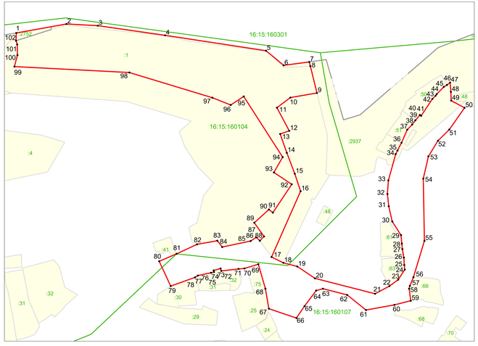
Республика Татарстан, Верхнеуслонский муниципальный район, с. Печищи

Масштаб 1:2 000

Условные обозначения:
• 1 | – обозначение характерной точки границ
 | – граница объекта
 | – граница населенного пункта
 | – граница кадастрового квартала
 | – граница земельного участка
16:16:060503 | – номер кадастрового квартала
:32 | – кадастровый номер земельного участка

Особый режим использования земель и требования к градостроительным регламентам в границах единой охранной зоны ЕОЗ объектов культурного наследия регионального значения «Здание паровой мельницы Торгового дома «И.П.Оконишников и сыновья»», 1895 г., адрес (местоположение): Республика Татарстан, Верхнеуслонский муниципальный район, Печищенское сельское поселение, с. Печищи, ул. Калинина, д. 5, «Здание, в котором с 13.11.1941
по 13.06.1942 жил белорусский советский поэт Янка Купала», 13.11.1941 - 13.06.1942 гг., адрес (местоположение): Республика Татарстан, Верхнеуслонский муниципальный район, Печищенское сельское поселение, с. Печищи, ул. Калинина, д. 5

1. Запрещается:
1.1 строительство, за исключением линейных объектов и применения специальных мер, направленных на сохранение и (или) восстановление (регенерацию) историко-градостроительной и (или) природной среды объектов культурного наследия (восстановление, воссоздание, восполнение частично
или полностью утраченных элементов и (или) характеристик историко-градостроительной и (или) природной среды);
1.2 использование строительных технологий, оказывающих негативное воздействие на объекты культурного наследия и историческую застройку;
1.3 размещение взрыво- и пожароопасных объектов, угрожающих сохранности объектов культурного наследия;
1.4 строительство линейных объектов наземным и надземным способом,
за исключением автомобильных дорог и случаев, если такое строительство направлено на минимизацию негативного воздействия на объект культурного наследия и его историко-градостроительную и (или) природную среду,
или необходимо для обеспечения его функционирования или обеспечения жизнедеятельности населения;
1.5 размещение рекламы: рекламных конструкций, размером информационного поля по короткой стороне более 1,2 метра и по длинной стороне более 1,7 метра, высотой конструкции более 2,5 метра;
1.6 размещение базовых станций сотовой связи, башенных и антенно­мачтовых конструкций, включая телевизионные и радиоантенны. Этот запрет не применяется к базовым станциям сотовой связи, башенным и антенно-мачтовым конструкциям, включая телевизионные и радиоантенны, которые размещены до 1 марта 2025 г.,
и не ограничивает проведение работ по ремонту и модернизации базовых станций сотовой связи, башенных и антенно-мачтовых конструкций, включая телевизионные и радиоантенны, в пределах их объемно­ пространственных параметров;
1.7 проведение работ в области благоустройства, включающих следующие работы:
- размещение перед объектами культурного наследия деревьев и кустарника;
- установка ограждений (кроме временных ограждающих конструкций)
из бетона, металлопрофиля, шифера, окраска ограждений в яркие тона;
- размещение площадок для мусоросборников и контейнеров для отходов перед объектами культурного наследия;
Исключение составляют случаи, если такие работы не оказывают негативного воздействия на объект культурного наследия, или не нарушают характеристики его историко-градостроительной среды, или необходимы для обеспечения его функционирования или обеспечения жизнедеятельности населения;
1.8 размещение отходов производства и потребления, устройство складов
и захоронений ядохимикатов.

II. Единая зона регулирования застройки и хозяйственной деятельности ЕЗРЗ объектов культурного наследия регионального значения «Здание паровой мельницы Торгового дома «И.П.Оконишников и сыновья»», 1895 г., адрес (местоположение): Республика Татарстан, Верхнеуслонский муниципальный район, Печищенское сельское поселение, с. Печищи, ул. Калинина, д. 5, «Здание, в котором с 13.11.1941 по 13.06.1942 жил белорусский советский поэт Янка Купала», 13.11.1941 - 13.06.1942 гг., адрес (местоположение): Республика Татарстан, Верхнеуслонский муниципальный район, Печищенское сельское поселение, с. Печищи,
ул. Калинина, д. 5
Раздел 1

Сведения об объекте
№  п/п | Характеристики объекта | Описание характеристик
1 | Местоположение объекта | Республика Татарстан, Верхнеуслонский муниципальный район, с. Печищи
2 | Площадь объекта +/- величина погрешности определения площади (Р +/- Дельта Р) | 18 304 кв.м +/- 47 кв.м
3 | Иные характеристики объекта | -

Раздел 2

Сведения о местоположении границ объекта
1. Система координат: МСК-16 (зона 1)
2. Сведения о характерных точках границ объекта
Обозначение характерных точек границ | Координаты, метров |  | Метод определения координат характерной точки | Средняя квадратическая погрешность положения характерной точки (Mt), метров | Описание обозначения точки на местности (при наличии)
Обозначение характерных точек границ | X | Y | Метод определения координат характерной точки |  | Описание обозначения точки на местности (при наличии)
1 | 2 | 3 | 4 | 5 | 6
- | - | - | - | - | -
3. Сведения о характерных точках части (частей) границы объекта
Обозначение характерных точек части границы | Координаты, метров |  | Метод определения координат характерной точки | Средняя квадратическая погрешность положения характерной точки (Mt), метров | Описание обозначения точки на местности (при наличии)
Обозначение характерных точек части границы | X | Y | Метод определения координат характерной точки |  | Описание обозначения точки на местности (при наличии)

1 | 2 | 3 | 4 | 5 | 6
Часть № 1
1 | 475074.90 | 1294938.28 | Аналитический | 0.1 | -
2 | 475074.65 | 1294943.33 | Аналитический | 0.1 | -
3 | 475069.67 | 1295040.94 | Аналитический | 0.1 | -
4 | 475048.28 | 1295111.42 | Аналитический | 0.1 | -
5 | 475042.10 | 1295126.98 | Аналитический | 0.1 | -
6 | 475019.86 | 1295093.03 | Аналитический | 0.1 | -
7 | 474978.01 | 1295120.08 | Аналитический | 0.1 | -
8 | 474971.67 | 1295126.37 | Аналитический | 0.1 | -
9 | 474975.67 | 1295130.52 | Аналитический | 0.1 | -
10 | 474960.21 | 1295145.76 | Аналитический | 0.1 | -
11 | 474964.49 | 1295150.06 | Аналитический | 0.1 | -
12 | 474963.23 | 1295151.63 | Аналитический | 0.1 | -
13 | 474955.91 | 1295158.57 | Аналитический | 0.1 | -
14 | 474953.55 | 1295159.45 | Аналитический | 0.1 | -
15 | 474942.33 | 1295147.01 | Аналитический | 0.1 | -
16 | 474930.68 | 1295155.32 | Аналитический | 0.1 | -
17 | 474927.01 | 1295151.73 | Аналитический | 0.1 | -
18 | 474929.89 | 1295148.71 | Аналитический | 0.1 | -
19 | 474926.77 | 1295143.88 | Аналитический | 0.1 | -
20 | 474921.68 | 1295119.78 | Аналитический | 0.1 | -
21 | 474927.08 | 1295115.63 | Аналитический | 0.1 | -
22 | 474924.00 | 1295098.40 | Аналитический | 0.1 | -
23 | 474915.96 | 1295080.98 | Аналитический | 0.1 | -
24 | 474909.67 | 1295066.27 | Аналитический | 0.1 | -
25 | 474925.16 | 1295060.91 | Аналитический | 0.1 | -
26 | 474930.25 | 1295075.87 | Аналитический | 0.1 | -
27 | 474938.43 | 1295091.43 | Аналитический | 0.1 | -
28 | 474942.20 | 1295098.31 | Аналитический | 0.1 | -
29 | 474965.56 | 1295104.06 | Аналитический | 0.1 | -
30 | 474976.07 | 1295112.54 | Аналитический | 0.1 | -
31 | 474989.47 | 1295099.27 | Аналитический | 0.1 | -
32 | 475006.93 | 1295087.91 | Аналитический | 0.1 | -
33 | 475019.70 | 1295083.32 | Аналитический | 0.1 | -
34 | 475028.41 | 1295093.46 | Аналитический | 0.1 | -
35 | 475045.02 | 1295038.39 | Аналитический | 0.1 | -
36 | 475052.45 | 1294937.93 | Аналитический | 0.1 | -
1 | 475074.90 | 1294938.28 | Аналитический | 0.1 | -
Часть № 2
37 | 475039.84 | 1295166.23 | Аналитический | 0.1 | -
38 | 475048.37 | 1295177.71 | Аналитический | 0.1 | -
39 | 475052.29 | 1295200.23 | Аналитический | 0.1 | -
40 | 475016.00 | 1295209.20 | Аналитический | 0.1 | -
41 | 474984.22 | 1295207.84 | Аналитический | 0.1 | -
42 | 474982.69 | 1295210.98 | Аналитический | 0.1 | -
43 | 474982.46 | 1295215.52 | Аналитический | 0.1 | -
44 | 474952.65 | 1295213.85 | Аналитический | 0.1 | -
45 | 474939.50 | 1295206.87 | Аналитический | 0.1 | -
46 | 474943.32 | 1295199.53 | Аналитический | 0.1 | -
47 | 474905.20 | 1295183.58 | Аналитический | 0.1 | -
48 | 474908.32 | 1295171.75 | Аналитический | 0.1 | -
49 | 474913.24 | 1295161.69 | Аналитический | 0.1 | -
50 | 474969.04 | 1295186.34 | Аналитический | 0.1 | -
51 | 474983.84 | 1295181.40 | Аналитический | 0.1 | -
52 | 475001.59 | 1295174.60 | Аналитический | 0.1 | -
53 | 475017.55 | 1295169.02 | Аналитический | 0.1 | -
54 | 475020.24 | 1295176.72 | Аналитический | 0.1 | -
37 | 475039.84 | 1295166.23 | Аналитический | 0.1 | -
Часть № 3
55 | 474870.60 | 1295049.30 | Аналитический | 0.1 | -
56 | 474878.48 | 1295057.17 | Аналитический | 0.1 | -
57 | 474881.53 | 1295064.93 | Аналитический | 0.1 | -
58 | 474888.61 | 1295076.07 | Аналитический | 0.1 | -
59 | 474896.03 | 1295096.74 | Аналитический | 0.1 | -
60 | 474897.53 | 1295099.10 | Аналитический | 0.1 | -
61 | 474899.88 | 1295110.31 | Аналитический | 0.1 | -
62 | 474900.52 | 1295112.83 | Аналитический | 0.1 | -
63 | 474901.86 | 1295112.52 | Аналитический | 0.1 | -
64 | 474903.51 | 1295118.39 | Аналитический | 0.1 | -
65 | 474901.42 | 1295118.99 | Аналитический | 0.1 | -
66 | 474903.19 | 1295133.68 | Аналитический | 0.1 | -
67 | 474903.54 | 1295138.71 | Аналитический | 0.1 | -
68 | 474907.14 | 1295150.46 | Аналитический | 0.1 | -
69 | 474886.45 | 1295156.47 | Аналитический | 0.1 | -
70 | 474869.47 | 1295159.42 | Аналитический | 0.1 | -
71 | 474861.09 | 1295156.73 | Аналитический | 0.1 | -
72 | 474855.38 | 1295148.38 | Аналитический | 0.1 | -
73 | 474849.97 | 1295136.67 | Аналитический | 0.1 | -
74 | 474855.45 | 1295114.53 | Аналитический | 0.1 | -
75 | 474856.47 | 1295087.45 | Аналитический | 0.1 | -
55 | 474870.60 | 1295049.30 | Аналитический | 0.1 | -
Часть № 4
76 | 475004.69 | 1295250.29 | Аналитический | 0.1 | -
77 | 475010.39 | 1295253.42 | Аналитический | 0.1 | -
78 | 475034.76 | 1295270.82 | Аналитический | 0.1 | -
79 | 475037.38 | 1295272.99 | Аналитический | 0.1 | -
80 | 475037.68 | 1295272.64 | Аналитический | 0.1 | -
81 | 475040.57 | 1295275.04 | Аналитический | 0.1 | -
82 | 475042.35 | 1295272.88 | Аналитический | 0.1 | -
83 | 475054.88 | 1295283.46 | Аналитический | 0.1 | -
84 | 475070.48 | 1295306.52 | Аналитический | 0.1 | -
85 | 475061.20 | 1295313.31 | Аналитический | 0.1 | -
86 | 475059.08 | 1295310.60 | Аналитический | 0.1 | -
87 | 475057.48 | 1295307.94 | Аналитический | 0.1 | -
88 | 475051.34 | 1295301.94 | Аналитический | 0.1 | -
89 | 475049.98 | 1295301.04 | Аналитический | 0.1 | -
90 | 475047.27 | 1295298.25 | Аналитический | 0.1 | -
91 | 475032.91 | 1295288.70 | Аналитический | 0.1 | -
92 | 475033.68 | 1295287.66 | Аналитический | 0.1 | -
93 | 475029.11 | 1295283.83 | Аналитический | 0.1 | -
94 | 475025.52 | 1295281.11 | Аналитический | 0.1 | -
95 | 475021.19 | 1295276.92 | Аналитический | 0.1 | -
96 | 475010.15 | 1295272.07 | Аналитический | 0.1 | -
97 | 475003.55 | 1295268.67 | Аналитический | 0.1 | -
98 | 475006.44 | 1295263.68 | Аналитический | 0.1 | -
99 | 475000.39 | 1295260.18 | Аналитический | 0.1 | -
76 | 475004.69 | 1295250.29 | Аналитический | 0.1 | -
Часть № 5
100 | 474942.12 | 1295253.86 | Аналитический | 0.1 | -
101 | 474943.33 | 1295264.21 | Аналитический | 0.1 | -
102 | 474931.85 | 1295271.62 | Аналитический | 0.1 | -
103 | 474924.58 | 1295272.32 | Аналитический | 0.1 | -
104 | 474919.98 | 1295272.78 | Аналитический | 0.1 | -
105 | 474912.77 | 1295274.09 | Аналитический | 0.1 | -
106 | 474906.46 | 1295274.38 | Аналитический | 0.1 | -
107 | 474902.56 | 1295274.80 | Аналитический | 0.1 | -
108 | 474894.03 | 1295269.24 | Аналитический | 0.1 | -
109 | 474888.60 | 1295261.77 | Аналитический | 0.1 | -
110 | 474903.12 | 1295254.27 | Аналитический | 0.1 | -
111 | 474918.47 | 1295253.96 | Аналитический | 0.1 | -
112 | 474918.49 | 1295254.76 | Аналитический | 0.1 | -
100 | 474942.12 | 1295253.86 | Аналитический | 0.1 | -

Раздел 3

Сведения о местоположении измененных (уточненных) границ объекта
1. Система координат: МСК-16
2. Сведения о характерных точках границ объекта
Обозначение характерных точек границ | Существующие координаты, метров |  | Измененные (уточненные) координаты, метров |  | Метод определения координат характерной точки | Средняя квадратическая погрешность положения характерной точки (Mt), метров | Описание обозначения точки на местности (при наличии)
Обозначение характерных точек границ | X | Y | X | Y | Метод определения координат характерной точки |  | Описание обозначения точки на местности (при наличии)
1 | 2 | 3 | 4 | 5 | 6 | 7 | 8
- | - | - | - | - | - | - | -
3. Сведения о характерных точках части (частей) границы объекта
1 | 2 | 3 | 4 | 5 | 6 | 7 | 8
- | - | - | - | - | - | - | -

Раздел 4

План границ
единой зоны регулирования застройки и хозяйственной деятельности ЕЗРЗ объектов культурного наследия регионального значения «Здание паровой мельницы Торгового дома «И.П.Оконишников и сыновья»», 1895 г., адрес (местоположение): Республика Татарстан, Верхнеуслонский муниципальный район, Печищенское сельское поселение, с. Печищи, ул. Калинина, д. 5, «Здание,
в котором с 13.11.1941 по 13.06.1942 жил белорусский советский поэт Янка Купала», 13.11.1941 - 13.06.1942 гг., адрес (местоположение): Республика Татарстан, Верхнеуслонский муниципальный район, Печищенское сельское поселение, с. Печищи, ул. Калинина, д. 5

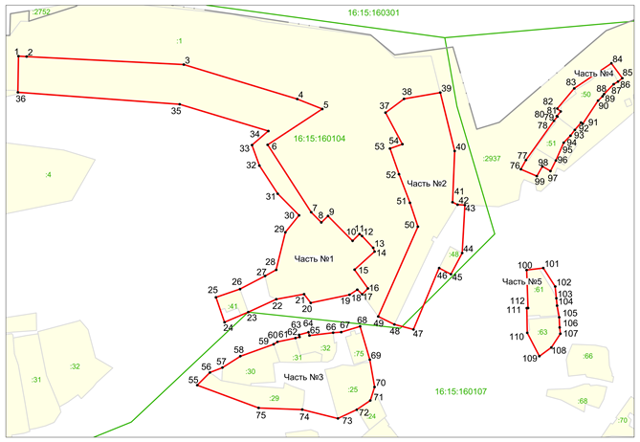
Республика Татарстан, Верхнеуслонский муниципальный район, с. Печищи

Масштаб 1: 2 000

Условные обозначения:
• 1 | – обозначение характерной точки границ
 | – граница объекта
 | – граница населенного пункта
 | – граница кадастрового квартала
 | – граница земельного участка
16:16:060503 | – номер кадастрового квартала
:32 | – кадастровый номер земельного участка

Режим использования земель и требования к градостроительным регламентам
в границах единой зоны регулирования застройки и хозяйственной деятельности ЕЗРЗ объектов культурного наследия регионального значения «Здание паровой мельницы Торгового дома «И.П.Оконишников и сыновья»», 1895 г., адрес (местоположение): Республика Татарстан, Верхнеуслонский муниципальный район, Печищенское сельское поселение, с. Печищи, ул. Калинина, д. 5, «Здание,
в котором с 13.11.1941 по 13.06.1942 жил белорусский советский поэт Янка Купала», 13.11.1941 - 13.06.1942 гг., адрес (местоположение): Республика Татарстан, Верхнеуслонский муниципальный район, Печищенское сельское поселение, с. Печищи, ул. Калинина, д. 5

1. Запрещается:
1.1) использование строительных технологий, оказывающих негативное воздействие на объекты культурного наследия и историческую застройку;
1.2) размещение взрыво- и пожароопасных объектов, угрожающих сохранности объектов культурного наследия;
1.3 строительство, реконструкция объектов капитального строительства, предусматривающие следующее:
- строительство и реконструкцию объектов капитального строительства высотой от существующего уровня земли до верхней отметки здания – более
10 метров;
- устройство плоских крыш, скатных крыш более 35 градусов. Исключение составляют вальмовые и скатные крыши с углом наклона от 20 до 35 градусов;
- использование в отделке фасадов сайдинга, искусственных материалов,
не имитирующих натуральные, сплошного остекления, зеркального и цветного стекла. Исключение составляет использование натуральных и имитирующих натуральные отделочных материалов;
- использование диссонирующих объёмно-пространственных и архитектурных решений, активных по силуэту, доминантных элементов в завершениях объектов капитального строительства (башен, шпилей);
- применение цветовых решений фасадов, за исключением разбеленных
или приглушенных цветов, неярких (пастельных) оттенков, оттенков натурального дерева, оттенков охристого;
Исключение составляют случаи, если такие строительство, реконструкция необходимы для обеспечения функционирования объекта культурного наследия;
1.4 строительство линейных объектов наземным и надземным способом,
за исключением случаев, если такое строительство направлено на минимизацию негативного воздействия на объект культурного наследия и его историко-градостроительную и (или) природную среду, или необходимо для обеспечения его функционирования или обеспечения жизнедеятельности населения;
1.5 размещение рекламы: рекламных конструкций любого размера на крышах зданий, рекламных конструкций на фасадах зданий и ограждениях, обращённых
к улицам, размером информационного поля по короткой стороне более 1,2 метра,
по длинной стороне более 1,7 метра, высотой конструкции более 2,5 метра;
1.6 размещение базовых станций сотовой связи, башенных и антенно­ мачтовых конструкций, включая телевизионные и радиоантенны. Этот запрет не применяется к базовым станциям сотовой связи, башенным и антенно-мачтовым конструкциям, включая телевизионные и радиоантенны, которые размещены до 1 марта 2025 г.,
и не ограничивает проведение работ по ремонту и модернизации базовых станций сотовой связи, башенных и антенно-мачтовых конструкций, включая телевизионные и радиоантенны, в пределах их объемно­ пространственных параметров.

III. Единая зона охраняемого природного ландшафта ЕЗОПЛ объектов культурного наследия регионального значения «Здание паровой мельницы Торгового дома «И.П.Оконишников и сыновья»», 1895 г., адрес (местоположение): Республика Татарстан, Верхнеуслонский муниципальный район, Печищенское сельское поселение, с. Печищи, ул. Калинина, д. 5, «Здание, в котором с 13.11.1941 по 13.06.1942 жил белорусский советский поэт Янка Купала», 13.11.1941 - 13.06.1942 гг., адрес (местоположение): Республика Татарстан, Верхнеуслонский муниципальный район, Печищенское сельское поселение, с. Печищи,
ул. Калинина, д. 5
Раздел 1

Сведения об объекте
№  п/п | Характеристики объекта | Описание характеристик
1 | Местоположение объекта | Республика Татарстан, Верхнеуслонский муниципальный район, с. Печищи
2 | Площадь объекта +/- величина погрешности определения площади (Р +/- Дельта Р) | 12 691 кв.м +/- 39 кв.м
3 | Иные характеристики объекта | -

Раздел 2

Сведения о местоположении границ объекта
1. Система координат: МСК-16 (зона 1)
2. Сведения о характерных точках границ объекта
Обозначение характерных точек границ | Координаты, метров |  | Метод определения координат характерной точки | Средняя квадратическая погрешность положения характерной точки (Mt), метров | Описание обозначения точки на местности (при наличии)
Обозначение характерных точек границ | X | Y | Метод определения координат характерной точки |  | Описание обозначения точки на местности (при наличии)
1 | 2 | 3 | 4 | 5 | 6
- | - | - | - | - | -
3. Сведения о характерных точках части (частей) границы объекта
Обозначение характерных точек части границы | Координаты, метров |  | Метод определения координат характерной точки | Средняя квадратическая погрешность положения характерной точки (Mt), метров | Описание обозначения точки на местности (при наличии)
Обозначение характерных точек части границы | X | Y | Метод определения координат характерной точки |  | Описание обозначения точки на местности (при наличии)

1 | 2 | 3 | 4 | 5 | 6
Часть № 1
1 | 475052.45 | 1294937.93 | Аналитический | 0.1 | -
2 | 475045.02 | 1295038.39 | Аналитический | 0.1 | -
3 | 475028.41 | 1295093.46 | Аналитический | 0.1 | -
4 | 475019.70 | 1295083.32 | Аналитический | 0.1 | -
5 | 475006.93 | 1295087.91 | Аналитический | 0.1 | -
6 | 474989.47 | 1295099.27 | Аналитический | 0.1 | -
7 | 474976.07 | 1295112.54 | Аналитический | 0.1 | -
8 | 474965.56 | 1295104.06 | Аналитический | 0.1 | -
9 | 474942.20 | 1295098.31 | Аналитический | 0.1 | -
10 | 474938.43 | 1295091.43 | Аналитический | 0.1 | -
11 | 474930.25 | 1295075.87 | Аналитический | 0.1 | -
12 | 474925.16 | 1295060.91 | Аналитический | 0.1 | -
13 | 474985.32 | 1294971.44 | Аналитический | 0.1 | -
14 | 475010.62 | 1294985.93 | Аналитический | 0.1 | -
15 | 475016.63 | 1294966.35 | Аналитический | 0.1 | -
16 | 475020.11 | 1294938.38 | Аналитический | 0.1 | -
1 | 475052.45 | 1294937.93 | Аналитический | 0.1 | -
Часть № 2 |  |  |  | 0.1
17 | 475078.62 | 1295193.72 | Аналитический | 0.1 | -
18 | 475080.35 | 1295206.58 | Аналитический | 0.1 | -
19 | 475077.75 | 1295207.89 | Аналитический | 0.1 | -
20 | 475077.47 | 1295206.84 | Аналитический | 0.1 | -
21 | 475040.75 | 1295216.78 | Аналитический | 0.1 | -
22 | 475027.10 | 1295221.62 | Аналитический | 0.1 | -
23 | 475015.30 | 1295223.31 | Аналитический | 0.1 | -
24 | 475014.62 | 1295226.64 | Аналитический | 0.1 | -
25 | 475018.06 | 1295229.47 | Аналитический | 0.1 | -
26 | 475036.82 | 1295241.55 | Аналитический | 0.1 | -
27 | 475041.84 | 1295244.45 | Аналитический | 0.1 | -
28 | 475053.32 | 1295254.99 | Аналитический | 0.1 | -
29 | 475064.13 | 1295268.31 | Аналитический | 0.1 | -
30 | 475075.96 | 1295285.23 | Аналитический | 0.1 | -
31 | 475083.61 | 1295299.21 | Аналитический | 0.1 | -
32 | 475070.48 | 1295306.52 | Аналитический | 0.1 | -
33 | 475054.88 | 1295283.46 | Аналитический | 0.1 | -
34 | 475042.35 | 1295272.88 | Аналитический | 0.1 | -
35 | 475040.57 | 1295275.04 | Аналитический | 0.1 | -
36 | 475037.68 | 1295272.64 | Аналитический | 0.1 | -
37 | 475037.38 | 1295272.99 | Аналитический | 0.1 | -
38 | 475034.76 | 1295270.82 | Аналитический | 0.1 | -
39 | 475010.39 | 1295253.42 | Аналитический | 0.1 | -
40 | 475004.69 | 1295250.29 | Аналитический | 0.1 | -
41 | 475000.39 | 1295260.18 | Аналитический | 0.1 | -
42 | 475006.44 | 1295263.68 | Аналитический | 0.1 | -
43 | 475003.55 | 1295268.67 | Аналитический | 0.1 | -
44 | 475000.48 | 1295267.07 | Аналитический | 0.1 | -
45 | 474978.22 | 1295260.89 | Аналитический | 0.1 | -
46 | 474966.68 | 1295260.10 | Аналитический | 0.1 | -
47 | 474956.30 | 1295261.20 | Аналитический | 0.1 | -
48 | 474943.33 | 1295264.21 | Аналитический | 0.1 | -
49 | 474942.12 | 1295253.86 | Аналитический | 0.1 | -
50 | 474918.49 | 1295254.76 | Аналитический | 0.1 | -
51 | 474918.47 | 1295253.96 | Аналитический | 0.1 | -
52 | 474903.12 | 1295254.27 | Аналитический | 0.1 | -
53 | 474888.60 | 1295261.77 | Аналитический | 0.1 | -
54 | 474882.10 | 1295249.56 | Аналитический | 0.1 | -
55 | 474895.15 | 1295198.55 | Аналитический | 0.1 | -
56 | 474905.20 | 1295183.58 | Аналитический | 0.1 | -
57 | 474943.32 | 1295199.53 | Аналитический | 0.1 | -
58 | 474939.50 | 1295206.87 | Аналитический | 0.1 | -
59 | 474952.65 | 1295213.85 | Аналитический | 0.1 | -
60 | 474982.46 | 1295215.52 | Аналитический | 0.1 | -
61 | 474982.69 | 1295210.98 | Аналитический | 0.1 | -
62 | 474984.22 | 1295207.84 | Аналитический | 0.1 | -
63 | 475016.00 | 1295209.20 | Аналитический | 0.1 | -
64 | 475052.29 | 1295200.23 | Аналитический | 0.1 | -
65 | 475075.03 | 1295194.61 | Аналитический | 0.1 | -
17 | 475078.62 | 1295193.72 | Аналитический | 0.1 | -

Раздел 3

Сведения о местоположении измененных (уточненных) границ объекта
1. Система координат: МСК-16
2. Сведения о характерных точках границ объекта
Обозначение характерных точек границ | Существующие координаты, метров |  | Измененные (уточненные) координаты, метров |  | Метод определения координат характерной точки | Средняя квадратическая погрешность положения характерной точки (Mt), метров | Описание обозначения точки на местности (при наличии)
Обозначение характерных точек границ | X | Y | X | Y | Метод определения координат характерной точки |  | Описание обозначения точки на местности (при наличии)
1 | 2 | 3 | 4 | 5 | 6 | 7 | 8
- | - | - | - | - | - | - | -
3. Сведения о характерных точках части (частей) границы объекта
1 | 2 | 3 | 4 | 5 | 6 | 7 | 8
- | - | - | - | - | - | - | -

Раздел 4

План границ
единой зоны охраняемого природного ландшафта ЕЗОПЛ объектов культурного наследия регионального значения «Здание паровой мельницы Торгового дома «И.П.Оконишников и сыновья»», 1895 г., адрес (местоположение): Республика Татарстан, Верхнеуслонский муниципальный район, Печищенское сельское поселение, с. Печищи, ул. Калинина, д. 5, «Здание, в котором с 13.11.1941 по 13.06.1942 жил белорусский советский поэт Янка Купала», 13.11.1941 - 13.06.1942 гг., адрес (местоположение): Республика Татарстан, Верхнеуслонский муниципальный район, Печищенское сельское поселение, с. Печищи,
ул. Калинина, д. 5

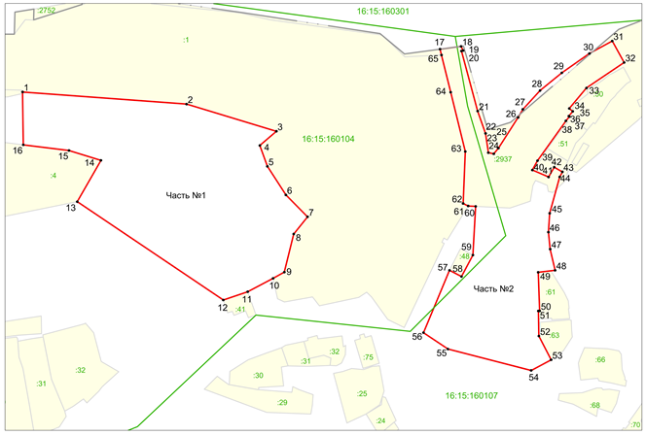
Республика Татарстан, Верхнеуслонский муниципальный район, с. Печищи

Масштаб 1: 2 000

Условные обозначения:
• 1 | – обозначение характерной точки границ
 | – граница объекта
 | – граница населенного пункта
 | – граница кадастрового квартала
 | – граница земельного участка
16:16:060503 | – номер кадастрового квартала
:32 | – кадастровый номер земельного участка

Режим использования земель и требования к градостроительным регламентам
в границах единой зоны охраняемого природного ландшафта ЕЗОПЛ объектов культурного наследия регионального значения «Здание паровой мельницы Торгового дома «И.П.Оконишников и сыновья»», 1895 г., адрес (местоположение): Республика Татарстан, Верхнеуслонский муниципальный район, Печищенское сельское поселение, с. Печищи, ул. Калинина, д. 5, «Здание, в котором с 13.11.1941 по 13.06.1942 жил белорусский советский поэт Янка Купала», 13.11.1941 - 13.06.1942 гг., адрес (местоположение): Республика Татарстан, Верхнеуслонский муниципальный район, Печищенское сельское поселение, с. Печищи, ул. Калинина, д. 5

1. Запрещается:
1.1 осуществление хозяйственной деятельности, нарушающей характер и облик исторического и природного окружения объектов культурного наследия, вызывающей загрязнение почв, воздушного и водного бассейнов, нарушение сложившегося характера гидрологических условий;
1.2 уничтожение ценных зеленых насаждений;
1.3 размещение взрыво- и пожароопасных объектов, угрожающих сохранности объектов культурного наследия;
1.4 размещение отходов производства и потребления, устройство складов
и захоронений ядохимикатов;
1.5 размещение объектов, для которых требуется установление санитарно-защитной зоны (газопроводы, кладбища, очистные сооружения (канализационные сооружения), скотомогильники, карьеры, свалки (полигоны));
1.6 строительство объектов капитального строительства за исключением случаев, если такие строительство необходимо для обеспечения функционирования объектов культурного наследия;
1.7 строительство линейных объектов наземным и надземным способом,
за исключением случаев, если такое строительство направлено на минимизацию негативного воздействия на объект культурного наследия и его историко-градостроительную и (или) природную среду, или необходимо для обеспечения его функционирования или обеспечения жизнедеятельности населения;
1.8 размещение базовых станций сотовой связи, башенных и антенно­ мачтовых конструкций, включая телевизионные и радиоантенны. Этот запрет не применяется к базовым станциям сотовой связи, башенным и антенно-мачтовым конструкциям, включая телевизионные и радиоантенны, которые размещены до 1 марта 2025 г.,
и не ограничивает проведение работ по ремонту и модернизации базовых станций сотовой связи, башенных и антенно-мачтовых конструкций, включая телевизионные и радиоантенны, в пределах их объемно­ пространственных параметров.

Утверждены
постановлением
Кабинета Министров
Республики Татарстан
от _______ 2027 № ______

Границы объединенной зоны охраны объектов культурного наследия
регионального значения «Дом судовладельца Савина И.К.», XIX в., расположенного по адресу: Республика Татарстан, Верхнеуслонский муниципальный район, Нижнеуслонское сельское поселение, с. Нижний Услон, ул. Горького, д. 34; «Молитвенный дом судовладельца Савина И.К.», 1907 - 1908 гг., расположенного по адресу: Республика Татарстан, Верхнеуслонский муниципальный район, Нижнеуслонское сельское поселение, с. Нижний Услон, ул. Горького, д. 32

Карта (схема) границ объединенной зоны охраны объектов культурного наследия регионального значения «Дом судовладельца Савина И.К.», XIX в., «Молитвенный дом судовладельца Савина И.К.», 1907 - 1908 гг.

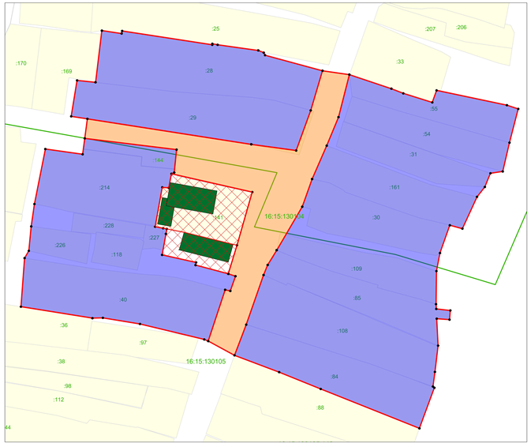
Республика Татарстан, Верхнеуслонский муниципальный район, с. Нижний Услон

Масштаб 1: 1 000

Условные обозначения:

– граница объекта

– граница кадастрового квартала

– граница земельного участка

16:16:060503 – номер кадастрового квартала

:32 – кадастровый номер земельного участка

– объекты культурного наследия регионального значения: «Дом судовладельца Савина И.К.», XIX в., расположенный по адресу: Республика Татарстан, Верхнеуслонский муниципальный район, Нижнеуслонское сельское поселение, с. Нижний Услон, ул. Горького, д. 34; «Молитвенный дом судовладельца Савина И.К.», 1907 - 1908 гг., расположенный по адресу: Республика Татарстан, Верхнеуслонский муниципальный район, Нижнеуслонское сельское поселение, с. Нижний Услон, ул. Горького, д. 32

– границы территорий объектов культурного наследия

– единая охранная зона объектов культурного наследия ЕОЗ
– единая зона регулирования застройки и хозяйственной деятельности ЕЗРЗ

I. Единая охранная зона объектов культурного наследия регионального значения «Дом судовладельца Савина И.К.», XIX в., адрес (местоположение): Республика Татарстан, Верхнеуслонский муниципальный район, Нижнеуслонское сельское поселение, с. Нижний Услон, ул. Горького, д. 34, «Молитвенный дом судовладельца Савина И.К.», 1907 - 1908 гг., адрес (местоположение): Республика Татарстан, Верхнеуслонский муниципальный район, Нижнеуслонское сельское поселение, с. Нижний Услон, ул. Горького, д. 32

Раздел 1

Сведения об объекте
№  п/п | Характеристики объекта | Описание характеристик
1 | Местоположение объекта | Республика Татарстан, Верхнеуслонский муниципальный район, с. Нижний Услон
2 | Площадь объекта +/- величина погрешности определения площади (Р +/- Дельта Р) | 2 703 кв.м +/- 18 кв.м
3 | Иные характеристики объекта | -

Раздел 2

Сведения о местоположении границ объекта
1. Система координат: МСК-16 (зона 1)
2. Сведения о характерных точках границ объекта
Обозначение характерных точек границ | Координаты, метров |  | Метод определения координат характерной точки | Средняя квадратическая погрешность положения характерной точки (Mt), метров | Описание обозначения точки на местности (при наличии)
Обозначение характерных точек границ | X | Y | Метод определения координат характерной точки |  | Описание обозначения точки на местности (при наличии)
1 | 2 | 3 | 4 | 5 | 6
1 | 465076.89 | 1296011.10 | Аналитический | 0.1 | -
2 | 465066.51 | 1296077.92 | Аналитический | 0.1 | -
3 | 465063.98 | 1296096.22 | Аналитический | 0.1 | -
4 | 465080.33 | 1296102.15 | Аналитический | 0.1 | -
5 | 465096.52 | 1296106.97 | Аналитический | 0.1 | -
6 | 465094.94 | 1296117.91 | Аналитический | 0.1 | -
7 | 465077.61 | 1296113.48 | Аналитический | 0.1 | -
8 | 465065.96 | 1296108.68 | Аналитический | 0.1 | -
9 | 465052.34 | 1296102.72 | Аналитический | 0.1 | -
10 | 465041.08 | 1296098.71 | Аналитический | 0.1 | -
11 | 465023.33 | 1296088.28 | Аналитический | 0.1 | -
12 | 465017.31 | 1296084.61 | Аналитический | 0.1 | -
13 | 465013.20 | 1296082.93 | Аналитический | 0.1 | -
14 | 464992.96 | 1296075.86 | Аналитический | 0.1 | -
15 | 464980.46 | 1296071.08 | Аналитический | 0.1 | -
16 | 464986.27 | 1296060.35 | Аналитический | 0.1 | -
17 | 465007.17 | 1296067.27 | Аналитический | 0.1 | -
18 | 465006.71 | 1296069.37 | Аналитический | 0.1 | -
19 | 465012.71 | 1296071.48 | Аналитический | 0.1 | -
20 | 465013.69 | 1296068.56 | Аналитический | 0.1 | -
21 | 465025.35 | 1296072.08 | Аналитический | 0.1 | -
22 | 465047.03 | 1296078.32 | Аналитический | 0.1 | -
23 | 465054.48 | 1296045.38 | Аналитический | 0.1 | -
24 | 465055.00 | 1296046.51 | Аналитический | 0.1 | -
25 | 465064.34 | 1296047.46 | Аналитический | 0.1 | -
26 | 465068.94 | 1296010.03 | Аналитический | 0.1 | -
1 | 465076.89 | 1296011.10 | Аналитический | 0.1 | -
3. Сведения о характерных точках части (частей) границы объекта
Обозначение характерных точек части границы | Координаты, метров |  | Метод определения координат характерной точки | Средняя квадратическая погрешность положения характерной точки (Mt), метров | Описание обозначения точки на местности (при наличии)
Обозначение характерных точек части границы | X | Y | Метод определения координат характерной точки |  | Описание обозначения точки на местности (при наличии)

1 | 2 | 3 | 4 | 5 | 6
- | - | - | - | - | -

Раздел 3

Сведения о местоположении измененных (уточненных) границ объекта
1. Система координат: МСК-16
2. Сведения о характерных точках границ объекта
Обозначение характерных точек границ | Существующие координаты, метров |  | Измененные (уточненные) координаты, метров |  | Метод определения координат характерной точки | Средняя квадратическая погрешность положения характерной точки (Mt), метров | Описание обозначения точки на местности (при наличии)
Обозначение характерных точек границ | X | Y | X | Y | Метод определения координат характерной точки |  | Описание обозначения точки на местности (при наличии)
1 | 2 | 3 | 4 | 5 | 6 | 7 | 8
- | - | - | - | - | - | - | -
3. Сведения о характерных точках части (частей) границы объекта
1 | 2 | 3 | 4 | 5 | 6 | 7 | 8
- | - | - | - | - | - | - | -

Раздел 4

План границ
единой охранной зоны ЕОЗ объектов культурного наследия регионального значения «Дом судовладельца Савина И.К.», XIX в., адрес (местоположение): Республика Татарстан, Верхнеуслонский муниципальный район, Нижнеуслонское сельское поселение, с. Нижний Услон, ул. Горького, д. 34, «Молитвенный дом судовладельца Савина И.К.», 1907 - 1908 гг., адрес (местоположение): Республика Татарстан, Верхнеуслонский муниципальный район, Нижнеуслонское сельское поселение, с. Нижний Услон, ул. Горького, д. 32

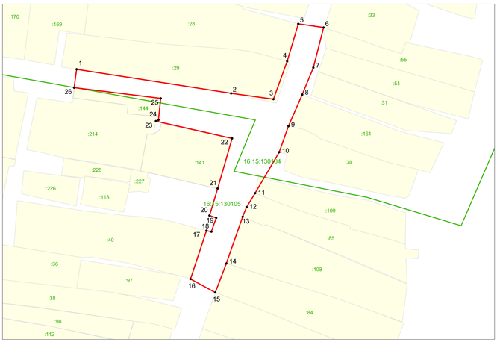
Республика Татарстан, Верхнеуслонский муниципальный район, с. Нижний Услон

Масштаб 1: 1 000

Условные обозначения:
• 1 | – обозначение характерной точки границ
 | – граница объекта
 | – граница кадастрового квартала
 | – границы земельного участка
16:16:060503 | – номер кадастрового квартала
:32 | – кадастровый номер земельного участка

Особый режим использования земель и требования к градостроительным регламентам в границах единой охранной зоны ЕОЗ объектов культурного наследия регионального значения «Дом судовладельца Савина И.К.», XIX в., адрес (местоположение): Республика Татарстан, Верхнеуслонский муниципальный район, Нижнеуслонское сельское поселение, с. Нижний Услон, ул. Горького, д. 34, «Молитвенный дом судовладельца Савина И.К.», 1907 - 1908 гг., адрес (местоположение): Республика Татарстан, Верхнеуслонский муниципальный район, Нижнеуслонское сельское поселение, с. Нижний Услон, ул. Горького, д. 32

1. Запрещается:
1.1 строительство, за исключением линейных объектов и применения специальных мер, направленных на сохранение и (или) восстановление (регенерацию) историко-градостроительной и (или) природной среды объектов культурного наследия (восстановление, воссоздание, восполнение частично
или полностью утраченных элементов и (или) характеристик историко-градостроительной и (или) природной среды);
1.2 использование строительных технологий, оказывающих негативное воздействие на объекты культурного наследия и историческую застройку;
1.3 размещение взрыво- и пожароопасных объектов, угрожающих сохранности объектов культурного наследия;
1.4 строительство линейных объектов наземным и надземным способом,
за исключением автомобильных дорог и случаев, если такое строительство направлено на минимизацию негативного воздействия на объект культурного наследия и его историко-градостроительную и (или) природную среду,
или необходимо для обеспечения его функционирования или обеспечения жизнедеятельности населения, или необходимо для обеспечения сохранности, сохранения, содержания и эксплуатации объекта культурного наследия религиозного назначения и (или) объектов капитального строительства, образующих с ним монастырский, храмовый или иной культовый комплекс;
1.5 размещение рекламы: рекламных конструкций, размером информационного поля по короткой стороне более 1,2 метра и по длинной стороне более 1,7 метра, высотой конструкции более 2,5 метра. Исключение составляют случаи, когда такое размещение соответствует назначению объекта культурного наследия религиозного назначения и (или) объектов капитального строительства, образующих с ним монастырский, храмовый или иной культовый комплекс, и (или) необходимо
для обеспечения его современного использования;
1.6 размещение базовых станций сотовой связи, башенных и антенно­мачтовых конструкций, включая телевизионные и радиоантенны. Этот запрет не применяется к базовым станциям сотовой связи, башенным и антенно-мачтовым конструкциям, включая телевизионные и радиоантенны, которые размещены до 1 марта 2025 г.,
и не ограничивает проведение работ по ремонту и модернизации базовых станций сотовой связи, башенных и антенно-мачтовых конструкций, включая телевизионные и радиоантенны, в пределах их объемно­ пространственных параметров;
1.7 проведение работ в области благоустройства, включающих следующие работы:

- размещение перед объектами культурного наследия деревьев и кустарника;
- установка ограждений (кроме временных ограждающих конструкций)
из бетона, металлопрофиля, шифера, окраска ограждений в яркие тона;
- размещение площадок для мусоросборников и контейнеров для отходов перед объектами культурного наследия;
- размещение остановок транспорта перед объектами культурного наследия;
Исключение составляют случаи, если такие работы не оказывают негативного воздействия на объект культурного наследия, или не нарушают характеристики его историко-градостроительной среды, или необходимы для обеспечения его функционирования или обеспечения жизнедеятельности населения;
1.8 размещение отходов производства и потребления, устройство складов
и захоронений ядохимикатов.

II. Единая зона регулирования застройки и хозяйственной деятельности ЕЗРЗ объектов культурного наследия регионального значения «Дом судовладельца Савина И.К.», XIX в., адрес (местоположение): Республика Татарстан, Верхнеуслонский муниципальный район, Нижнеуслонское сельское поселение, с. Нижний Услон, ул. Горького, д. 34, «Молитвенный дом судовладельца Савина И.К.», 1907 - 1908 гг., адрес (местоположение): Республика Татарстан, Верхнеуслонский муниципальный район, Нижнеуслонское сельское поселение, с. Нижний Услон, ул. Горького, д. 32

Раздел 1

Сведения об объекте
№  п/п | Характеристики объекта | Описание характеристик
1 | Местоположение объекта | Республика Татарстан, Верхнеуслонский муниципальный район, с. Нижний Услон
2 | Площадь объекта +/- величина погрешности определения площади (Р +/- Дельта Р) | 16 930 кв.м +/- 46 кв.м
3 | Иные характеристики объекта | -

Раздел 2

Сведения о местоположении границ объекта
1. Система координат: МСК-16 (зона 1)
2. Сведения о характерных точках границ объекта
Обозначение характерных точек границ | Координаты, метров |  | Метод определения координат характерной точки | Средняя квадратическая погрешность положения характерной точки (Mt), метров | Описание обозначения точки на местности (при наличии)
Обозначение характерных точек границ | X | Y | Метод определения координат характерной точки |  | Описание обозначения точки на местности (при наличии)
1 | 2 | 3 | 4 | 5 | 6
- | - | - | - | - | -
3. Сведения о характерных точках части (частей) границы объекта
Обозначение характерных точек части границы | Координаты, метров |  | Метод определения координат характерной точки | Средняя квадратическая погрешность положения характерной точки (Mt), метров | Описание обозначения точки на местности (при наличии)
Обозначение характерных точек части границы | X | Y | Метод определения координат характерной точки |  | Описание обозначения точки на местности (при наличии)

1 | 2 | 3 | 4 | 5 | 6
Часть № 1
1 | 465112.89 | 1296017.01 | Аналитический | 0.1 | -
2 | 465111.71 | 1296025.06 | Аналитический | 0.1 | -
3 | 465112.76 | 1296025.27 | Аналитический | 0.1 | -
4 | 465107.10 | 1296062.00 | Аналитический | 0.1 | -
5 | 465107.52 | 1296062.04 | Аналитический | 0.1 | -
6 | 465107.11 | 1296064.19 | Аналитический | 0.1 | -
7 | 465104.81 | 1296080.77 | Аналитический | 0.1 | -
8 | 465103.90 | 1296083.01 | Аналитический | 0.1 | -
9 | 465102.88 | 1296083.53 | Аналитический | 0.1 | -
10 | 465096.52 | 1296106.97 | Аналитический | 0.1 | -
11 | 465080.33 | 1296102.15 | Аналитический | 0.1 | -
12 | 465063.98 | 1296096.22 | Аналитический | 0.1 | -
13 | 465066.51 | 1296077.92 | Аналитический | 0.1 | -
14 | 465076.89 | 1296011.10 | Аналитический | 0.1 | -
15 | 465077.92 | 1296004.50 | Аналитический | 0.1 | -
16 | 465092.58 | 1296006.90 | Аналитический | 0.1 | -
17 | 465091.80 | 1296014.42 | Аналитический | 0.1 | -
1 | 465112.89 | 1296017.01 | Аналитический | 0.1 | -
Часть № 2
18 | 465064.59 | 1295993.95 | Аналитический | 0.1 | -
19 | 465062.45 | 1296009.16 | Аналитический | 0.1 | -
20 | 465068.94 | 1296010.03 | Аналитический | 0.1 | -
21 | 465064.34 | 1296047.46 | Аналитический | 0.1 | -
22 | 465055.00 | 1296046.51 | Аналитический | 0.1 | -
23 | 465054.48 | 1296045.38 | Аналитический | 0.1 | -
24 | 465048.74 | 1296044.28 | Аналитический | 0.1 | -
25 | 465048.97 | 1296041.64 | Аналитический | 0.1 | -
26 | 465032.90 | 1296038.72 | Аналитический | 0.1 | -
27 | 465032.28 | 1296041.97 | Аналитический | 0.1 | -
28 | 465031.99 | 1296043.48 | Аналитический | 0.1 | -
29 | 465030.00 | 1296043.12 | Аналитический | 0.1 | -
30 | 465021.41 | 1296041.56 | Аналитический | 0.1 | -
31 | 465018.33 | 1296055.44 | Аналитический | 0.1 | -
32 | 465017.24 | 1296055.21 | Аналитический | 0.1 | -
33 | 465013.69 | 1296068.56 | Аналитический | 0.1 | -
34 | 465012.71 | 1296071.48 | Аналитический | 0.1 | -
35 | 465006.71 | 1296069.37 | Аналитический | 0.1 | -
36 | 465007.17 | 1296067.27 | Аналитический | 0.1 | -
37 | 464986.27 | 1296060.35 | Аналитический | 0.1 | -
38 | 464986.92 | 1296058.74 | Аналитический | 0.1 | -
39 | 464993.24 | 1296032.53 | Аналитический | 0.1 | -
40 | 464995.73 | 1296017.41 | Аналитический | 0.1 | -
41 | 464995.61 | 1296013.15 | Аналитический | 0.1 | -
42 | 465000.28 | 1295984.01 | Аналитический | 0.1 | -
43 | 465020.11 | 1295985.50 | Аналитический | 0.1 | -
44 | 465023.08 | 1295987.22 | Аналитический | 0.1 | -
45 | 465033.04 | 1295988.20 | Аналитический | 0.1 | -
46 | 465042.16 | 1295989.51 | Аналитический | 0.1 | -
18 | 465064.59 | 1295993.95 | Аналитический | 0.1 | -
Часть № 3
47 | 465094.94 | 1296117.91 | Аналитический | 0.1 | -
48 | 465089.21 | 1296135.04 | Аналитический | 0.1 | -
49 | 465087.29 | 1296139.91 | Аналитический | 0.1 | -
50 | 465083.61 | 1296151.71 | Аналитический | 0.1 | -
51 | 465088.51 | 1296153.47 | Аналитический | 0.1 | -
52 | 465082.48 | 1296182.15 | Аналитический | 0.1 | -
53 | 465080.96 | 1296186.76 | Аналитический | 0.1 | -
54 | 465067.19 | 1296183.20 | Аналитический | 0.1 | -
55 | 465055.45 | 1296180.45 | Аналитический | 0.1 | -
56 | 465054.70 | 1296175.44 | Аналитический | 0.1 | -
57 | 465049.12 | 1296173.15 | Аналитический | 0.1 | -
58 | 465045.10 | 1296169.96 | Аналитический | 0.1 | -
59 | 465032.12 | 1296164.00 | Аналитический | 0.1 | -
60 | 465033.50 | 1296158.88 | Аналитический | 0.1 | -
61 | 465022.17 | 1296154.86 | Аналитический | 0.1 | -
62 | 465014.80 | 1296153.42 | Аналитический | 0.1 | -
63 | 465001.32 | 1296153.25 | Аналитический | 0.1 | -
64 | 464999.37 | 1296153.35 | Аналитический | 0.1 | -
65 | 464998.74 | 1296159.08 | Аналитический | 0.1 | -
66 | 464995.00 | 1296158.75 | Аналитический | 0.1 | -
67 | 464995.39 | 1296153.54 | Аналитический | 0.1 | -
68 | 464984.40 | 1296154.10 | Аналитический | 0.1 | -
69 | 464973.68 | 1296152.81 | Аналитический | 0.1 | -
70 | 464967.72 | 1296151.98 | Аналитический | 0.1 | -
71 | 464967.21 | 1296152.57 | Аналитический | 0.1 | -
72 | 464950.66 | 1296146.48 | Аналитический | 0.1 | -
73 | 464966.72 | 1296106.23 | Аналитический | 0.1 | -
74 | 464973.58 | 1296089.29 | Аналитический | 0.1 | -
75 | 464980.46 | 1296071.08 | Аналитический | 0.1 | -
76 | 464992.96 | 1296075.86 | Аналитический | 0.1 | -
77 | 465013.20 | 1296082.93 | Аналитический | 0.1 | -
78 | 465017.31 | 1296084.61 | Аналитический | 0.1 | -
79 | 465023.33 | 1296088.28 | Аналитический | 0.1 | -
80 | 465041.08 | 1296098.71 | Аналитический | 0.1 | -
81 | 465052.34 | 1296102.72 | Аналитический | 0.1 | -
82 | 465065.96 | 1296108.68 | Аналитический | 0.1 | -
83 | 465077.61 | 1296113.48 | Аналитический | 0.1 | -
47 | 465094.94 | 1296117.91 | Аналитический | 0.1 | -

Раздел 3

Сведения о местоположении измененных (уточненных) границ объекта
1. Система координат: МСК-16
2. Сведения о характерных точках границ объекта
Обозначение характерных точек границ | Существующие координаты, метров |  | Измененные (уточненные) координаты, метров |  | Метод определения координат характерной точки | Средняя квадратическая погрешность положения характерной точки (Mt), метров | Описание обозначения точки на местности (при наличии)
Обозначение характерных точек границ | X | Y | X | Y | Метод определения координат характерной точки |  | Описание обозначения точки на местности (при наличии)
1 | 2 | 3 | 4 | 5 | 6 | 7 | 8
- | - | - | - | - | - | - | -
3. Сведения о характерных точках части (частей) границы объекта
1 | 2 | 3 | 4 | 5 | 6 | 7 | 8
- | - | - | - | - | - | - | -

Раздел 4

План границ
единой зоны регулирования застройки и хозяйственной деятельности ЕЗРЗ объектов культурного наследия регионального значения «Дом судовладельца Савина И.К.», XIX в., адрес (местоположение): Республика Татарстан, Верхнеуслонский муниципальный район, Нижнеуслонское сельское поселение, с. Нижний Услон, ул. Горького, д. 34, «Молитвенный дом судовладельца Савина И.К.», 1907 - 1908 гг., адрес (местоположение): Республика Татарстан, Верхнеуслонский муниципальный район, Нижнеуслонское сельское поселение, с. Нижний Услон, ул. Горького, д. 32

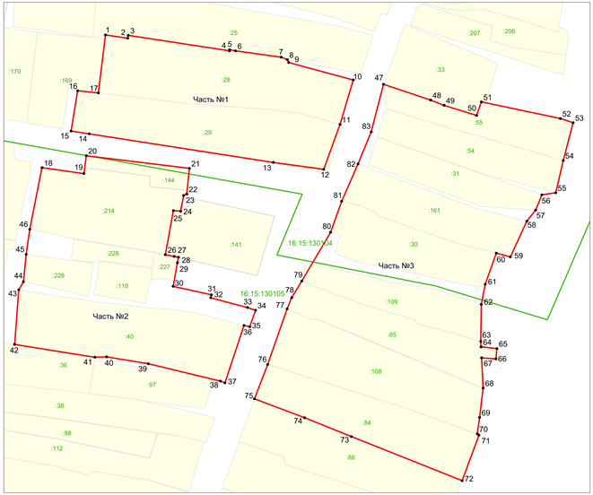
Республика Татарстан, Верхнеуслонский муниципальный район, с. Нижний Услон

Масштаб 1: 1 000
Условные обозначения:
• 1 | – обозначение характерной точки границ
 | – граница объекта
 | – граница кадастрового квартала
 | – граница земельного участка
16:16:060503 | – номер кадастрового квартала
:32 | – кадастровый номер земельного участка

Режим использования земель и требования к градостроительным регламентам
в границах единой зоны регулирования застройки и хозяйственной деятельности ЕЗРЗ объектов культурного наследия регионального значения «Дом судовладельца Савина И.К.», XIX в., адрес (местоположение): Республика Татарстан, Верхнеуслонский муниципальный район, Нижнеуслонское сельское поселение, с. Нижний Услон, ул. Горького, д. 34, «Молитвенный дом судовладельца Савина И.К.», 1907 - 1908 гг., адрес (местоположение): Республика Татарстан, Верхнеуслонский муниципальный район, Нижнеуслонское сельское поселение, с. Нижний Услон, ул. Горького, д. 32

1. Запрещается:
1.1 использование строительных технологий, оказывающих негативное воздействие на объекты культурного наследия и историческую застройку;
1.2 размещение взрыво- и пожароопасных объектов, угрожающих сохранности объектов культурного наследия;
1.3 строительство, реконструкция объектов капитального строительства, предусматривающие следующее:
- строительство и реконструкцию объектов капитального строительства высотой от существующего уровня земли до верхней отметки здания – более
10 метров;
- устройство плоских крыш, скатных крыш более 35 градусов. Исключение составляют вальмовые и скатные крыши с углом наклона от 20 до 35 градусов;
- использование в отделке фасадов сайдинга, искусственных материалов,
не имитирующих натуральные, сплошного остекления, зеркального и цветного стекла. Исключение составляет использование натуральных и имитирующих натуральные отделочных материалов;
- использование диссонирующих объёмно-пространственных
и архитектурных решений, активных по силуэту, доминантных элементов
в завершениях объектов капитального строительства (башен, шпилей);
- применение цветовых решений фасадов, за исключением разбеленных
или приглушенных цветов, неярких (пастельных) оттенков, оттенков натурального дерева, оттенков охристого;
Исключение составляют случаи, если такие строительство, реконструкция необходимы для обеспечения функционирования объекта культурного наследия;
1.4 строительство линейных объектов наземным и надземным способом,
за исключением случаев, если такое строительство направлено на минимизацию негативного воздействия на объект культурного наследия и его историко-градостроительную и (или) природную среду, или необходимо для обеспечения его функционирования или обеспечения жизнедеятельности населения, или необходимо для обеспечения сохранности, сохранения, содержания и эксплуатации объекта культурного наследия религиозного назначения и (или) объектов капитального строительства, образующих с ним монастырский, храмовый или иной культовый комплекс;
1.5 размещение рекламы: рекламных конструкций любого размера на крышах зданий, рекламных конструкций на фасадах зданий и ограждениях, обращённых
к улицам, размером информационного поля по короткой стороне более 1,2 метра,
по длинной стороне более 1,7 метра, высотой конструкции более 2,5 метра. Исключение составляют случаи, когда такое размещение соответствует назначению объекта культурного наследия религиозного назначения и (или) объектов капитального строительства, образующих с ним монастырский, храмовый или иной культовый комплекс, и (или) необходимо для обеспечения его современного использования;
1.6 размещение базовых станций сотовой связи, башенных и антенно­мачтовых конструкций, включая телевизионные и радиоантенны. Этот запрет не применяется к базовым станциям сотовой связи, башенным и антенно-мачтовым конструкциям, включая телевизионные и радиоантенны, которые размещены до 1 марта 2025 г.,
и не ограничивает проведение работ по ремонту и модернизации базовых станций сотовой связи, башенных и антенно-мачтовых конструкций, включая телевизионные и радиоантенны, в пределах их объемно­ пространственных параметров.

Утверждены
постановлением
Кабинета Министров
Республики Татарстан
от _______ 2027 № ______

Границы объединенной зоны охраны объектов культурного наследия
регионального значения «Промышленная труба кирпичного завода», XIX в., расположенного по адресу: Республика Татарстан, Верхнеуслонский муниципальный район, с. Ключищи; «Парк усадьбы Нарышкиных-Паулуччи», XIX в., расположенного по адресу: Республика Татарстан, Верхнеуслонский район, Октябрьское сельское поселение, с. Ключищи

Карта (схема) границ объединенной зоны охраны объектов культурного наследия регионального значения «Промышленная труба кирпичного завода», XIX в., «Парк усадьбы Нарышкиных-Паулуччи», XIX в.

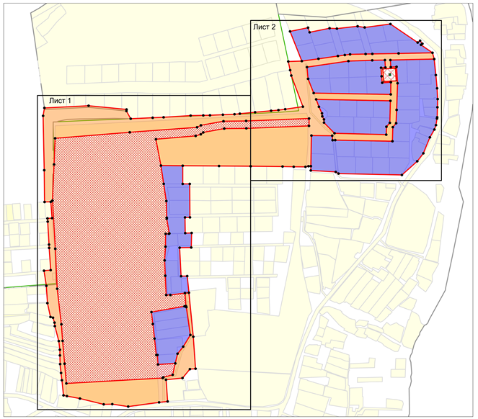
Республика Татарстан, Верхнеуслонский муниципальный район, с. Ключищи

Масштаб 1: 5 000

Условные обозначения:

– граница объекта

– граница населенного пункта

– граница кадастрового квартала

– границы земельного участка

– объекты культурного наследия регионального значения: «Промышленная труба кирпичного завода», XIX в., расположенный по адресу: Республика Татарстан, Верхнеуслонский муниципальный район, с.Ключищи; «Парк усадьбы Нарышкиных-Паулуччи», XIX в., расположенный по адресу: Республика Татарстан, Верхнеуслонский район, Октябрьское сельское поселение, с. Ключищи

– границы территорий объектов культурного наследия

– единая охранная зона объектов культурного наследия ЕОЗ
– единая зона регулирования застройки и хозяйственной деятельности ЕЗРЗ

Карта (схема) границ объединенной зоны охраны объектов культурного наследия регионального значения «Промышленная труба кирпичного завода», XIX в., «Парк усадьбы Нарышкиных-Паулуччи», XIX в.

Лист 1

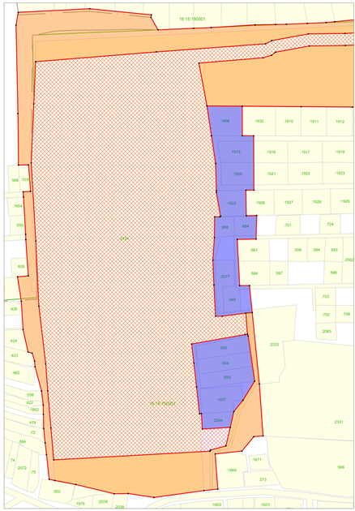
Республика Татарстан, Верхнеуслонский муниципальный район, с. Ключищи

Масштаб 1: 2 000

Карта (схема) границ объединенной зоны охраны объектов культурного наследия регионального значения «Промышленная труба кирпичного завода», XIX в., «Парк усадьбы Нарышкиных-Паулуччи», XIX в.

Лист 2

Республика Татарстан, Верхнеуслонский муниципальный район, с. Ключищи

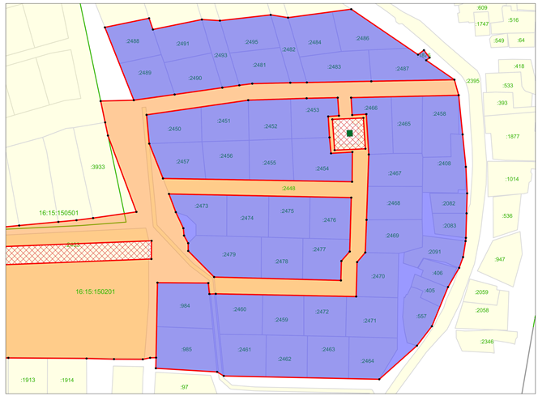

Масштаб 1:2 000

I. Единая охранная зона объектов культурного наследия регионального значения «Промышленная труба кирпичного завода», XIX в., адрес (местоположение): Республика Татарстан, Верхнеуслонский муниципальный район, с. Ключищи, «Парк усадьбы Нарышкиных-Паулуччи», XIX в., адрес (местоположение): Республика Татарстан, Верхнеуслонский район, Октябрьское сельское поселение, с. Ключищи

Раздел 1

Сведения об объекте
№  п/п | Характеристики объекта | Описание характеристик
1 | Местоположение объекта | Республика Татарстан, Верхнеуслонский муниципальный район, с. Ключищи
2 | Площадь объекта +/- величина погрешности определения площади (Р +/- Дельта Р) | 63 933 кв.м +/- 88 кв.м
3 | Иные характеристики объекта | -

Раздел 2

Сведения о местоположении границ объекта
1. Система координат: МСК-16 (зона 1)
2. Сведения о характерных точках границ объекта
Обозначение характерных точек границ | Координаты, метров |  | Метод определения координат характерной точки | Средняя квадратическая погрешность положения характерной точки (Mt), метров | Описание обозначения точки на местности (при наличии)
Обозначение характерных точек границ | X | Y | Метод определения координат характерной точки |  | Описание обозначения точки на местности (при наличии)
1 | 2 | 3 | 4 | 5 | 6
Часть № 1
1 | 463610.50 | 1295263.29 | Аналитический | 0.1 | -
2 | 463614.67 | 1295346.74 | Аналитический | 0.1 | -
3 | 463607.58 | 1295418.51 | Аналитический | 0.1 | -
4 | 463604.59 | 1295418.22 | Аналитический | 0.1 | -
5 | 463590.11 | 1295426.34 | Аналитический | 0.1 | -
6 | 463591.88 | 1295467.88 | Аналитический | 0.1 | -
7 | 463592.78 | 1295488.49 | Аналитический | 0.1 | -
8 | 463595.98 | 1295539.62 | Аналитический | 0.1 | -
9 | 463596.37 | 1295563.51 | Аналитический | 0.1 | -
10 | 463596.58 | 1295576.17 | Аналитический | 0.1 | -
11 | 463597.61 | 1295600.57 | Аналитический | 0.1 | -
12 | 463598.61 | 1295622.53 | Аналитический | 0.1 | -
13 | 463599.59 | 1295632.59 | Аналитический | 0.1 | -
14 | 463602.37 | 1295661.42 | Аналитический | 0.1 | -
15 | 463605.16 | 1295691.65 | Аналитический | 0.1 | -
16 | 463606.45 | 1295705.57 | Аналитический | 0.1 | -
17 | 463608.08 | 1295718.36 | Аналитический | 0.1 | -
1 | 2 | 3 | 4 | 5 | 6
18 | 463612.83 | 1295751.73 | Аналитический | 0.1 | -
19 | 463671.72 | 1295729.76 | Аналитический | 0.1 | -
20 | 463681.88 | 1295727.63 | Аналитический | 0.1 | -
21 | 463698.30 | 1295724.19 | Аналитический | 0.1 | -
22 | 463699.01 | 1295749.76 | Аналитический | 0.1 | -
23 | 463703.37 | 1295781.18 | Аналитический | 0.1 | -
24 | 463708.68 | 1295817.90 | Аналитический | 0.1 | -
25 | 463710.48 | 1295830.99 | Аналитический | 0.1 | -
26 | 463711.80 | 1295840.96 | Аналитический | 0.1 | -
27 | 463712.45 | 1295870.27 | Аналитический | 0.1 | -
28 | 463712.68 | 1295883.02 | Аналитический | 0.1 | -
29 | 463713.57 | 1295932.64 | Аналитический | 0.1 | -
30 | 463714.80 | 1295996.63 | Аналитический | 0.1 | -
31 | 463702.83 | 1295999.95 | Аналитический | 0.1 | -
32 | 463700.93 | 1295917.08 | Аналитический | 0.1 | -
33 | 463687.56 | 1295917.92 | Аналитический | 0.1 | -
34 | 463688.20 | 1295928.82 | Аналитический | 0.1 | -
35 | 463657.15 | 1295930.69 | Аналитический | 0.1 | -
36 | 463606.71 | 1295928.97 | Аналитический | 0.1 | -
37 | 463581.52 | 1295927.98 | Аналитический | 0.1 | -
38 | 463574.15 | 1295921.71 | Аналитический | 0.1 | -
39 | 463547.57 | 1295920.99 | Аналитический | 0.1 | -
40 | 463549.63 | 1295812.86 | Аналитический | 0.1 | -
41 | 463549.52 | 1295807.94 | Аналитический | 0.1 | -
42 | 463557.96 | 1295807.10 | Аналитический | 0.1 | -
43 | 463558.27 | 1295767.92 | Аналитический | 0.1 | -
44 | 463500.43 | 1295766.84 | Аналитический | 0.1 | -
45 | 463500.29 | 1295762.27 | Аналитический | 0.1 | -
46 | 463499.13 | 1295756.67 | Аналитический | 0.1 | -
47 | 463499.28 | 1295734.42 | Аналитический | 0.1 | -
48 | 463499.77 | 1295713.32 | Аналитический | 0.1 | -
49 | 463500.24 | 1295653.10 | Аналитический | 0.1 | -
50 | 463500.70 | 1295593.22 | Аналитический | 0.1 | -
51 | 463501.23 | 1295524.63 | Аналитический | 0.1 | -
52 | 463501.55 | 1295483.46 | Аналитический | 0.1 | -
53 | 463551.36 | 1295474.02 | Аналитический | 0.1 | -
54 | 463557.59 | 1295549.01 | Аналитический | 0.1 | -
1 | 2 | 3 | Аналитический | 5 | 6
55 | 463560.65 | 1295558.82 | Аналитический | 0.1 | -
56 | 463564.20 | 1295563.45 | Аналитический | 0.1 | -
57 | 463571.39 | 1295603.06 | Аналитический | 0.1 | -
58 | 463571.94 | 1295644.86 | Аналитический | 0.1 | -
59 | 463576.50 | 1295763.24 | Аналитический | 0.1 | -
60 | 463590.51 | 1295763.41 | Аналитический | 0.1 | -
61 | 463585.93 | 1295644.50 | Аналитический | 0.1 | -
62 | 463585.37 | 1295601.71 | Аналитический | 0.1 | -
63 | 463577.63 | 1295559.01 | Аналитический | 0.1 | -
64 | 463573.88 | 1295551.83 | Аналитический | 0.1 | -
65 | 463564.48 | 1295424.55 | Аналитический | 0.1 | -
66 | 463553.06 | 1295283.51 | Аналитический | 0.1 | -
67 | 463503.75 | 1295281.48 | Аналитический | 0.1 | -
68 | 463435.25 | 1295278.47 | Аналитический | 0.1 | -
69 | 463344.25 | 1295283.82 | Аналитический | 0.1 | -
70 | 463268.64 | 1295287.39 | Аналитический | 0.1 | -
71 | 463201.49 | 1295295.36 | Аналитический | 0.1 | -
72 | 463170.15 | 1295297.70 | Аналитический | 0.1 | -
73 | 463126.89 | 1295301.40 | Аналитический | 0.1 | -
74 | 463089.70 | 1295304.78 | Аналитический | 0.1 | -
75 | 463099.83 | 1295486.91 | Аналитический | 0.1 | -
76 | 463100.76 | 1295487.24 | Аналитический | 0.1 | -
77 | 463101.28 | 1295488.07 | Аналитический | 0.1 | -
78 | 463105.98 | 1295505.59 | Аналитический | 0.1 | -
79 | 463127.52 | 1295510.64 | Аналитический | 0.1 | -
80 | 463145.88 | 1295514.88 | Аналитический | 0.1 | -
81 | 463159.13 | 1295525.49 | Аналитический | 0.1 | -
82 | 463181.26 | 1295539.08 | Аналитический | 0.1 | -
83 | 463233.94 | 1295531.56 | Аналитический | 0.1 | -
84 | 463236.04 | 1295530.66 | Аналитический | 0.1 | -
85 | 463260.43 | 1295528.87 | Аналитический | 0.1 | -
86 | 463261.14 | 1295536.29 | Аналитический | 0.1 | -
87 | 463177.94 | 1295544.63 | Аналитический | 0.1 | -
88 | 463117.52 | 1295548.93 | Аналитический | 0.1 | -
89 | 463116.75 | 1295538.24 | Аналитический | 0.1 | -
90 | 463099.88 | 1295524.24 | Аналитический | 0.1 | -
91 | 463096.64 | 1295493.08 | Аналитический | 0.1 | -
1 | 2 | 3 | Аналитический | 5 | 6
92 | 463055.69 | 1295496.15 | Аналитический | 0.1 | -
93 | 463053.98 | 1295480.01 | Аналитический | 0.1 | -
94 | 463046.00 | 1295421.58 | Аналитический | 0.1 | -
95 | 463050.52 | 1295391.55 | Аналитический | 0.1 | -
96 | 463050.22 | 1295375.27 | Аналитический | 0.1 | -
97 | 463061.09 | 1295330.35 | Аналитический | 0.1 | -
98 | 463065.72 | 1295305.86 | Аналитический | 0.1 | -
99 | 463067.13 | 1295299.40 | Аналитический | 0.1 | -
100 | 463095.78 | 1295296.29 | Аналитический | 0.1 | -
101 | 463109.46 | 1295294.74 | Аналитический | 0.1 | -
102 | 463126.26 | 1295292.99 | Аналитический | 0.1 | -
103 | 463142.70 | 1295292.64 | Аналитический | 0.1 | -
104 | 463153.37 | 1295292.51 | Аналитический | 0.1 | -
105 | 463169.78 | 1295290.49 | Аналитический | 0.1 | -
106 | 463198.04 | 1295282.92 | Аналитический | 0.1 | -
107 | 463204.60 | 1295282.44 | Аналитический | 0.1 | -
108 | 463213.86 | 1295279.48 | Аналитический | 0.1 | -
109 | 463215.31 | 1295274.75 | Аналитический | 0.1 | -
110 | 463241.49 | 1295268.94 | Аналитический | 0.1 | -
111 | 463274.19 | 1295266.88 | Аналитический | 0.1 | -
112 | 463302.76 | 1295262.50 | Аналитический | 0.1 | -
113 | 463303.83 | 1295275.08 | Аналитический | 0.1 | -
114 | 463345.91 | 1295272.16 | Аналитический | 0.1 | -
115 | 463352.16 | 1295271.95 | Аналитический | 0.1 | -
116 | 463395.60 | 1295269.45 | Аналитический | 0.1 | -
117 | 463401.63 | 1295269.10 | Аналитический | 0.1 | -
118 | 463402.16 | 1295277.79 | Аналитический | 0.1 | -
119 | 463432.96 | 1295275.30 | Аналитический | 0.1 | -
120 | 463432.73 | 1295263.57 | Аналитический | 0.1 | -
121 | 463492.78 | 1295262.93 | Аналитический | 0.1 | -
122 | 463595.57 | 1295260.76 | Аналитический | 0.1 | -
1 | 463610.50 | 1295263.29 | Аналитический | 0.1 | -
Часть № 2
123 | 463687.68 | 1295759.55 | Аналитический | 0.1 | -
124 | 463665.50 | 1295761.65 | Аналитический | 0.1 | -
125 | 463638.62 | 1295772.18 | Аналитический | 0.1 | -
126 | 463636.08 | 1295917.84 | Аналитический | 0.1 | -
1 | 2 | 3 | Аналитический | 5 | 6
127 | 463659.03 | 1295918.05 | Аналитический | 0.1 | -
128 | 463658.00 | 1295901.65 | Аналитический | 0.1 | -
129 | 463670.29 | 1295900.47 | Аналитический | 0.1 | -
130 | 463686.45 | 1295899.47 | Аналитический | 0.1 | -
131 | 463687.02 | 1295907.71 | Аналитический | 0.1 | -
132 | 463700.93 | 1295906.80 | Аналитический | 0.1 | -
133 | 463700.51 | 1295882.81 | Аналитический | 0.1 | -
134 | 463699.03 | 1295837.83 | Аналитический | 0.1 | -
123 | 463687.68 | 1295759.55 | Аналитический | 0.1 | -
Часть № 3
135 | 463684.17 | 1295902.66 | Аналитический | 0.1 | -
136 | 463660.49 | 1295904.46 | Аналитический | 0.1 | -
137 | 463661.56 | 1295928.08 | Аналитический | 0.1 | -
138 | 463685.31 | 1295926.56 | Аналитический | 0.1 | -
135 | 463684.17 | 1295902.66 | Аналитический | 0.1 | -
Часть № 4
139 | 463626.72 | 1295776.80 | Аналитический | 0.1 | -
140 | 463612.64 | 1295782.05 | Аналитический | 0.1 | -
141 | 463600.24 | 1295787.87 | Аналитический | 0.1 | -
142 | 463594.59 | 1295788.39 | Аналитический | 0.1 | -
143 | 463588.69 | 1295791.63 | Аналитический | 0.1 | -
144 | 463582.75 | 1295791.63 | Аналитический | 0.1 | -
145 | 463562.65 | 1295811.56 | Аналитический | 0.1 | -
146 | 463559.97 | 1295909.24 | Аналитический | 0.1 | -
147 | 463574.95 | 1295909.63 | Аналитический | 0.1 | -
148 | 463582.26 | 1295916.06 | Аналитический | 0.1 | -
149 | 463623.86 | 1295917.20 | Аналитический | 0.1 | -
139 | 463626.72 | 1295776.80 | Аналитический | 0.1 | -
3. Сведения о характерных точках части (частей) границы объекта
Обозначение характерных точек части границы | Координаты, метров |  | Метод определения координат характерной точки | Средняя квадратическая погрешность положения характерной точки (Mt), метров | Описание обозначения точки на местности (при наличии)
Обозначение характерных точек части границы | X | Y | Метод определения координат характерной точки |  | Описание обозначения точки на местности (при наличии)

1 | 2 | 3 | 4 | 5 | 6
- | - | - | - | - | -

Раздел 3

Сведения о местоположении измененных (уточненных) границ объекта
1. Система координат: МСК-16
2. Сведения о характерных точках границ объекта
Обозначение характерных точек границ | Существующие координаты, метров |  | Измененные (уточненные) координаты, метров |  | Метод определения координат характерной точки | Средняя квадратическая погрешность положения характерной точки (Mt), метров | Описание обозначения точки на местности (при наличии)
Обозначение характерных точек границ | X | Y | X | Y | Метод определения координат характерной точки |  | Описание обозначения точки на местности (при наличии)
1 | 2 | 3 | 4 | 5 | 6 | 7 | 8
- | - | - | - | - | - | - | -
3. Сведения о характерных точках части (частей) границы объекта
1 | 2 | 3 | 4 | 5 | 6 | 7 | 8
- | - | - | - | - | - | - | -

Раздел 4

План границ
единой охранной зоны ЕОЗ объектов культурного наследия регионального значения «Промышленная труба кирпичного завода», XIX в., адрес (местоположение): Республика Татарстан, Верхнеуслонский муниципальный район, с. Ключищи, «Парк усадьбы Нарышкиных-Паулуччи», XIX в., адрес (местоположение): Республика Татарстан, Верхнеуслонский район, Октябрьское сельское поселение, с. Ключищи

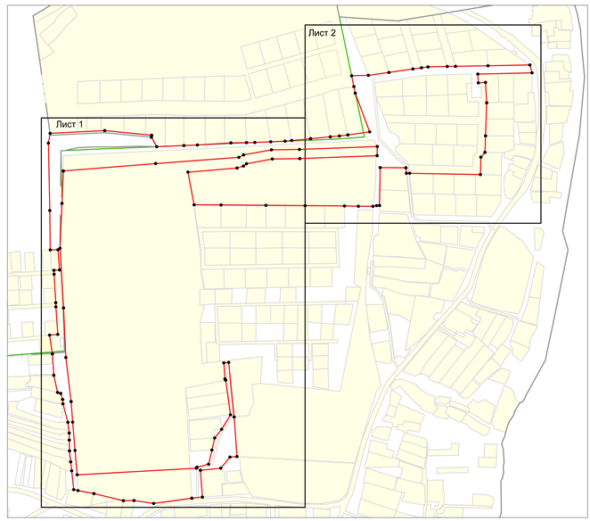
Республика Татарстан, Верхнеуслонский муниципальный район, с. Ключищи

Масштаб 1: 5 000

Условные обозначения:
– граница объекта

– граница населенного пункта

– граница кадастрового квартала

– границы земельного участка

План границ
единой охранной зоны ЕОЗ объектов культурного наследия регионального значения «Промышленная труба кирпичного завода», XIX в., адрес (местоположение): Республика Татарстан, Верхнеуслонский муниципальный район, с. Ключищи, «Парк усадьбы Нарышкиных-Паулуччи», XIX в., адрес (местоположение): Республика Татарстан, Верхнеуслонский район, Октябрьское сельское поселение, с. Ключищи

Лист 1

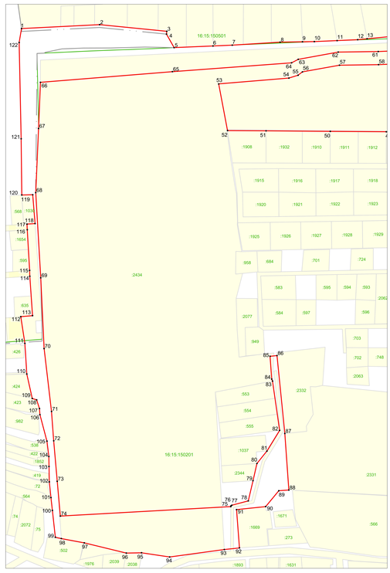
Республика Татарстан, Верхнеуслонский муниципальный район, с. Ключищи

Масштаб 1: 2 000

Условные обозначения:
• 1 | – обозначение характерной точки границ
 | – граница объекта
 | – граница населенного пункта
 | – граница кадастрового квартала
 | – граница земельного участка
16:16:060503 | – номер кадастрового квартала
:32 | – кадастровый номер земельного участка

План границ
единой охранной зоны ЕОЗ объектов культурного наследия регионального значения «Промышленная труба кирпичного завода», XIX в., адрес (местоположение): Республика Татарстан, Верхнеуслонский муниципальный район, с. Ключищи, «Парк усадьбы Нарышкиных-Паулуччи», XIX в., адрес (местоположение): Республика Татарстан, Верхнеуслонский район, Октябрьское сельское поселение, с. Ключищи

Лист 2

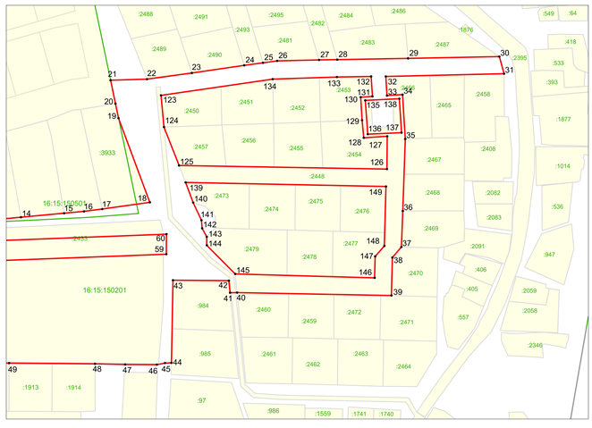
Республика Татарстан, Верхнеуслонский муниципальный район, с. Ключищи

Масштаб 1: 2 000

Условные обозначения:
• 1 | – обозначение характерной точки границ
 | – граница объекта
 | – граница населенного пункта
 | – граница кадастрового квартала
 | – границы земельного участка
16:16:060503 | – номер кадастрового квартала
:32 | – кадастровый номер земельного участка
Особый режим использования земель и требования к градостроительным регламентам в границах единой охранной зоны ЕОЗ объектов культурного наследия регионального значения «Промышленная труба кирпичного завода», XIX в., адрес (местоположение): Республика Татарстан, Верхнеуслонский муниципальный район, с. Ключищи, «Парк усадьбы Нарышкиных-Паулуччи», XIX в., адрес (местоположение): Республика Татарстан, Верхнеуслонский район, Октябрьское сельское поселение, с. Ключищи

1. Запрещается:
1.1 строительство, за исключением линейных объектов и применения специальных мер, направленных на сохранение и (или) восстановление (регенерацию) историко-градостроительной и (или) природной среды объектов культурного наследия (восстановление, воссоздание, восполнение частично или полностью утраченных элементов и (или) характеристик историко-градостроительной и (или) природной среды);
1.2 использование строительных технологий, оказывающих негативное воздействие на объекты культурного наследия и историческую застройку;
1.3 размещение взрыво- и пожароопасных объектов, угрожающих сохранности объектов культурного наследия;
1.4 строительство линейных объектов наземным и надземным способом,
за исключением автомобильных дорог и случаев, если такое строительство направлено на минимизацию негативного воздействия на объект культурного наследия и его историко-градостроительную и (или) природную среду,
или необходимо для обеспечения его функционирования или обеспечения жизнедеятельности населения;
1.5 размещение рекламы: рекламных конструкций, размером информационного поля по короткой стороне более 1,2 метра и по длинной стороне более 1,7 метра, высотой конструкции более 2,5 метра;
1.6 размещение базовых станций сотовой связи, башенных и антенно­мачтовых конструкций, включая телевизионные и радиоантенны. Этот запрет не применяется к базовым станциям сотовой связи, башенным и антенно-мачтовым конструкциям, включая телевизионные и радиоантенны, которые размещены до 1 марта 2025 г.,
и не ограничивает проведение работ по ремонту и модернизации базовых станций сотовой связи, башенных и антенно-мачтовых конструкций, включая телевизионные и радиоантенны, в пределах их объемно­ пространственных параметров;
1.7 проведение работ в области благоустройства, включающих следующие работы:
- размещение перед объектами культурного наследия деревьев;
- вырубка деревьев ценных пород, за исключением санитарных рубок;
- установка ограждений (кроме временных ограждающих конструкций)
из бетона, металлопрофиля, шифера, окраска ограждений в яркие тона;
- размещение площадок для мусоросборников и контейнеров для отходов
на расстоянии менее 20 метров от объектов культурного наследия;
Исключение составляют случаи, если такие работы не оказывают негативного воздействия на объект культурного наследия, или не нарушают характеристики его историко-градостроительной среды, или необходимы для обеспечения его функционирования или обеспечения жизнедеятельности населения;
1.8 размещение отходов производства и потребления, устройство складов
и захоронений ядохимикатов.

II. Единая зона регулирования застройки и хозяйственной деятельности ЕЗРЗ объектов культурного наследия регионального значения «Промышленная труба кирпичного завода», XIX в., адрес (местоположение): Республика Татарстан, Верхнеуслонский муниципальный район, с. Ключищи, «Парк усадьбы Нарышкиных-Паулуччи», XIX в., адрес (местоположение): Республика Татарстан, Верхнеуслонский район, Октябрьское сельское поселение, с. Ключищи
Раздел 1

Сведения об объекте
№  п/п | Характеристики объекта | Описание характеристик
1 | Местоположение объекта | Республика Татарстан, Верхнеуслонский муниципальный район, с. Ключищи
2 | Площадь объекта +/- величина погрешности определения площади (Р +/- Дельта Р) | 68 465 кв.м +/- 92 кв.м
3 | Иные характеристики объекта | -

Раздел 2

Сведения о местоположении границ объекта
1. Система координат: МСК-16 (зона 1)
2. Сведения о характерных точках границ объекта
Обозначение характерных точек границ | Координаты, метров |  | Метод определения координат характерной точки | Средняя квадратическая погрешность положения характерной точки (Mt), метров | Описание обозначения точки на местности (при наличии)
Обозначение характерных точек границ | X | Y | Метод определения координат характерной точки |  | Описание обозначения точки на местности (при наличии)
1 | 2 | 3 | 4 | 5 | 6
- | - | - | - | - | -
3. Сведения о характерных точках части (частей) границы объекта
Обозначение характерных точек части границы | Координаты, метров |  | Метод определения координат характерной точки | Средняя квадратическая погрешность положения характерной точки (Mt), метров | Описание обозначения точки на местности (при наличии)
Обозначение характерных точек части границы | X | Y | Метод определения координат характерной точки |  | Описание обозначения точки на местности (при наличии)

1 | 2 | 3 | 4 | 5 | 6
Часть № 1
1 | 463755.16 | 1295727.46 | Аналитический | 0.1 | -
2 | 463762.21 | 1295761.49 | Аналитический | 0.1 | -
3 | 463753.51 | 1295764.47 | Аналитический | 0.1 | -
4 | 463761.20 | 1295802.15 | Аналитический | 0.1 | -
5 | 463760.37 | 1295816.05 | Аналитический | 0.1 | -
6 | 463764.80 | 1295855.16 | Аналитический | 0.1 | -
7 | 463762.67 | 1295868.54 | Аналитический | 0.1 | -
8 | 463769.18 | 1295917.21 | Аналитический | 0.1 | -
9 | 463734.12 | 1295968.62 | Аналитический | 0.1 | -
10 | 463737.58 | 1295973.19 | Аналитический | 0.1 | -
11 | 463731.84 | 1295977.57 | Аналитический | 0.1 | -
12 | 463729.78 | 1295974.90 | Аналитический | 0.1 | -
13 | 463714.80 | 1295996.63 | Аналитический | 0.1 | -
14 | 463713.57 | 1295932.64 | Аналитический | 0.1 | -
15 | 463712.68 | 1295883.02 | Аналитический | 0.1 | -
16 | 463712.45 | 1295870.27 | Аналитический | 0.1 | -
17 | 463711.80 | 1295840.96 | Аналитический | 0.1 | -
18 | 463710.48 | 1295830.99 | Аналитический | 0.1 | -
19 | 463708.68 | 1295817.90 | Аналитический | 0.1 | -
20 | 463703.37 | 1295781.18 | Аналитический | 0.1 | -
21 | 463699.01 | 1295749.76 | Аналитический | 0.1 | -
1 | 463755.16 | 1295727.46 | Аналитический | 0.1 | -
Часть № 2
22 | 463687.68 | 1295759.55 | Аналитический | 0.1 | -
23 | 463699.03 | 1295837.83 | Аналитический | 0.1 | -
24 | 463700.51 | 1295882.81 | Аналитический | 0.1 | -
25 | 463700.93 | 1295906.80 | Аналитический | 0.1 | -
26 | 463687.02 | 1295907.71 | Аналитический | 0.1 | -
27 | 463686.45 | 1295899.47 | Аналитический | 0.1 | -
28 | 463670.29 | 1295900.47 | Аналитический | 0.1 | -
29 | 463658.00 | 1295901.65 | Аналитический | 0.1 | -
30 | 463659.03 | 1295918.05 | Аналитический | 0.1 | -
31 | 463636.08 | 1295917.84 | Аналитический | 0.1 | -
32 | 463638.62 | 1295772.18 | Аналитический | 0.1 | -
33 | 463665.50 | 1295761.65 | Аналитический | 0.1 | -
Часть № 3
34 | 463626.72 | 1295776.80 | Аналитический | 0.1 | -
35 | 463623.86 | 1295917.20 | Аналитический | 0.1 | -
36 | 463582.26 | 1295916.06 | Аналитический | 0.1 | -
37 | 463574.95 | 1295909.63 | Аналитический | 0.1 | -
38 | 463559.97 | 1295909.24 | Аналитический | 0.1 | -
39 | 463562.65 | 1295811.56 | Аналитический | 0.1 | -
40 | 463582.73 | 1295791.65 | Аналитический | 0.1 | -
41 | 463588.69 | 1295791.63 | Аналитический | 0.1 | -
42 | 463594.59 | 1295788.39 | Аналитический | 0.1 | -
43 | 463600.24 | 1295787.87 | Аналитический | 0.1 | -
44 | 463612.64 | 1295782.05 | Аналитический | 0.1 | -
34 | 463626.72 | 1295776.80 | Аналитический | 0.1 | -
Часть № 4
45 | 463700.93 | 1295917.08 | Аналитический | 0.1 | -
46 | 463702.83 | 1295999.95 | Аналитический | 0.1 | -
47 | 463672.57 | 1296003.01 | Аналитический | 0.1 | -
48 | 463647.60 | 1296005.46 | Аналитический | 0.1 | -
49 | 463627.18 | 1296006.46 | Аналитический | 0.1 | -
50 | 463611.74 | 1296006.03 | Аналитический | 0.1 | -
51 | 463592.83 | 1296005.51 | Аналитический | 0.1 | -
52 | 463590.34 | 1296005.26 | Аналитический | 0.1 | -
53 | 463577.97 | 1296003.32 | Аналитический | 0.1 | -
54 | 463569.70 | 1296000.33 | Аналитический | 0.1 | -
55 | 463554.91 | 1295991.75 | Аналитический | 0.1 | -
56 | 463524.66 | 1295979.34 | Аналитический | 0.1 | -
57 | 463509.68 | 1295967.85 | Аналитический | 0.1 | -
58 | 463483.76 | 1295938.84 | Аналитический | 0.1 | -
59 | 463486.33 | 1295819.07 | Аналитический | 0.1 | -
60 | 463489.45 | 1295813.90 | Аналитический | 0.1 | -
61 | 463492.25 | 1295766.69 | Аналитический | 0.1 | -
62 | 463500.43 | 1295766.84 | Аналитический | 0.1 | -
63 | 463558.27 | 1295767.92 | Аналитический | 0.1 | -
64 | 463557.96 | 1295807.10 | Аналитический | 0.1 | -
65 | 463549.52 | 1295807.94 | Аналитический | 0.1 | -
66 | 463549.63 | 1295812.86 | Аналитический | 0.1 | -
67 | 463547.57 | 1295920.99 | Аналитический | 0.1 | -
68 | 463574.15 | 1295921.71 | Аналитический | 0.1 | -
69 | 463581.52 | 1295927.98 | Аналитический | 0.1 | -
70 | 463606.71 | 1295928.97 | Аналитический | 0.1 | -
71 | 463657.15 | 1295930.69 | Аналитический | 0.1 | -
72 | 463688.20 | 1295928.82 | Аналитический | 0.1 | -
73 | 463687.56 | 1295917.92 | Аналитический | 0.1 | -
45 | 463700.93 | 1295917.08 | Аналитический | 0.1 | -
Часть № 5
74 | 463501.55 | 1295483.46 | Аналитический | 0.1 | -
75 | 463501.23 | 1295524.63 | Аналитический | 0.1 | -
76 | 463466.85 | 1295524.63 | Аналитический | 0.1 | -
77 | 463466.81 | 1295537.93 | Аналитический | 0.1 | -
78 | 463403.62 | 1295538.35 | Аналитический | 0.1 | -
79 | 463403.48 | 1295528.97 | Аналитический | 0.1 | -
80 | 463373.84 | 1295529.39 | Аналитический | 0.1 | -
81 | 463374.09 | 1295541.53 | Аналитический | 0.1 | -
82 | 463346.68 | 1295540.73 | Аналитический | 0.1 | -
83 | 463346.29 | 1295518.84 | Аналитический | 0.1 | -
84 | 463292.40 | 1295521.62 | Аналитический | 0.1 | -
85 | 463292.63 | 1295533.10 | Аналитический | 0.1 | -
86 | 463261.14 | 1295536.29 | Аналитический | 0.1 | -
87 | 463260.43 | 1295528.87 | Аналитический | 0.1 | -
88 | 463256.83 | 1295501.35 | Аналитический | 0.1 | -
89 | 463256.86 | 1295493.43 | Аналитический | 0.1 | -
90 | 463293.23 | 1295491.60 | Аналитический | 0.1 | -
91 | 463322.27 | 1295490.35 | Аналитический | 0.1 | -
92 | 463348.24 | 1295492.12 | Аналитический | 0.1 | -
93 | 463372.53 | 1295492.33 | Аналитический | 0.1 | -
94 | 463372.53 | 1295498.45 | Аналитический | 0.1 | -
95 | 463373.21 | 1295499.41 | Аналитический | 0.1 | -
96 | 463401.03 | 1295494.42 | Аналитический | 0.1 | -
97 | 463403.03 | 1295494.37 | Аналитический | 0.1 | -
98 | 463434.46 | 1295493.66 | Аналитический | 0.1 | -
99 | 463466.96 | 1295488.72 | Аналитический | 0.1 | -
74 | 463501.55 | 1295483.46 | Аналитический | 0.1 | -
Часть № 6
100 | 463224.56 | 1295465.56 | Аналитический | 0.1 | -
101 | 463235.52 | 1295527.96 | Аналитический | 0.1 | -
102 | 463236.04 | 1295530.66 | Аналитический | 0.1 | -
103 | 463233.94 | 1295531.56 | Аналитический | 0.1 | -
104 | 463181.26 | 1295539.08 | Аналитический | 0.1 | -
105 | 463159.13 | 1295525.49 | Аналитический | 0.1 | -
106 | 463145.88 | 1295514.88 | Аналитический | 0.1 | -
107 | 463127.52 | 1295510.64 | Аналитический | 0.1 | -
108 | 463125.48 | 1295478.01 | Аналитический | 0.1 | -
109 | 463143.51 | 1295476.94 | Аналитический | 0.1 | -
110 | 463143.37 | 1295474.78 | Аналитический | 0.1 | -
111 | 463174.45 | 1295471.31 | Аналитический | 0.1 | -
112 | 463202.15 | 1295468.22 | Аналитический | 0.1 | -
100 | 463224.56 | 1295465.56 | Аналитический | 0.1 | -

Раздел 3

Сведения о местоположении измененных (уточненных) границ объекта
1. Система координат: МСК-16
2. Сведения о характерных точках границ объекта
Обозначение характерных точек границ | Существующие координаты, метров |  | Измененные (уточненные) координаты, метров |  | Метод определения координат характерной точки | Средняя квадратическая погрешность положения характерной точки (Mt), метров | Описание обозначения точки на местности (при наличии)
Обозначение характерных точек границ | X | Y | X | Y | Метод определения координат характерной точки |  | Описание обозначения точки на местности (при наличии)
1 | 2 | 3 | 4 | 5 | 6 | 7 | 8
- | - | - | - | - | - | - | -
3. Сведения о характерных точках части (частей) границы объекта
1 | 2 | 3 | 4 | 5 | 6 | 7 | 8
- | - | - | - | - | - | - | -
Раздел 4
План границ
единой зоны регулирования застройки и хозяйственной деятельности ЕЗРЗ объектов культурного наследия регионального значения «Промышленная труба кирпичного завода», XIX в., адрес (местоположение): Республика Татарстан, Верхнеуслонский муниципальный район, с. Ключищи, «Парк усадьбы Нарышкиных-Паулуччи», XIX в., адрес (местоположение): Республика Татарстан, Верхнеуслонский район, Октябрьское сельское поселение, с. Ключищи
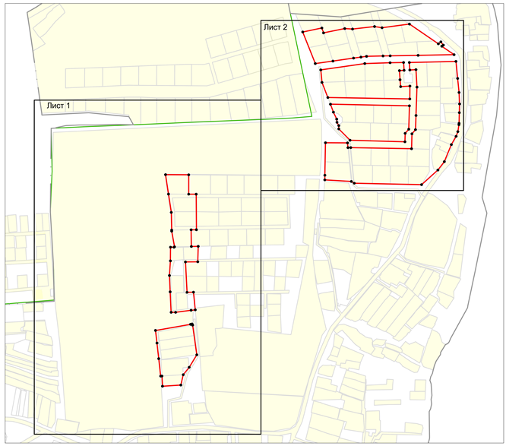
Республика Татарстан, Верхнеуслонский муниципальный район, с. Ключищи

Масштаб 1:5 000

Условные обозначения:
– граница объекта

– граница населенного пункта

– граница кадастрового квартала

– границы земельного участка

План границ
единой зоны регулирования застройки и хозяйственной деятельности ЕЗРЗ объектов культурного наследия регионального значения «Промышленная труба кирпичного завода», XIX в., адрес (местоположение): Республика Татарстан, Верхнеуслонский муниципальный район, с. Ключищи, «Парк усадьбы Нарышкиных-Паулуччи», XIX в., адрес (местоположение): Республика Татарстан, Верхнеуслонский район, Октябрьское сельское поселение, с. Ключищи

Лист 1

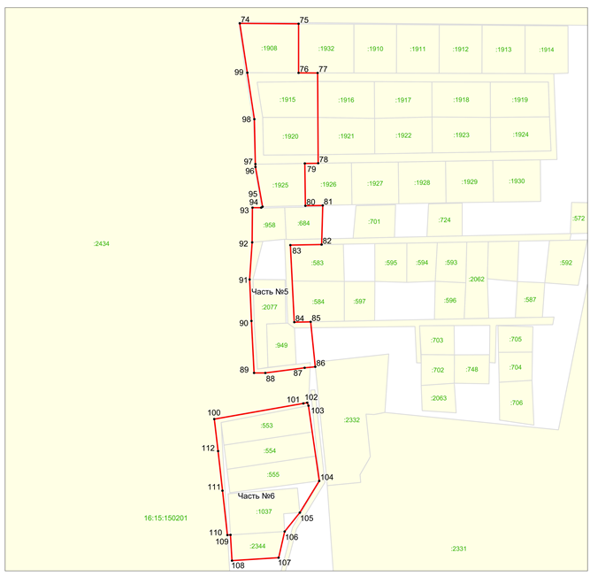
Республика Татарстан, Верхнеуслонский муниципальный район, с. Ключищи

Масштаб 1:2 000

Условные обозначения:
• 1 | – обозначение характерной точки границ
 | – граница объекта
 | – границы земельного участка
16:16:060503 | – номер кадастрового квартала
:32 | – кадастровый номер земельного участка
План границ
единой зоны регулирования застройки и хозяйственной деятельности ЕЗРЗ объектов культурного наследия регионального значения «Промышленная труба кирпичного завода», XIX в., адрес (местоположение): Республика Татарстан, Верхнеуслонский муниципальный район, с. Ключищи, «Парк усадьбы Нарышкиных-Паулуччи», XIX в., адрес (местоположение): Республика Татарстан, Верхнеуслонский район, Октябрьское сельское поселение, с. Ключищи

Лист 2

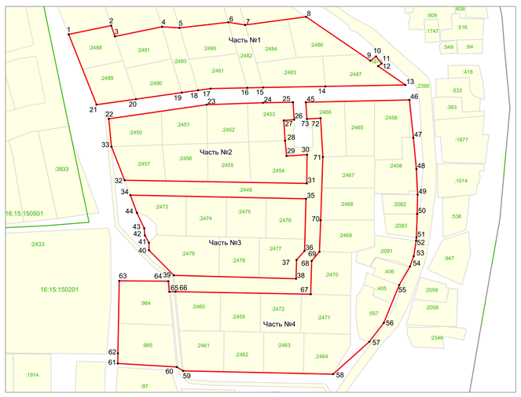
Республика Татарстан, Верхнеуслонский муниципальный район, с. Ключищи

Масштаб 1: 2 000

Условные обозначения:
• 1 | – обозначение характерной точки границ
 | – граница объекта
 | – граница населенного пункта
 | – граница кадастрового квартала
 | – границы земельного участка
16:16:060503 | – номер кадастрового квартала
:32 | – кадастровый номер земельного участка

Режим использования земель и требования к градостроительным регламентам
в границах единой зоны регулирования застройки и хозяйственной деятельности ЕЗРЗ объектов культурного наследия регионального значения «Промышленная труба кирпичного завода», XIX в., адрес (местоположение): Республика Татарстан, Верхнеуслонский муниципальный район, с. Ключищи, «Парк усадьбы Нарышкиных-Паулуччи», XIX в., адрес (местоположение): Республика Татарстан, Верхнеуслонский район, Октябрьское сельское поселение, с. Ключищи

1. Запрещается:
1.1 использование строительных технологий, оказывающих негативное воздействие на объекты культурного наследия и историческую застройку;
1.2 размещение взрыво- и пожароопасных объектов, угрожающих сохранности объектов культурного наследия;
1.3 строительство, реконструкция объектов капитального строительства, предусматривающие следующее:
- строительство и реконструкцию объектов капитального строительства высотой от существующего уровня земли до верхней отметки здания – более
12 метров;
- устройство плоских крыш, скатных крыш более 35 градусов. Исключение составляют вальмовые и скатные крыши с углом наклона от 20 до 35 градусов;
- использование в отделке фасадов сайдинга, искусственных материалов,
не имитирующих натуральные, сплошного остекления, зеркального и цветного стекла. Исключение составляет использование натуральных и имитирующих натуральные отделочных материалов;
- использование диссонирующих объёмно-пространственных и архитектурных решений, активных по силуэту, доминантных элементов в завершениях объектов капитального строительства (башен, шпилей);
- применение цветовых решений фасадов, за исключением разбеленных
или приглушенных цветов, неярких (пастельных) оттенков, оттенков натурального дерева, оттенков охристого;
Исключение составляют случаи, если такие строительство, реконструкция необходимы для обеспечения функционирования объекта культурного наследия;
1.4 строительство линейных объектов наземным и надземным способом,
за исключением случаев, если такое строительство направлено на минимизацию негативного воздействия на объект культурного наследия и его историко-градостроительную и (или) природную среду, или необходимо для обеспечения его функционирования или обеспечения жизнедеятельности населения;
1.5 размещение рекламы: рекламных конструкций любого размера на крышах зданий, рекламных конструкций на фасадах зданий и ограждениях, обращённых
к улицам, размером информационного поля по короткой стороне более 1,2 метра,
по длинной стороне более 1,7 метра, высотой конструкции более 2,5 метра;
1.6 размещение базовых станций сотовой связи, башенных и антенно­мачтовых конструкций, включая телевизионные и радиоантенны. Этот запрет
не применяется к базовым станциям сотовой связи, башенным и антенно-мачтовым конструкциям, включая телевизионные и радиоантенны, которые размещены
до 1 марта 2025 г., и не ограничивает проведение работ по ремонту и модернизации базовых станций сотовой связи, башенных и антенно-мачтовых конструкций, включая телевизионные и радиоантенны, в пределах их объемно­ пространственных параметров.

Утверждены
постановлением
Кабинета Министров
Республики Татарстан
от _______ 2027 № ______

Границы объединенной зоны охраны объектов культурного наследия
регионального значения «Дом купца Сироткина И.Г.», XIX в., расположенного по адресу: Республика Татарстан, Верхнеуслонский муниципальный район, Майданское сельское поселение, с. Майдан, ул. Кооперативная; «Колокольня церкви Спасско-Преображения», 1912 - 1915 гг., расположенного по адресу: Республика Татарстан, Верхнеуслонский муниципальный район, Майданское сельское поселение, с. Майдан, ул. Кооперативная

Карта (схема) границ объединенной зоны охраны объектов культурного наследия регионального значения «Дом купца Сироткина И.Г.», XIX в., «Колокольня церкви Спасско-Преображения», 1912 - 1915 гг.

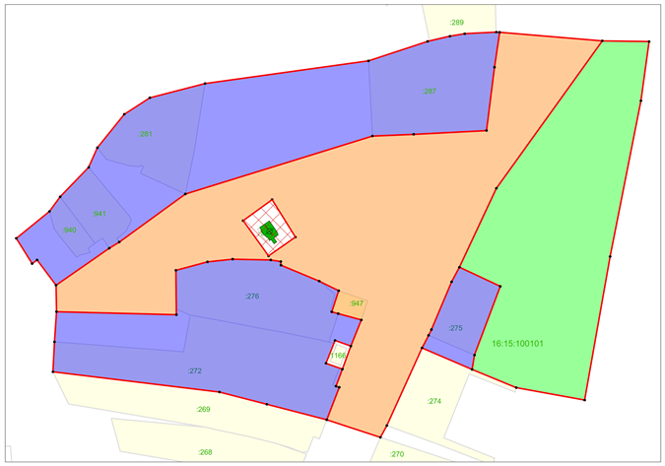
Республика Татарстан, Верхнеуслонский муниципальный район, с. Майдан

Масштаб 1: 2 000

Условные обозначения:

– граница объекта

– границы земельного участка

16:16:060503 – номер кадастрового квартала

:32 – кадастровый номер земельного участка

– объекты культурного наследия регионального значения: «Дом купца Сироткина И.Г.», XIX в., расположенный по адресу: Республика Татарстан, Верхнеуслонский муниципальный район, Майданское сельское поселение, с. Майдан, ул. Кооперативная; «Колокольня церкви Спасско-Преображения», 1912 - 1915 гг., расположенный по адресу: Республика Татарстан, Верхнеуслонский муниципальный район, Майданское сельское поселение, с. Майдан, ул. Кооперативная

– границы территорий объектов культурного наследия

– единая охранная зона объектов культурного наследия ЕОЗ
– единая зона регулирования застройки и хозяйственной деятельности ЕЗРЗ
– единая зона охраняемого природного ландшафта ЕЗОПЛ

I. Единая охранная зона объектов культурного наследия регионального значения «Дом купца Сироткина И.Г.», XIX в., адрес (местоположение): Республика Татарстан, Верхнеуслонский муниципальный район, Майданское сельское поселение, с. Майдан, ул. Кооперативная, «Колокольня церкви Спасско-Преображения», 1912 - 1915 гг., адрес (местоположение): Республика Татарстан, Верхнеуслонский муниципальный район, Майданское сельское поселение, с. Майдан, ул. Кооперативная

Раздел 1

Сведения об объекте
№  п/п | Характеристики объекта | Описание характеристик
1 | Местоположение объекта | Республика Татарстан, Верхнеуслонский муниципальный район, с. Майдан
2 | Площадь объекта +/- величина погрешности определения площади (Р +/- Дельта Р) | 24 567 кв.м +/- 55 кв.м
3 | Иные характеристики объекта | -

Раздел 2

Сведения о местоположении границ объекта
1. Система координат: МСК-16 (зона 1)
2. Сведения о характерных точках границ объекта
Обозначение характерных точек границ | Координаты, метров |  | Метод определения координат характерной точки | Средняя квадратическая погрешность положения характерной точки (Mt), метров | Описание обозначения точки на местности (при наличии)
Обозначение характерных точек границ | X | Y | Метод определения координат характерной точки |  | Описание обозначения точки на местности (при наличии)
1 | 2 | 3 | 4 | 5 | 6
Часть № 1
1 | 438532.77 | 1285105.72 | Аналитический | 0.1 | -
2 | 438555.74 | 1285138.86 | Аналитический | 0.1 | -
3 | 438559.58 | 1285145.06 | Аналитический | 0.1 | -
4 | 438589.43 | 1285186.23 | Аналитический | 0.1 | -
5 | 438625.40 | 1285302.61 | Аналитический | 0.1 | -
6 | 438626.47 | 1285328.26 | Аналитический | 0.1 | -
7 | 438628.81 | 1285373.57 | Аналитический | 0.1 | -
8 | 438668.08 | 1285378.57 | Аналитический | 0.1 | -
9 | 438689.83 | 1285381.77 | Аналитический | 0.1 | -
10 | 438684.50 | 1285445.63 | Аналитический | 0.1 | -
11 | 438592.98 | 1285379.73 | Аналитический | 0.1 | -
12 | 438543.91 | 1285356.75 | Аналитический | 0.1 | -
13 | 438534.89 | 1285351.90 | Аналитический | 0.1 | -
14 | 438505.24 | 1285339.32 | Аналитический | 0.1 | -
15 | 438501.65 | 1285337.53 | Аналитический | 0.1 | -
16 | 438493.86 | 1285333.48 | Аналитический | 0.1 | -
17 | 438445.64 | 1285311.58 | Аналитический | 0.1 | -
18 | 438438.34 | 1285307.60 | Аналитический | 0.1 | -
19 | 438449.22 | 1285274.20 | Аналитический | 0.1 | -
20 | 438469.40 | 1285282.00 | Аналитический | 0.1 | -
21 | 438470.09 | 1285279.96 | Аналитический | 0.1 | -
22 | 438480.66 | 1285283.94 | Аналитический | 0.1 | -
23 | 438494.94 | 1285289.17 | Аналитический | 0.1 | -
24 | 438511.21 | 1285295.73 | Аналитический | 0.1 | -
25 | 438515.13 | 1285281.33 | Аналитический | 0.1 | -
26 | 438516.23 | 1285277.28 | Аналитический | 0.1 | -
27 | 438529.38 | 1285281.58 | Аналитический | 0.1 | -
28 | 438535.32 | 1285269.51 | Аналитический | 0.1 | -
29 | 438545.18 | 1285245.70 | Аналитический | 0.1 | -
30 | 438547.48 | 1285245.57 | Аналитический | 0.1 | -
31 | 438548.46 | 1285239.36 | Аналитический | 0.1 | -
32 | 438548.96 | 1285215.62 | Аналитический | 0.1 | -
33 | 438547.30 | 1285200.00 | Аналитический | 0.1 | -
34 | 438542.02 | 1285180.31 | Аналитический | 0.1 | -
35 | 438514.49 | 1285180.63 | Аналитический | 0.1 | -
36 | 438516.34 | 1285106.02 | Аналитический | 0.1 | -
1 | 2 | 3 | 4 | 5 | 6
1 | 438532.77 | 1285105.72 | Аналитический | 0.1 | -
Часть № 2
37 | 438572.84 | 1285222.16 | Аналитический | 0.1 | -
38 | 438550.95 | 1285238.01 | Аналитический | 0.1 | -
39 | 438562.64 | 1285254.68 | Аналитический | 0.1 | -
40 | 438585.95 | 1285240.17 | Аналитический | 0.1 | -
37 | 438572.84 | 1285222.16 | Аналитический | 0.1 | -
3. Сведения о характерных точках части (частей) границы объекта
Обозначение характерных точек части границы | Координаты, метров |  | Метод определения координат характерной точки | Средняя квадратическая погрешность положения характерной точки (Mt), метров | Описание обозначения точки на местности (при наличии)
Обозначение характерных точек части границы | X | Y | Метод определения координат характерной точки |  | Описание обозначения точки на местности (при наличии)

1 | 2 | 3 | 4 | 5 | 6
- | - | - | - | - | -

Раздел 3

Сведения о местоположении измененных (уточненных) границ объекта
1. Система координат: МСК-16
2. Сведения о характерных точках границ объекта
Обозначение характерных точек границ | Существующие координаты, метров |  | Измененные (уточненные) координаты, метров |  | Метод определения координат характерной точки | Средняя квадратическая погрешность положения характерной точки (Mt), метров | Описание обозначения точки на местности (при наличии)
Обозначение характерных точек границ | X | Y | X | Y | Метод определения координат характерной точки |  | Описание обозначения точки на местности (при наличии)
1 | 2 | 3 | 4 | 5 | 6 | 7 | 8
- | - | - | - | - | - | - | -
3. Сведения о характерных точках части (частей) границы объекта
1 | 2 | 3 | 4 | 5 | 6 | 7 | 8
- | - | - | - | - | - | - | -

Раздел 4

План границ
единой охранной зоны ЕОЗ объектов культурного наследия регионального значения «Дом купца Сироткина И.Г.», XIX в., адрес (местоположение): Республика Татарстан, Верхнеуслонский муниципальный район, Майданское сельское поселение, с. Майдан, ул. Кооперативная, «Колокольня церкви Спасско-Преображения», 1912 - 1915 гг., адрес (местоположение): Республика Татарстан, Верхнеуслонский муниципальный район, Майданское сельское поселение, с. Майдан, ул. Кооперативная

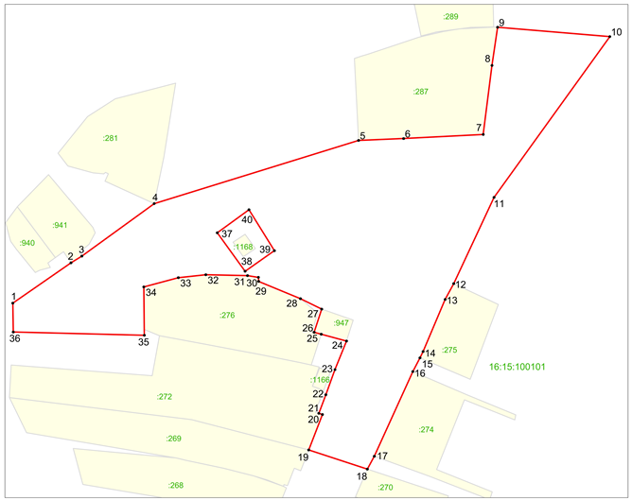
Республика Татарстан, Верхнеуслонский муниципальный район, с. Майдан

Масштаб 1: 2 000

Условные обозначения:
• 1 | – обозначение характерной точки границ
 | – граница объекта
 | – границы земельного участка
16:16:060503 | – номер кадастрового квартала
:32 | – кадастровый номер земельного участка

Особый режим использования земель и требования к градостроительным регламентам в границах единой охранной зоны ЕОЗ объектов культурного наследия регионального значения «Дом купца Сироткина И.Г.», XIX в., адрес (местоположение): Республика Татарстан, Верхнеуслонский муниципальный район, Майданское сельское поселение, с. Майдан, ул. Кооперативная, «Колокольня церкви Спасско-Преображения», 1912 - 1915 гг., адрес (местоположение): Республика Татарстан, Верхнеуслонский муниципальный район, Майданское сельское поселение, с. Майдан, ул. Кооперативная

1. Запрещается:
1.1 строительство, за исключением линейных объектов и применения специальных мер, направленных на сохранение и (или) восстановление (регенерацию) историко-градостроительной и (или) природной среды объектов культурного наследия (восстановление, воссоздание, восполнение частично или полностью утраченных элементов и (или) характеристик историко-градостроительной и (или) природной среды);
1.2 использование строительных технологий, оказывающих негативное воздействие на объекты культурного наследия и историческую застройку;
1.3 размещение взрыво- и пожароопасных объектов, угрожающих сохранности объектов культурного наследия;
1.4 строительство линейных объектов наземным и надземным способом,
за исключением автомобильных дорог и случаев, если такое строительство направлено на минимизацию негативного воздействия на объект культурного наследия и его историко-градостроительную и (или) природную среду,
или необходимо для обеспечения его функционирования или обеспечения жизнедеятельности населения, или необходимо для обеспечения сохранности, сохранения, содержания и эксплуатации объекта культурного наследия религиозного назначения и (или) объектов капитального строительства, образующих с ним монастырский, храмовый или иной культовый комплекс;
1.5 размещение рекламы: рекламных конструкций, размером информационного поля по короткой стороне более 1,2 метра и по длинной стороне более 1,7 метра, высотой конструкции более 2,5 метра. Исключение составляют случаи, когда такое размещение соответствует назначению объекта культурного наследия религиозного назначения и (или) объектов капитального строительства, образующих с ним монастырский, храмовый или иной культовый комплекс, и (или) необходимо
для обеспечения его современного использования;
1.6 размещение базовых станций сотовой связи, башенных и антенно­мачтовых конструкций, включая телевизионные и радиоантенны. Этот запрет не применяется к базовым станциям сотовой связи, башенным и антенно-мачтовым конструкциям, включая телевизионные и радиоантенны, которые размещены до 1 марта 2025 г.,
и не ограничивает проведение работ по ремонту и модернизации базовых станций сотовой связи, башенных и антенно-мачтовых конструкций, включая телевизионные и радиоантенны, в пределах их объемно­ пространственных параметров;
1.7 проведение работ в области благоустройства, включающих следующие работы:
- размещение перед объектами культурного наследия деревьев и кустарника;
- установка ограждений (кроме временных ограждающих конструкций)
из бетона, металлопрофиля, шифера, окраска ограждений в яркие тона;
- размещение площадок для мусоросборников и контейнеров для отходов перед объектами культурного наследия;
- размещение остановок транспорта перед объектами культурного наследия;
Исключение составляют случаи, если такие работы не оказывают негативного воздействия на объект культурного наследия, или не нарушают характеристики его историко-градостроительной среды, или необходимы для обеспечения его функционирования или обеспечения жизнедеятельности населения;
1.8 размещение отходов производства и потребления, устройство складов
и захоронений ядохимикатов.

II. Единая зона регулирования застройки и хозяйственной деятельности ЕЗРЗ объектов культурного наследия регионального значения «Дом купца Сироткина И.Г.», XIX в., адрес (местоположение): Республика Татарстан, Верхнеуслонский муниципальный район, Майданское сельское поселение, с. Майдан, ул. Кооперативная, «Колокольня церкви Спасско-Преображения», 1912 - 1915 гг., адрес (местоположение): Республика Татарстан, Верхнеуслонский муниципальный район, Майданское сельское поселение, с. Майдан, ул. Кооперативная
Раздел 1

Сведения об объекте
№  п/п | Характеристики объекта | Описание характеристик
1 | Местоположение объекта | Республика Татарстан, Верхнеуслонский муниципальный район, с. Майдан
2 | Площадь объекта +/- величина погрешности определения площади (Р +/- Дельта Р) | 30 196 кв.м +/- 61 кв.м
3 | Иные характеристики объекта | -

Раздел 2

Сведения о местоположении границ объекта
1. Система координат: МСК-16 (зона 1)
2. Сведения о характерных точках границ объекта
Обозначение характерных точек границ | Координаты, метров |  | Метод определения координат характерной точки | Средняя квадратическая погрешность положения характерной точки (Mt), метров | Описание обозначения точки на местности (при наличии)
Обозначение характерных точек границ | X | Y | Метод определения координат характерной точки |  | Описание обозначения точки на местности (при наличии)
1 | 2 | 3 | 4 | 5 | 6
- | - | - | - | - | -
3. Сведения о характерных точках части (частей) границы объекта
Обозначение характерных точек части границы | Координаты, метров |  | Метод определения координат характерной точки | Средняя квадратическая погрешность положения характерной точки (Mt), метров | Описание обозначения точки на местности (при наличии)
Обозначение характерных точек части границы | X | Y | Метод определения координат характерной точки |  | Описание обозначения точки на местности (при наличии)

1 | 2 | 3 | 4 | 5 | 6
Часть № 1
1 | 438561.90 | 1285080.98 | Аналитический | 0.1 | -
2 | 438578.61 | 1285101.64 | Аналитический | 0.1 | -
3 | 438587.67 | 1285108.32 | Аналитический | 0.1 | -
4 | 438605.96 | 1285126.05 | Аналитический | 0.1 | -
5 | 438618.15 | 1285131.48 | Аналитический | 0.1 | -
6 | 438638.93 | 1285148.23 | Аналитический | 0.1 | -
7 | 438649.15 | 1285164.10 | Аналитический | 0.1 | -
8 | 438658.02 | 1285198.48 | Аналитический | 0.1 | -
9 | 438672.07 | 1285300.21 | Аналитический | 0.1 | -
10 | 438684.15 | 1285336.94 | Аналитический | 0.1 | -
11 | 438687.36 | 1285350.86 | Аналитический | 0.1 | -
12 | 438688.89 | 1285360.03 | Аналитический | 0.1 | -
13 | 438689.90 | 1285379.69 | Аналитический | 0.1 | -
14 | 438689.83 | 1285381.77 | Аналитический | 0.1 | -
15 | 438668.08 | 1285378.57 | Аналитический | 0.1 | -
16 | 438628.81 | 1285373.57 | Аналитический | 0.1 | -
17 | 438626.47 | 1285328.26 | Аналитический | 0.1 | -
18 | 438625.40 | 1285302.61 | Аналитический | 0.1 | -
19 | 438589.43 | 1285186.23 | Аналитический | 0.1 | -
20 | 438559.58 | 1285145.06 | Аналитический | 0.1 | -
21 | 438555.74 | 1285138.86 | Аналитический | 0.1 | -
22 | 438532.77 | 1285105.72 | Аналитический | 0.1 | -
23 | 438548.48 | 1285093.94 | Аналитический | 0.1 | -
24 | 438546.16 | 1285090.85 | Аналитический | 0.1 | -
1 | 438561.90 | 1285080.98 | Аналитический | 0.1 | -
Часть № 2
25 | 438516.34 | 1285106.02 | Аналитический | 0.1 | -
26 | 438514.49 | 1285180.63 | Аналитический | 0.1 | -
27 | 438542.02 | 1285180.31 | Аналитический | 0.1 | -
28 | 438547.30 | 1285200.00 | Аналитический | 0.1 | -
29 | 438548.96 | 1285215.62 | Аналитический | 0.1 | -
30 | 438548.46 | 1285239.36 | Аналитический | 0.1 | -
31 | 438547.48 | 1285245.57 | Аналитический | 0.1 | -
32 | 438545.18 | 1285245.70 | Аналитический | 0.1 | -
33 | 438535.32 | 1285269.51 | Аналитический | 0.1 | -
34 | 438529.38 | 1285281.58 | Аналитический | 0.1 | -
35 | 438516.23 | 1285277.28 | Аналитический | 0.1 | -
36 | 438515.13 | 1285281.33 | Аналитический | 0.1 | -
37 | 438511.21 | 1285295.73 | Аналитический | 0.1 | -
38 | 438494.94 | 1285289.17 | Аналитический | 0.1 | -
39 | 438498.46 | 1285279.34 | Аналитический | 0.1 | -
40 | 438484.30 | 1285273.68 | Аналитический | 0.1 | -
41 | 438480.66 | 1285283.94 | Аналитический | 0.1 | -
42 | 438470.09 | 1285279.96 | Аналитический | 0.1 | -
43 | 438469.40 | 1285282.00 | Аналитический | 0.1 | -
44 | 438449.22 | 1285274.20 | Аналитический | 0.1 | -
45 | 438458.86 | 1285236.93 | Аналитический | 0.1 | -
46 | 438466.48 | 1285207.43 | Аналитический | 0.1 | -
47 | 438479.00 | 1285103.84 | Аналитический | 0.1 | -
48 | 438497.60 | 1285104.78 | Аналитический | 0.1 | -
25 | 438516.34 | 1285106.02 | Аналитический | 0.1 | -
Часть № 3
49 | 438543.91 | 1285356.75 | Аналитический | 0.1 | -
50 | 438532.06 | 1285382.14 | Аналитический | 0.1 | -
51 | 438489.41 | 1285366.14 | Аналитический | 0.1 | -
52 | 438480.48 | 1285364.62 | Аналитический | 0.1 | -
53 | 438493.86 | 1285333.48 | Аналитический | 0.1 | -
54 | 438501.65 | 1285337.53 | Аналитический | 0.1 | -
55 | 438505.24 | 1285339.32 | Аналитический | 0.1 | -
56 | 438534.89 | 1285351.90 | Аналитический | 0.1 | -
49 | 438543.91 | 1285356.75 | Аналитический | 0.1 | -

Раздел 3

Сведения о местоположении измененных (уточненных) границ объекта
1. Система координат: МСК-16
2. Сведения о характерных точках границ объекта
Обозначение характерных точек границ | Существующие координаты, метров |  | Измененные (уточненные) координаты, метров |  | Метод определения координат характерной точки | Средняя квадратическая погрешность положения характерной точки (Mt), метров | Описание обозначения точки на местности (при наличии)
Обозначение характерных точек границ | X | Y | X | Y | Метод определения координат характерной точки |  | Описание обозначения точки на местности (при наличии)
1 | 2 | 3 | 4 | 5 | 6 | 7 | 8
- | - | - | - | - | - | - | -
3. Сведения о характерных точках части (частей) границы объекта
1 | 2 | 3 | 4 | 5 | 6 | 7 | 8
- | - | - | - | - | - | - | -

Раздел 4

План границ
единой зоны регулирования застройки и хозяйственной деятельности ЕЗРЗ объектов культурного наследия регионального значения «Дом купца Сироткина И.Г.», XIX в., адрес (местоположение): Республика Татарстан, Верхнеуслонский муниципальный район, Майданское сельское поселение, с. Майдан, ул. Кооперативная, «Колокольня церкви Спасско-Преображения», 1912 - 1915 гг., адрес (местоположение): Республика Татарстан, Верхнеуслонский муниципальный район, Майданское сельское поселение,
с. Майдан, ул. Кооперативная

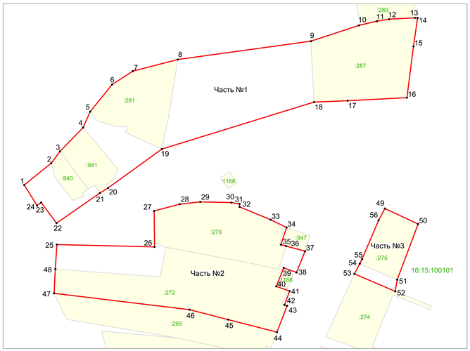
Республика Татарстан, Верхнеуслонский муниципальный район, с. Майдан

Масштаб 1: 2 000

Условные обозначения:
• 1 | – обозначение характерной точки границ
 | – граница объекта
 | – границы земельного участка
16:16:060503 | – номер кадастрового квартала
:32 | – кадастровый номер земельного участка

Режим использования земель и требования к градостроительным регламентам
в границах единой зоны регулирования застройки и хозяйственной деятельности ЕЗРЗ объектов культурного наследия регионального значения «Дом купца Сироткина И.Г.», XIX в., адрес (местоположение): Республика Татарстан, Верхнеуслонский муниципальный район, Майданское сельское поселение, с. Майдан, ул. Кооперативная, «Колокольня церкви Спасско-Преображения»,
1912 - 1915 гг., адрес (местоположение): Республика Татарстан, Верхнеуслонский муниципальный район, Майданское сельское поселение,
с. Майдан, ул. Кооперативная

1. Запрещается:
1.1 использование строительных технологий, оказывающих негативное воздействие на объекты культурного наследия и историческую застройку;
1.2 размещение взрыво- и пожароопасных объектов, угрожающих сохранности объектов культурного наследия;
1.3 строительство, реконструкция объектов капитального строительства, предусматривающие следующее:
- строительство и реконструкцию объектов капитального строительства высотой от существующего уровня земли до верхней отметки здания – более
10 метров;
- устройство плоских крыш, скатных крыш более 35 градусов. Исключение составляют вальмовые и скатные крыши с углом наклона от 20 до 35 градусов;
- использование в отделке фасадов сайдинга, искусственных материалов,
не имитирующих натуральные, сплошного остекления, зеркального и цветного стекла. Исключение составляет использование натуральных и имитирующих натуральные отделочных материалов;
- использование диссонирующих объёмно-пространственных и архитектурных решений, активных по силуэту, доминантных элементов в завершениях объектов капитального строительства (башен, шпилей);
- применение цветовых решений фасадов, за исключением разбеленных
или приглушенных цветов, неярких (пастельных) оттенков, оттенков натурального дерева, оттенков охристого;
Исключение составляют случаи, если такие строительство, реконструкция необходимы для обеспечения функционирования объекта культурного наследия;
1.4 строительство линейных объектов наземным и надземным способом,
за исключением случаев, если такое строительство направлено на минимизацию негативного воздействия на объект культурного наследия и его историко-градостроительную и (или) природную среду, или необходимо для обеспечения его функционирования или обеспечения жизнедеятельности населения, или необходимо для обеспечения сохранности, сохранения, содержания и эксплуатации объекта культурного наследия религиозного назначения и (или) объектов капитального строительства, образующих с ним монастырский, храмовый или иной культовый комплекс;
1.5 размещение рекламы: рекламных конструкций любого размера на крышах зданий, рекламных конструкций на фасадах зданий и ограждениях, обращённых
к улицам, размером информационного поля по короткой стороне более 1,2 метра,
по длинной стороне более 1,7 метра, высотой конструкции более 2,5 метра. Исключение составляют случаи, когда такое размещение соответствует назначению объекта культурного наследия религиозного назначения и (или) объектов капитального строительства, образующих с ним монастырский, храмовый или иной культовый комплекс, и (или) необходимо для обеспечения его современного использования;
1.6 размещение базовых станций сотовой связи, башенных и антенно­мачтовых конструкций, включая телевизионные и радиоантенны. Этот запрет не применяется к базовым станциям сотовой связи, башенным и антенно-мачтовым конструкциям, включая телевизионные и радиоантенны, которые размещены до 1 марта 2025 г.,
и не ограничивает проведение работ по ремонту и модернизации базовых станций сотовой связи, башенных и антенно-мачтовых конструкций, включая телевизионные и радиоантенны, в пределах их объемно­ пространственных параметров.

III. Единая зона охраняемого природного ландшафта ЕЗОПЛ объектов культурного наследия регионального значения «Дом купца Сироткина И.Г.», XIX в., адрес (местоположение): Республика Татарстан, Верхнеуслонский муниципальный район, Майданское сельское поселение, с. Майдан, ул. Кооперативная, «Колокольня церкви Спасско-Преображения», 1912 - 1915 гг., адрес (местоположение): Республика Татарстан, Верхнеуслонский муниципальный район, Майданское сельское поселение, с. Майдан, ул. Кооперативная
Раздел 1

Сведения об объекте
№  п/п | Характеристики объекта | Описание характеристик
1 | Местоположение объекта | Республика Татарстан, Верхнеуслонский муниципальный район, с. Майдан
2 | Площадь объекта +/- величина погрешности определения площади (Р +/- Дельта Р) | 14 600 кв.м +/- 42 кв.м
3 | Иные характеристики объекта | -

Раздел 2

Сведения о местоположении границ объекта
1. Система координат: МСК-16 (зона 1)
2. Сведения о характерных точках границ объекта
Обозначение характерных точек границ | Координаты, метров |  | Метод определения координат характерной точки | Средняя квадратическая погрешность положения характерной точки (Mt), метров | Описание обозначения точки на местности (при наличии)
Обозначение характерных точек границ | X | Y | Метод определения координат характерной точки |  | Описание обозначения точки на местности (при наличии)
1 | 2 | 3 | 4 | 5 | 6
1 | 438543.91 | 1285356.75 | Аналитический | 0.1 | -
2 | 438592.98 | 1285379.73 | Аналитический | 0.1 | -
3 | 438684.50 | 1285445.63 | Аналитический | 0.1 | -
4 | 438684.04 | 1285474.77 | Аналитический | 0.1 | -
5 | 438647.32 | 1285469.67 | Аналитический | 0.1 | -
6 | 438550.57 | 1285450.50 | Аналитический | 0.1 | -
7 | 438461.47 | 1285434.68 | Аналитический | 0.1 | -
8 | 438469.20 | 1285392.10 | Аналитический | 0.1 | -
9 | 438480.48 | 1285364.62 | Аналитический | 0.1 | -
10 | 438489.41 | 1285366.14 | Аналитический | 0.1 | -
11 | 438532.06 | 1285382.14 | Аналитический | 0.1 | -
1 | 438543.91 | 1285356.75 | Аналитический | 0.1 | -
3. Сведения о характерных точках части (частей) границы объекта
Обозначение характерных точек части границы | Координаты, метров |  | Метод определения координат характерной точки | Средняя квадратическая погрешность положения характерной точки (Mt), метров | Описание обозначения точки на местности (при наличии)
Обозначение характерных точек части границы | X | Y | Метод определения координат характерной точки |  | Описание обозначения точки на местности (при наличии)

1 | 2 | 3 | 4 | 5 | 6
- | - | - | - | - | -

Раздел 3

Сведения о местоположении измененных (уточненных) границ объекта
1. Система координат: МСК-16
2. Сведения о характерных точках границ объекта
Обозначение характерных точек границ | Существующие координаты, метров |  | Измененные (уточненные) координаты, метров |  | Метод определения координат характерной точки | Средняя квадратическая погрешность положения характерной точки (Mt), метров | Описание обозначения точки на местности (при наличии)
Обозначение характерных точек границ | X | Y | X | Y | Метод определения координат характерной точки |  | Описание обозначения точки на местности (при наличии)
1 | 2 | 3 | 4 | 5 | 6 | 7 | 8
- | - | - | - | - | - | - | -
3. Сведения о характерных точках части (частей) границы объекта
1 | 2 | 3 | 4 | 5 | 6 | 7 | 8
- | - | - | - | - | - | - | -

Раздел 4

План границ
единой зоны охраняемого природного ландшафта ЕЗОПЛ объектов культурного наследия регионального значения «Дом купца Сироткина И.Г.», XIX в., адрес (местоположение): Республика Татарстан, Верхнеуслонский муниципальный район, Майданское сельское поселение, с. Майдан, ул. Кооперативная, «Колокольня церкви Спасско-Преображения», 1912 - 1915 гг., адрес (местоположение): Республика Татарстан, Верхнеуслонский муниципальный район, Майданское сельское поселение, с. Майдан, ул. Кооперативная

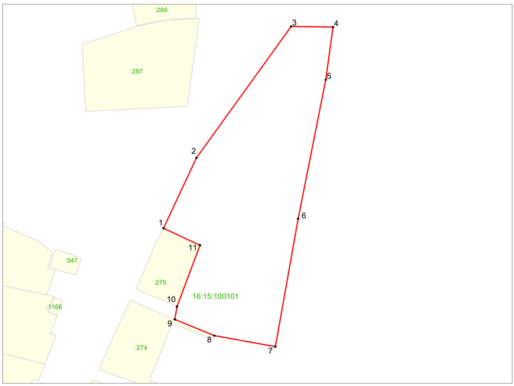
Республика Татарстан, Верхнеуслонский муниципальный район, с. Майдан

Масштаб 1: 2 000

Условные обозначения:
• 1 | – обозначение характерной точки границ
 | – граница объекта
 | – границы земельного участка
16:16:060503 | – номер кадастрового квартала
:32 | – кадастровый номер земельного участка

Режим использования земель и требования к градостроительным регламентам
в границах единой зоны охраняемого природного ландшафта ЕЗОПЛ объектов культурного наследия регионального значения «Дом купца Сироткина И.Г.», XIX в., адрес (местоположение): Республика Татарстан, Верхнеуслонский муниципальный район, Майданское сельское поселение, с. Майдан, ул. Кооперативная, «Колокольня церкви Спасско-Преображения», 1912 - 1915 гг., адрес (местоположение): Республика Татарстан, Верхнеуслонский муниципальный район, Майданское сельское поселение,
с. Майдан, ул. Кооперативная

1. Запрещается:
1.1 осуществление хозяйственной деятельности, нарушающей характер
и облик исторического и природного окружения объектов культурного наследия, вызывающей загрязнение почв, воздушного и водного бассейнов, нарушение сложившегося характера гидрологических условий;
1.2 уничтожение ценных зеленых насаждений;
1.3 размещение взрыво- и пожароопасных объектов, угрожающих сохранности объектов культурного наследия;
1.4 размещение отходов производства и потребления, устройство складов
и захоронений ядохимикатов;
1.5 размещение объектов, для которых требуется установление санитарно-защитной зоны (газопроводы, кладбища, очистные сооружения (канализационные сооружения), скотомогильники, карьеры, свалки (полигоны));
1.6 строительство объектов капитального строительства за исключением случаев, если такие строительство необходимо для обеспечения функционирования объектов культурного наследия;
1.7 строительство линейных объектов наземным и надземным способом,
за исключением случаев, если такое строительство направлено на минимизацию негативного воздействия на объект культурного наследия и его историко-градостроительную и (или) природную среду, или необходимо для обеспечения его функционирования или обеспечения жизнедеятельности населения, или необходимо для обеспечения сохранности, сохранения, содержания и эксплуатации объекта культурного наследия религиозного назначения и (или) объектов капитального строительства, образующих с ним монастырский, храмовый или иной культовый комплекс;
1.8 размещение базовых станций сотовой связи, башенных и антенно­мачтовых конструкций, включая телевизионные и радиоантенны. Этот запрет не применяется к базовым станциям сотовой связи, башенным и антенно-мачтовым конструкциям, включая телевизионные и радиоантенны, которые размещены до 1 марта 2025 г.,
и не ограничивает проведение работ по ремонту и модернизации базовых станций сотовой связи, башенных и антенно-мачтовых конструкций, включая телевизионные и радиоантенны, в пределах их объемно­ пространственных параметров.

